Liens vers les programmes 3
LP01 : Spectres 4
LP02 : Ondes mécaniques 5
LP03 Phénomènes acoustiques 6
LP04 : Aspects ondulatoires en optique 7
LP05 : Effet Doppler (Lycée) 8
LP06 : Phénomènes de polarisation en optique (Lycée) 9
LP07 : Energie électrique 15
LP08 : Conservation de l’énergie (Lycée) 21
LP09 : Transmission de l’information 29
LP10 : L’œil, la vision, les couleurs 30
LP11 : Réactions nucléaires 31
LP12 : Instruments optiques 32
LP13 : Sources de lumières 38
LP14 : Gravitation et poids 42
LP15 : Transferts thermiques (Lycée) 48
LP16 : Interactions lumière-matière 59
LP17 : Mouvements et interactions 60
LP18 : Effet relativiste de la dilatation des durées 61
LP19 : Effet Doppler (post bac) 62
LP20 : Conservation de l’énergie 67
LP21 : Acquisition et traitement de données 73
LP22 : Transferts thermiques (Post bac) 74
LP23 : Phénomènes de diffusion 75
LP24 : Oscillations 80
LP25 : Mesures et contrôle 81
LP26 : Régimes transitoires 82
LP27 : Mouillage 83
LP28 : Mesure de grandeurs physiques caractéristiques d’une espèce chimie 91
LP29 : Machines Thermiques 92
LP30 : Phénomènes de transport 99
LP31 : Filtrages 104
LP32 : Viscosité 109
LP33 : Ecoulements de fluides 116
LP34 : Irréversibilité 118
LP35 : Phénomènes de polarisation optique (Post bac) 122

Liens vers les programmes
Agrégation 2019
Seconde
Première S
Terminale S
Première STL-STI2D
Première STL-SPCL
Terminale STL-STI2D
Terminale STL-SPCL
PCSI – Physique
PC – Physique
BCPST – 1ère année
BCPST – 2ème année
BTS – métiers de la chimie

LP01 : Spectres

Sources
- https://fr.wikipedia.org/wiki/Spectre_sonore
- https://fr.wikipedia.org/wiki/Raies_de_Fraunhofer

Proposition de plan
- Niveau : cycle terminal
- Prérequis
- Ondes sonores
- Le photon, ondes électromagnétiques
- Absorption, émission
- Rayonnement du corps noir
- Contexte
- Introduction
Définition spectres
Définition spectroscopie
Définition spectrométrie

Spectre d’une onde sonore
Définir Hauteur
Enregistrer son diapason 440 hz (note = La3) (ou utiliser le son dans le dossier AUDIO : La3_pur.wav) sur Audacity, bien zoomer sur le signal pour montrer que c’est sinusoïdal, sélectionner une partie du signal puis « analyser », « tracer le spectre ».
Même chose pour La2, 220hz, même chose pour une autre note comme Mi3 330hz.
Définir timbre
Utiliser le son dans le dossier AUDIO : « La2_guitare.wav », montrer que la sinusoide est un peu déformée, plus complexe. Sélectionner le signal, tracer le spectre, montrer que des harmoniques sont présentes, commenter le timbre.

La construction du spectre
Echelle logarithmique de la gamme en fréquence, limites d’une oreille en fréquence, commentaire sur l’échelle logarithmique en intensité ? (le gain)

Spectre de la lumière

Décomposition de la lumière
Manip prisme : décomposition de la lumière blanche
Utilisation de la fibre optique pour montrer les différentes longueurs d’ondes en parcourant les couleurs formées ?
Puis 2e prisme pour recomposer la lumière. Commentaire sur l’expérience historique d’Isaac Newton.

= lumière d’une lampe au tungstène par exemple = rayonnement du corps noir

Spectre de la lampe à hydrogène
Raies d’émission, faire les mesures en projetant le diagramme d’énergie, (ils doivent admettre l’identification des raies), calculer l’énergie de chaque transition, relier à la fréquence, commenter la couleur de la raie observée

Spectre du soleil

Rayonnement du corps noir
https://fr.wikipedia.org/wiki/Raies_de_Fraunhofer pour les figures (ne pas commenter les raies sombres tout de suite
Détermination de la température
$$λ_{max}T={2,89.10}^{-3}K.m$$
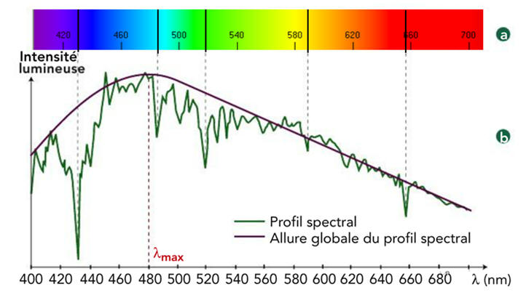Source : http://www.semconstellation.fr/etude-du-spectre-du-soleil/
$$\frac{{2,89.10}^{-3}}{{480.10}^{-9}}=6000K$$

Raies d’absorptions
http://www.semconstellation.fr/etude-du-spectre-du-soleil/
Utiliser également le lien wikipédia sur les raies de Fraunhofer
Détermination des espèces présentes dans le soleil, qui donnent ces raies d’absorption
(Pour les questions sur la formation de ces éléments : https://fr.wikipedia.org/wiki/Soleil, il faut surtout savoir que le soleil ne forme que de l’hélium actuellement, les éléments plus lourds étaient présents à sa formation (il faut des étoiles bien plus massives pour les former, le soleil ne pouvant fusionner que son hydrogène en hélium)

La spectroscopie

UV-visible

Infrarouge/RMN
Surtout donner la gamme de fréquence/longueurs d’ondes, sans expliquer d’où ça vient.
- Conclusion et ouverture

LP02 : Ondes mécaniques

Sources
- https://www.maxicours.com/se/fiche/1/5/399151.html/ts
- Livres de TS

Programme
- Houle, ondes sismiques, ondes sonores. Magnitude d’un séisme sur l’échelle de Richter : Extraire et exploiter des informations sur les manifestations des ondes mécaniques dans la matière.
- Niveau d’intensité sonore : Connaître et exploiter la relation liant le niveau d’intensité sonore à l’intensité sonore.
- Détecteurs d’ondes (mécaniques et électromagnétiques) et de particules (photons, particules élémentaires ou non) : Extraire et exploiter des informations sur : - des sources d’ondes et de particules et leurs utilisations ; - un dispositif de détection.
Pratiquer une démarche expérimentale mettant en œuvre un capteur ou un dispositif de détection.
- Ondes progressives. Grandeurs physiques associées. Retard : Définir une onde progressive à une dimension. Connaître et exploiter la relation entre retard, distance et vitesse de propagation (célérité).
Pratiquer une démarche expérimentale visant à étudier qualitativement et quantitativement un phénomène de propagation d’une onde.
- Ondes progressives périodiques, ondes sinusoïdales : Définir, pour une onde progressive sinusoïdale, la période, la fréquence et la longueur d’onde. Connaître et exploiter la relation entre la période ou la fréquence, la longueur d’onde et la célérité.
Pratiquer une démarche expérimentale pour déterminer la période, la fréquence, la longueur d’onde et la célérité d’une onde progressive sinusoïdale.
- Ondes sonores et ultrasonores. Analyse spectrale. Hauteur et timbre : Réaliser l’analyse spectrale d’un son musical et l’exploiter pour en caractériser la hauteur et le timbre.

Proposition de plan
- Niveau : Term S
- Prérequis
- Signaux périodiques : période, fréquence, tension maximale, tension minimale. (2nde)
- Ondes sonores, ondes électromagnétiques. Domaines de fréquences. (2nde)
- Contexte/Introduction
Définitions ondes mécaniques (ex : la houle)
Ondes progressives : exemples
- 1D : corde
- 2D : goutte d'eau
- 3D : son
Séisme : d'ou vient-il ?

Ondes sismiques

Description
Ondes mécaniques 3D
Les ondes sismiques sont des ondes élastiques qui se propagent dans la Terre à partir d’un foyer F (= point de rupture des roches en profondeur).
Le point qui se trouve à la verticale du foyer est l’épicentre du séisme.
À partir du foyer, les ondes se propagent en volume ou en surface.
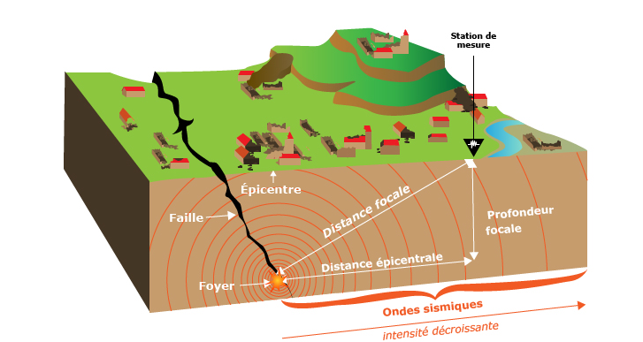
=> Différence entre ondes transversales et longitudinales (explication avec un ressort)
ondes de volume : onde P et onde S
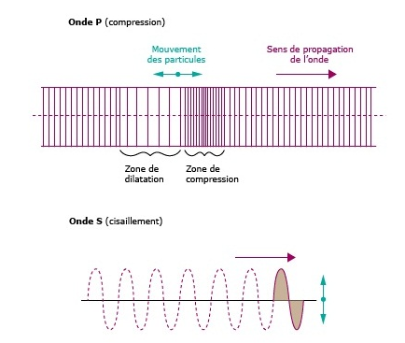
ondes de surface :
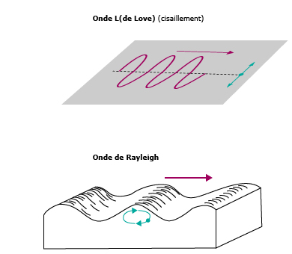

Sismographes
Dispositif de détection : Les ondes sismiques sont détectées à l’aide de sismographes, disposés dans des stations de mesure.
Connaître et exploiter la relation entre retard, distance et vitesse de propagation (célérité).
Détermination de la position de l'épicentre à partir du sismographe :
http://svt.ac-besancon.fr/localiser-un-epicentre-avec-sismolog/
http://lgcorneille-lyc.spip.ac-rouen.fr/IMG/pdf/seismeligure.pdf

Magnitude
$$M=\log\left(\frac{y_{max}}{y_{0}}\right)$$
Magnitude sans unité
Détermination d'une magnitude
Interprétation via échelle de Richter
Echelle de Richter
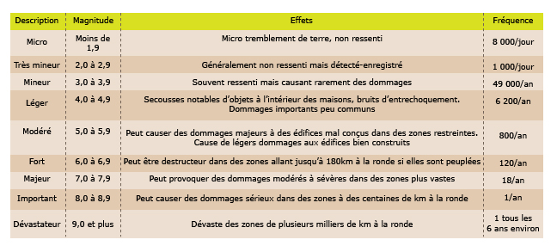

Ondes sonores
Ondes longitudinales (rappel 2nde)

Détermination de la célérité du son
Combien de temps pour prévenir ?
Visualiser à l’oscilloscope un signal en continu par un émetteur à US.
Mesure de la période à l'oscillo (plusieurs périodes pour diminuer incertitudes)
$$T=\frac{1}{f}$$
$$f=\frac{c}{λ}=\frac{1}{T}$$
On cherche la célérité du son : $c=\frac{λ}{T}$
Mesure de la longueur d'onde en éloignant le récepteur de l'émetteur et compter le nombre de période en mesurant la distance parcourue
$$λ=\frac{distance parcourue}{nombre de périodes}$$
Calculer c avec incertitudes

Niveau sonore
Vont-ils entendre le son ?
Intensité = puissance sonore en W.m⁻²
Niveau sonore en dB : $L=10\log\left(\frac{I}{I_{0}}\right)$
Connaître et exploiter la relation liant le niveau d’intensité sonore à l’intensité sonore.
Détecteur sonore = oreilles (par exemple)
Acuité auditive humaine et seuil de douleur
http://labolycee.org/2014/2014-Metro-Spe-Exo3-Correction-Cor-5pts.pdf
Conclu : analyse spectrale et son des instruments de musique => ondes stationnaires (spécialité)

LP03 Phénomènes acoustiques

Sources

Proposition de plan
- Niveau
- Prérequis
- Contexte
- Introduction
- Conclusion et ouverture

LP04 : Aspects ondulatoires en optique

Sources

Proposition de plan
- Niveau
- Prérequis
- Contexte
- Introduction
- Conclusion et ouverture

LP05 : Effet Doppler (Lycée)
Voir effet Doppler niveau post-bac, et la leçon scannée dans pdf : « LP05_lecon »
PDF : Leçon en entier au format papier « LP19_lecon.pdf » pour la leçon niveau post bac

LP06 : Phénomènes de polarisation en optique (Lycée)

Sources
- Optique – Houard
Théorie + manips polarimètre Laurent
- Optique – Hecht
Dichroïsme p 347, réflexion schéma p 363
- http://lananotechnologietpe.e-monsite.com/pages/l-ecran/l-affichage-a-cristaux-liquides.html
Cristaux liquides
- http://sciences-physiques-et-chimiques-de-laboratoire.org/pluginfile.php/1203/mod_resource/content/1/Seq08-MesurerChimie_P3-Pola.pdf
Mesure pouvoir rotatoire par polarimètre de Laurent

Proposition de plan
- Niveau Terminale STL-SPCL
- Prérequis
- Propagation de la lumière
- Réfraction
- Réflexion
- Ondes
- Contexte
Les élèves auront préalablement vu en cours ainsi que pendant les séances de TPs que la lumière est une onde électromagnétique correspondant à la propagation simultanée d’un champ électrique et d’un champ magnétique. Ils auront également vu les diverses applications liées aux ondes électromagnétiques (radars doppler, propagation guidée, spectrophotométrie).
Cette introduction aux ondes électromagnétiques va permettre de les initier à la polarisation de la lumière ainsi que ses applications courantes, une notion assez difficile à appréhender par les élèves
- Introduction
En effet, le phénomène de polarisation de la lumière est une manifestation du caractère vectoriel des ondes lumineuses et celui-ci possède de nombreuses applications pratiques comme les lunettes polarisantes, les écrans à cristaux liquides, la projection de films en 3D.
Nous nous intéresserons, à travers cette leçon, à un processus permettant d’obtenir un état de polarisation rectiligne qui sera la polarisation par réflexion et nous verrons que certaines substances ont le pouvoir de faire tourner le plan de polarisation de la lumière.

Polarisation rectiligne

Définitions
Considérons une onde théorique plane, progressive et monochromatique.
La direction et le sens de propagation de l’onde sont indiqués par le vecteur d’onde $\vec{k}=\frac{2π}{λ}\vec{u}$.
Les champs E et B sont à tous instants orthogonaux entre eux et oscillent en phase dans un plan perpendiculaire à u appelé plan d’onde.
Si E possède une direction fixe dans le temps, l’onde électromagnétique est dite polarisée rectilignement.
Le champ électrique E vibre dans un plan perpendiculaire à la direction de propagation qui sera appelé plan de polarisation.
PPT 1 : vibration $\vec{E}$ et $\vec{B}$
Si on s’intéresse à la lumière naturelle, celle-ci est dite non polarisée c’est-à-dire que toutes les directions de polarisation sont présentes. (Lumière émise par le soleil, lumière émise par les vapeurs atomiques).
Cependant certains phénomènes naturels peuvent induire une polarisation partielle de la lumière :
- diffusion de la lumière dans l’atmosphère
- surfaces enneigées polarisées

Il est à noter que l’œil humain n’est pas capable de voir si la lumière est polarisée, seule les abeilles ou les fourmis le peuvent et l’utilisent pour s’orienter.
Il est néanmoins possible d’obtenir une lumière polarisée à partir d’une lumière naturelle. Les dispositifs qui réalisent cette opération sont appelés polariseurs.
Si la lumière est polarisée rectilignement à la sortie du dispositif, le polariseur est dit rectiligne.
Expérience 1 : montrer que la lumière blanche est non polarisée
* Action d’un polariseur dichroïque sur une onde non polarisée
Expérience: Plaçons un polariseur dichroïque entre une lampe blanche et un écran.
On constate que l’intensité lumineuse sur l’écran n’est pas modifiée lorsqu’on fait tourner le polariseur dans le plan perpendiculaire à la direction de propagation de l’onde lumineuse.
Interprétation: La lumière provenant de la lampe étant non polarisée, la direction du polariseur ne modifie en rien les observations faites à l’écran puisqu’il n’y a pas de direction privilégié dans la lumière incidente. Par contre, en sortie du polariseur rectiligne, la lumière est désormais polarisée rectilignement selon la direction de l’axe passant du polariseur.
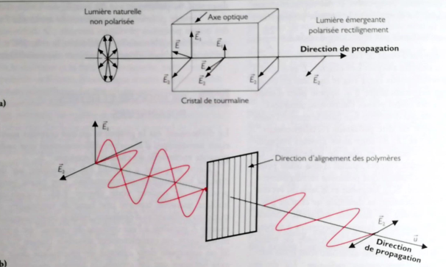
Définir ce qu’est un polaroid : absorption d’une composante vectorielle du champ électrique $\vec{E}$ (voir description complète Houard p 253-254 et faire le schéma avec « la grille » et les vecteurs du champ électrique)
Il existe quatre phénomènes physiques capables de produire de la lumière polarisée à partir de la lumière non polarisée :
- le dichroïsme (absorption différentielle par un filtre),
- la diffusion (interaction de la lumière avec de fines particules),
- la réflexion (la lumière se réfléchit sur une surface et se polarise lors de la réflexion),
- la biréfringence (le matériau possède des propriétés différentes selon la direction empruntée par la lumière ex : le cristal de Spath)
Nous nous intéresserons principalement au dichroïsme et à la réflexion à travers les expériences.
Maintenant que nous avons une idée de ce qu’est la lumière polarisée, la prochaine étape est de comprendre comment la produire et la manipuler.

Loi de Malus
La loi de Malus constitue une preuve directe du caractère vectoriel du champ électrique. (Houard p 256)
Expérience 2
* Action d’un polariseur dichroïque sur une onde polarisée rectilignement: loi de Malus
Expérience: En laissant le premier polariseur dichroïque P1 en place, plaçons un second polariseur P2 dichroïque sur le trajet du faisceau. Lorsqu’on fait tourner P2, on constate que l’intensité lumineuse sur l’écran est modulée. Plus précisément, l’intensité lumineuse passe par deux maxima et deux extinctions lorsqu’on fait un tour complet (360°) avec P2. En faisant tourner P1 au lieu de P2, on observe exactement la même chose.
Interprétation: Le polariseur dichroïque P1 sert de polariseur, c’est-‐à-‐dire qu’il permet d’obtenir en sortie une polarisation rectiligne selon l’axe passant de P1.
Le second polariseur P2 sert d’analyseur, c’est-‐à-‐dire qu’il ne laisse quant à lui passer que la projection de la polarisation issu de P1 selon son axe passant: ainsi la lumière sur l’écran est maximale lorsque les axes passants des deux polariseurs sont parallèles et minimale (extinction) lorsque les axes passants des deux polariseurs sont perpendiculaires.
Loi de Malus (1809): La loi de Malus donne l’intensité transmise par un polariseur lorsque celui-‐ci est éclairé par une onde lumineuse d’intensité Io, de polarisation rectiligne faisant un angle α avec la direction de l’axe passant du polariseur: I = Io cos² α
Peut être démontrer la loi de malus
Excel : tracer I = f(cos²α)

Polarisation par réflexion
L’un des moyens le plus souvent utilisé pour avoir de la lumière polarisée est le procédé omniprésent de la réflexion dans un milieu diélectrique (milieu qui ne conduit pas le courant). Tous les reflets, qu’ils proviennent d’une fenêtre, d’une feuille de papier, d’un téléphone sont en principe partiellement polarisés. (partielle car on ne parvient pas à obtenir une extinction complète).
PPT 2 : La lumière dont le champ électrique $\vec{E}$ possède une composante parallèle au plan d’incidence et une composante perpendiculaire au même plan d’incidence, vient frapper une interface air/verre.
Cette lumière à la base non polarisée va être réfléchie avec le même angle d’incidence et réfracté selon les lois de Snell-Descartes.
Pour un angle d’incidence appelé angle de Brewster, la direction de la lumière réfléchie par la surface est perpendiculaire à celle prise par le rayon réfracté donc la composante parallèle de l’onde réfléchie est « éteinte », et seule la composante perpendiculaire est réfléchie
Ainsi, en incidence dite de Brewster, la lumière réfléchie est complètement polarisée rectilignement, la direction de polarisation est perpendiculaire au plan d’incidence.
L’angle de Brewster dépend de l’indice de réfraction du matériau réfléchissant :
Relation Descartes n_{air} sin _{ib} = n plex sin (π/2 – ib)
Tan ib = n _{plex}/n_{air} = 1.51 / 1.00 = 56°
Expérience 3: On envoie un faisceau issu d’un laser rouge non polarisé (le vérifier au préalable à l’aide d’un polariseur dichroïque) sur un milieu homogène diélectrique (plastique).
On place un polariseur dichroïque entre le rayon réfléchi et l’écran et on observe l’intensité transmise en fonction de l’orientation du polariseur dichroïque, qui nous sert ici d’analyseur. On constate alors une nette modulation de l’intensité transmise, avec, dans le cas général, passage par un minimum non nul. On fait varier l’angle d’incidence sur le milieu homogène et on constate que pour un angle de 56° correspondant à l’angle de Brewster, on obtient une extinction quasi totale avec l’analyseur.
Applications: Le phénomène de polarisation par réflexion possède de nombreuses applications pratiques. Par exemple, lorsque la lumière du soleil est fortement réfléchie par une surface horizontale (route détrempée, surface d’un glacier), il en résulte des désagréments importants comme l’éblouissement du conducteur ou l’ophtalmie de l’alpiniste).
Pour cela, on utilise des lunettes polarisantes constituées de 2 filtres polarisants de direction de transmission verticale qui vont stoppés une grande proportion de la lumière réfléchie.
PPT 3 : En photographie, on peut utiliser un filtre polarisant (qui n’est rien d’autre qu’un polariseur) pour éliminer les réflexions sur les surfaces vitrées, les reflets sur l’eau, la neige…
Ccl : Avec la découverte de la polarisation de la lumière par Malus, une nouvelle branche de l’optique s’est développée et en 1811 Arago met en évidence un phénomène nouveau appelé polarisation chromatique rotatoire.

Applications

Polarimétrie
La polarimétrie est la science de la mesure de la déviation du plan de polarisation de la lumière
Lorsqu'une onde lumineuse linéairement polarisée traverse une substance dite optiquement active, sa polarisation reste linéaire mais subit une rotation d'un angle θ autour de la direction de propagation.
L'activité optique est la propriété que possède une structure chirale d'interagir avec un rayonnement électromagnétique. Il faut savoir que certaines substances, comme le quartz, ne sont optiquement actives qu'à l'état solide ; lors d'une fusion ou d'une dissolution, cette propriété disparaît. L'activité optique dépend donc de l'arrangement cristallin des matières. D'autres substances, comme la térébenthine ou le sucre, sont optiquement actives dans tous les états, ainsi qu’en solution. Dans ce cas, c'est l'asymétrie des molécules elles‐mêmes qui est responsable de l'activité optique.
Expérience 4 : mesure du pouvoir rotatoire du saccharose soit par le polarimètre de Laurent soit en utilisant une cuve avec solution de saccharose.
Polarimètre de Laurent : explication Houard p 282
Avec cuve :
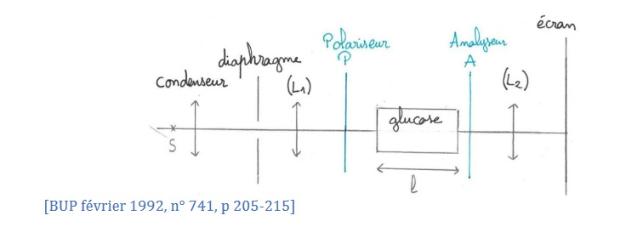
A voir si le temps de faire la manip !
Le pouvoir rotatoire, ou activité optique, est la propriété qu’ont certains milieux de faire tourner le plan de polarisation de la lumière les traversant.
Les milieux induisant une rotation de la vibration vers la droite sont appelés dextrogyres et ceux induisant une rotation vers la gauche sont dits lévogyres.
En 1815, Jean-Baptiste Bio établit la loi de Biot qui montre que l’angle $α$ dont tourne la direction de polarisation de la lumière est proportionnel à l’épaisseur $l$ de la solution traversée et à la concentration en soluté de celle-ci
$$α={\left[α\right]}_{λ,T}Cl$$
Avec ${\left[α\right]}_{λ,T}$, le pouvoir rotatoire spécifique de la substance active. Ces données sont en générale tabulées à 20°C, et pour la longueur d’onde $λ=589,3 nm$ (raie D du sodium)
Polarimètre de Laurant ?

Cristaux liquides
PPT 4 : principe des cristaux liquides
Explication : http://lananotechnologietpe.e-monsite.com/pages/l-ecran/l-affichage-a-cristaux-liquides.html
Une autre application de la polarisation concerne l’utilisation de cristaux liquides dans les écrans.
C’est en 1888 que 2 biologistes découvrirent les cristaux liquides en étudiant des dérivés du cholestérol.
Ces cristaux sont constitués de molécules organiques anisotropes rigidifiées par des liaisons multiples ou par des cycles aromatiques.
On les assimilent à des petits tubes allongés présentant de fortes interactions entre elles qui permettent d’obtenir une direction d’orientation privilégiée.
Ces molécules vont être insérées entre 2 plaques de verre recouverte d’un film métallique conducteur.
Les plaques de verres sont striées pour orienter les cristaux liquides // aux rayures.
Lorsqu’on applique un champ électrique, les molécules s’alignent suivant la direction du champ, et le polariseur à la sortie arrête la lumière $→$ zones noires.
- Conclusion et ouverture
Nous venons de voir que la polarisation de la lumière s’applique dans de nombreux domaines comme le cinéma 3D. 2 films se superposent, un pour l’œil droit et un pour l’œil gauche. Avec une polarisation circulaire dans le sens horaire ou antihoraire. Les lunettes 3D sont alors des analyseurs sensibles au sens de rotation de la lumière polarisée. (En II), 3) ?)
Enfin les élèves pourront poursuivre sur les modulateurs optiques induisant un changement de plan de vibration de la lumière lorsqu’on applique un champ magnétique.
- Documents
Feuille excel malus : « LP06_malus.xlsx »
Documents pwp : « LP06_documents.pptx »

LP07 : Energie électrique

Sources

Programme
  - Énergie et puissance électriques : tension, intensité. Propriétés électriques des matériaux Dipôles passifs et dipôles actifs. Effet joule. Énergie stockée dans un condensateur, dans une bobine : Réaliser un circuit électrique d’après un schéma donné.
Effectuer expérimentalement un bilan énergétique dans un circuit électrique simple.
Analyser les échanges d’énergie dans un circuit électrique.
Mesurer une tension électrique, une intensité électrique dans un circuit en régime continu ainsi que dans un circuit en régime sinusoïdal.
Visualiser une représentation temporelle de ces grandeurs et en analyser les caractéristiques.
Utiliser les conventions d’orientation permettant d’algébriser tensions et intensités.
Mesurer et calculer la puissance et l’énergie électriques reçues par un récepteur.
Utiliser la loi des nœuds et la loi des mailles.
  - Transport et distribution de l’énergie électrique : Citer les caractéristiques essentielles du réseau de distribution électrique européen ; représenter le schéma simplifié de l’organisation du transport et de la distribution de l’énergie électrique.
Citer le rôle d’un transformateur de tension.
  - Protection contre les risques du courant électrique : Citer les principaux effets physiologiques du courant électrique.
Citer des dispositifs de protection contre les risques du courant électrique et l'ordre de grandeur du seuil de dangerosité des tensions.

Proposition de plan
- Niveau : 1ère STL
- Pré requis
- Conversion d’énergie (collège)
- Intensité, tension, loi d’Ohm (collège)
- Lois de Kirchoff
- Energie et puissance
- Transferts thermiques et capacité calorifique
- Contexte/Introduction
Les élèves de 1ère STL ont vu au collège les chemins de conversion d'énergie ainsi que les notions de base de l'électricité comme le courant, la tension et la loi d'Ohm pour une résistance. Au cours de l'année il leur a été introduit les lois de Kirchoff en électricité et les notions d'énergie et de puissance. Dans ce cours nous allons nous intéresser à l'énergie électrique, sa mesure, sa production et son transport

Bilan énergétique

Puissance et énergie
Puissance consommée par un appareil : $P=U×I$
La puissance est en $Watt$
A la puissance que consomme un appareil, on relie l’énergie qu’il consomme pendant la durée $t$
$$E=P×t$$
Avec $E$ en joule, ou en $Wh$
Un dipôle consomme ou génère de l'énergie :
Dipôles passifs (consomment de l'énergie)
ex : Résistor, $R$ (en $Ω$)
Loi d'Ohm $U=R*I$
Dipôle ohmique dissipe énergie sous forme de transfert thermique => Effet Joule
$$P_{J}=R*I^{2}$$
$$E_{J}=R×I^{2}×t$$
Dipôles actifs (génère de l'énergie électrique)
ex : générateur de tension idéal avec la fem = $ϵ$
$$P=ϵ*I$$
Exemples d'énergie délivrée
Pile : 4,5 V E= 1,2 Wh
Batterie : E = 500 Wh
Centrale électrique : E= 10⁹ Wh

Principe de conservation
Tout énergie délivrée par un générateur doit être reçu par le circuit mais pas toujours le cas => pertes
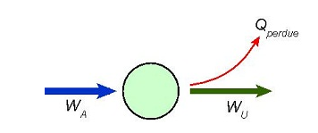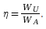
Définition du rendement $η$
Energie perdue peut être par frottements par exemple et le plus souvent dans les circuits électriques : énergie perdue par effet Joule

De la production à la distribution

Production
Schéma : Centrale $→$ Habitations
Production par la centrale
Différentes ressources sont utilisées pour la production d’électricité (Hachette 1èreS p 306) : En France, c’est le nucléaire qui est la source majoritaire (entre 70% et 80%), suivie de l’énergie hydraulique et du charbon. On peut voir que ce n’est pas généralisable dans le monde, où le charbon est la source majoritaire (à hauteur de 40%).
animation : https://www.edumedia-sciences.com/fr/media/437-production-electrique
2 catégories :
- les sources renouvelables → hydraulique, éolien, ou solaire
- non renouvelable → fossile et nucléaire

Transport
Il faut transporter l’énergie en limitant les pertes lors du transport
$→$ modélisation par un petit montage : alimentation alternative, fils de 30 km modélisés par 2 résistances de 30$Ω$ (résistance des fils 1$Ω$/km), lampe en série
Mesure de l'intensité et de la tension aux bornes de la lampe
Puissance perdue lors du transport par les fils : $P_{J}=2*R*I^{2}$
$$P_{transmise}=U*I$$
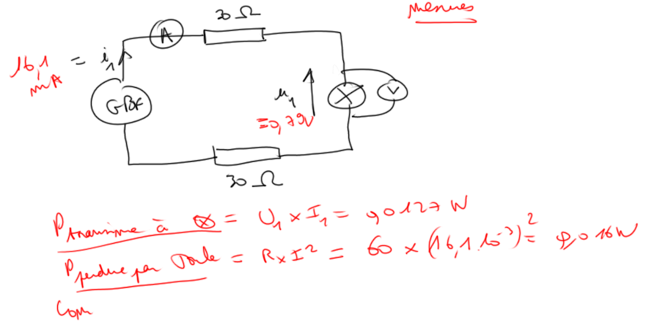
Comment minimiser la perte par effet Joule ?
$$P=R×I^{2}$$
Soit je diminue R (diminuer la distance (impossible), changer le matériau, très compliqué car cuivre bon conducteur)
On cherche à diminuer $I$. Pour que la puissance transmise soit la même on cherche à augmenter U
Utilisation d'un transformateur : (attention changer les tensions en intensité)
rapport de transformation $m=\frac{N_{2}}{N_{1}}=\frac{U_{s}}{U_{e}}=\frac{I_{e}}{I_{s}}$

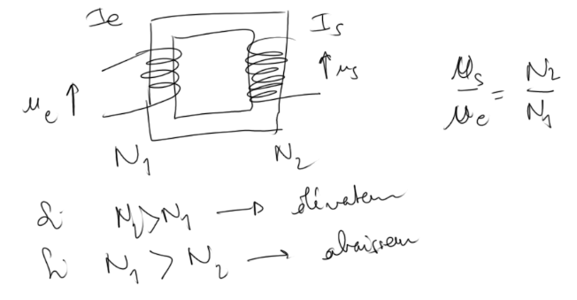
Visualisation à l'oscillo ?
$→$ Application du transfo au montage précédent, 1er transfo : élévateur de tension, 2ème transfo : abaisseur de tension
Transfo élévateur de tension, abaisseur de courant : $P_{J}=2R*I_{s}^{2}=2R*{\left(\frac{I_{e}}{m}\right)}^{2}$
Donc puissance divisée par m²
Mesures et calculs des puissances => Puissance perdue plus faible et puissance transmise semblable
Schéma : Application réelle : sortie de centrale : tension = 20 kV
Passage par lignes hautes tensions : 100 à 800 kV
Habitation : 230 V

Utilisation de l'énergie dans l'habitat

Par une bouilloire
Bilan énergétique sur une bouilloire (EXP)
ECE bouilloire (document word)

Par une lampe
Calcul de l’énergie électrique pour allumer une lampe (EXP)
✓ Détermination du λmax d'une lampe par la fibre optique
✓ Calcul de T par la loi de Wien (hypothèse corps noir)
✓ Calcul de la puissance rayonnée pour un filament de 5 mm2 (loi de Stefan) ou calcul de l'aire sous la courbe
✓ Calcul puissance électrique P=U*I
Les 2 puissances coïncident ? Perte par effet Joule
✓ Calcul de l’énergie électrique pour allumer une lampe 1h.
- Conclusion
Notions d'économie d'énergie
- Commentaires
- $i$ Correspond à $v$ en mécanique, $U$ correspond à la force en mécanique
- Dans une self, c’est de l’énergie magnétique
- Préciser générateur de tension idéale
- Traiter le bilan d’énergie par l’expérience avec le traitement numérique par ordi grâce au boitier
- Allumer la lampe : utiliser un générateur alternatif 50 $Hz$
- Transformateur : passe de $RI^{2}$ à $R{\left(\frac{I}{m}\right)}^{2}$, soit, on divise les pertes par $m^{2}$
- Faire RLC comme bilan d’énergie à la place du moteur
- Pour le rendement d’un transfo, utiliser des wattmètres
- Questions
- $P=U×I$, pourquoi ? parallèle avec la mécanique ?
- Se renseigner sur le triphasé
- Documents
WORD : « LP07_ECE-bouilloire.docx »

LP08 : Conservation de l’énergie (Lycée)

Programmes
- Première S
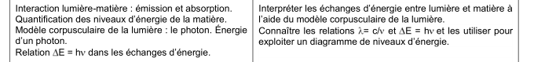
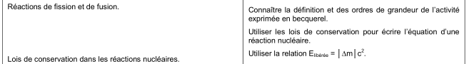
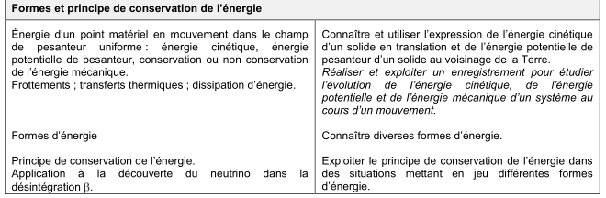
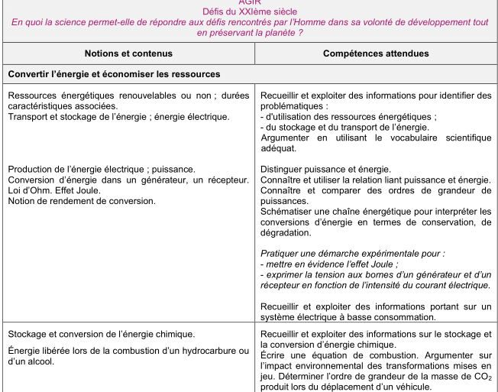
- Transferts quantiques d’énergie
- Loi de conservation dans les réactions nucléaires
- Différentes formes d’énergie, application à la découverture du neutrino dans la désintégration $β$
- Transport et stockage de l’énergie électrique, effet Joule
- Stockage et conversion de l’énergie chimique
- Terminale S
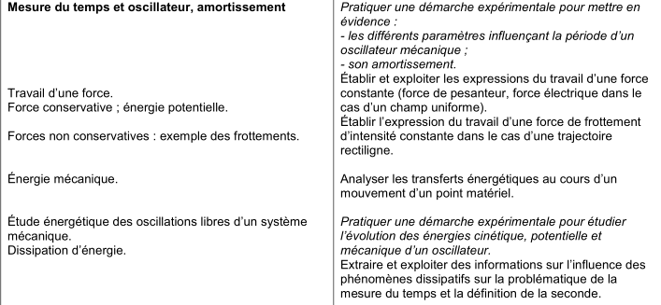
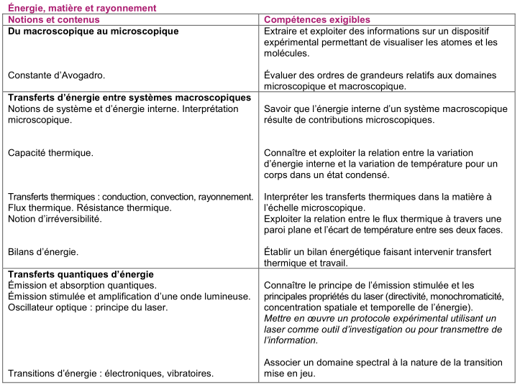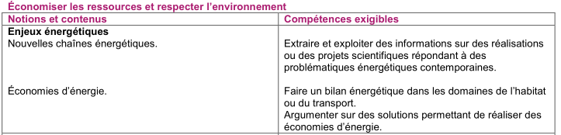
- Travail des forces conservative/non conservative
- Transferts énergétiques lors d’une chute, dissipation d’énergie
- Energie microscopique, énergie interne
- Transfert d’énergie quantique
- Energies de l’habitat, du transport, énergies renouvelables
- Combustion

Sources

Proposition de plan
- Niveau : première/terminale S
- Prérequis
- Effet Joule
- Le poids
- Référentiel
- Dipôles électriques
- Loi de conservation dans les réactions nucléaires
- Travail d’une force (constante ou non)
- Contexte
- Introduction

L’énergie mécanique

L’énergie cinétique
Un véhicule en mouvement, possède une énergie liée à sa vitesse. Il peut la restituer lors d’un choc : Bruit généré, déformation des objets, mise en mouvement, échauffement.
Cette énergie « cinétique » est d’autant plus grande que la vitesse et la masse du véhicule sont élevées
$$E_{c}=\frac{1}{2}mv²$$
Commenter les unités
Dépend du référentiel d’étude : important !

Energie potentielle
On a vu la définition du travail.
Un pistolet à fléchette peut lancer une fléchette avec une grande vitesse. Lors d’un saut, la perche courbée propulse le perchiste très haut, un trampoline fait rebondir la gymnaste.
Un élastique tendu, un ressort allongé, ou comprimé, une perche courbée, possèdent de l’énergie en réserve, due à leur déformation. Cette énergie leur a été communiquée par l’opérateur qui a provoqué leur déformation. Elle est restituée lorsque ces corps élastiques reprennent leur forme initiale. Cette énergie emmagasinée est appelée énergie potentielle élastique.
L’énergie potentielle élastique emmagasinée dans un ressort déformé est égal au travail que doit effectuer un opérateur pour le mettre dans l’état recherché à partir de sa position d’équilibre.
On a déjà montré que $W_{op}=\frac{1}{2}kx²$
L’énergie potentielle élastique d’un ressort s’écrit alors :
$${E_{p}}_{élas}=\frac{1}{2}kx²$$
Avec $x$, l’allongement ou le rétrécissement du ressort.
Discuter des unités
Le travail $W(\vec{F_{op}})$ de la force exercée par l’opérateur entre deux positions $A$ et $B$ est :
$$W_{AB}\left(\vec{F_{OP}}\right)=\frac{1}{2}kx_{B}^{2}-\frac{1}{2}kx_{A}^{2}=Δ{E_{p}}_{élas}$$
La variation d’énergie potentielle élastique est aussi l’opposée du travail effectué par la force de rappel du ressort.

L’énergie mécanique
Expérience ressort horizontal ?
- Faire osciller sur un rail à coussin d’air, un mobile de masse $m$ connue, relié à un ressort de raideur $k$ connue.
- Enregistrer l’abscisse $x$ du centre d’inertie du mobile en fonction du temps ($x=0$ correspond au mobile au repos)
- Calculer la vitesse $v$, l’énergie cinétique $E_{c}$, l’énergie potentielle élastique, et la somme de ces deux énergies.
- Tracer l’évolution de ces grandeurs en fonction du temps
- Comparer les variations de $E_{p}$ et $E_{c}$
- Conclure sur l’évolution temporelle de $E_{c}+E_{p}$
- Montrer que quand l’énergie cinétique est max, l’énergie potentielle est min, montrer que le max d’énergie cinétique correspond à la vitesse maximale et inversement
$$E_{c}+E_{p}=E_{m}$$
$E_{m}$ est appelé l’énergie mécanique du système, en l’absence de frottement, cette énergie mécanique se conserve, elle est constante.
Il y a transformation entre les énergies cinétique et mécanique.

Influence des autres forces
Montrer que $\vec{R}$ et $\vec{P}$ se compensent.
Montrer qu’il faut prendre en compte les frottements (expérience)
Théorème de l’énergie cinétique :
$$ΔE_{c}=∑W=W\left(\vec{F}\right)+W\left(\vec{P}\right)+W\left(\vec{R}\right)+W\left(\vec{f}\right)$$
$$W\left(\vec{F}\right)=-Δ{E_{p}}_{élas}$$
$$ΔE_{c}=-Δ{E_{p}}_{élas}+W(\vec{f})$$
$$ΔE_{m}=W(\vec{f})$$
Le travail des forces de frottement étant négatif, l’énergie mécanique du système diminue, les frottements sont des forces dissipatives. L’énergie n’est pas perdue, elle est tout simplement transformée en une autre forme d’énergie, autre que de l’énergie mécanique, exemples :
- Bruits du frottement
- Echauffement
- Etincelles
(vérifier)

Conservation de l’énergie

L’énergie interne
Avec ce que je viens d’énoncer on peut penser que l’énergie ne se conserve pas. Cependant, tout ce que nous avons vu, est que l’énergie mécanique peut se transformer en un autre type d’énergie. Il y a un principe de conservation de l’énergie en thermodynamique, appelé le premier principe de la thermodynamique :
Pour un système qui n’échange pas d’énergie :
$$ΔE=ΔE_{m}+ΔU=0$$
$ΔE$ est la variation d’énergie totale. Celle-ci est définie comme étant conservative. Il ne peux y avoir de création ou de disparition d’énergie. Ainsi, d’après ce principe, l’énergie mécanique peut diminuer ou augmenter, cela se fait avec variation de l’énergie interne $U$.
U est donc définie comme étant « l’énergie interne » du système. C’est une quantité d’énergie microscopique, elle découle du comportement des molécules
Elle comprend un terme d’énergie cinétique microscopique, et un d’énergie potentielle microscopique :
$$U=E_{c,micro}+E_{p,micro}$$
L’énergie cinétique microscopique correspond à l’agitation thermique des molécules. L’énergie potentiel microscopique correspond à l’énergie potentiel qu’acquiert les molécules grâces à leurs interactions.

Energie de masse
En fait, il existe d’autres types d’énergies qui peuvent compter dans l’énergie totale d’un système, par exemple lors de réactions nucléaire, il faut prendre un autre type d’énergie en compte :
$${}_{88}^{226}{Ra}→{}_{86}^{222}{Rn}+{}_{2}^{4}{He}+γ$$
Si on suppose le noyau qui se désintègre au repos dans le référentiel du laboratoire, on a :
$$E_{m}=0$$
Son énergie n’est donc constituée que d’énergie de masse :
$$E_{avant}=m\left({}_{}^{226}{Ra}\right)×c^{2}$$
On note :
$$E_{avant}=m_{avant}×c²$$
Après désintégration, l’énergie des produits est :
$$E_{après}=m\left({}_{}^{222}{Rn}\right)×c^{2}+m\left({}_{}^{4}{He}\right)×c^{2}+E_{c}+E_{γ}$$
$$E_{après}=m_{après}×c^{2}+E_{c}+Eγ$$
Avec $E_{c}$ l’énergie cinétique et $Eγ$ l’énergie rayonnante.
$$ΔE=E_{après}-E_{avant}=m_{après}c^{2}+E_{c}+E_{γ}-m_{avant}c²$$
Comme l’énergie totale se conserve :
$$ΔE=0$$
$$Q=E_{c}+E_{gamma}=\left(m_{avant}-m_{après}\right)c²$$
L’énergie libérée par un noyau de ${}_{88}^{226}{Ra}$ est :
$$Q=0,00521*931,5=4,85 MeV$$
Car
$$Δm={8,65.10}^{-30}kg=0,00521 u$$
Energie libérée sous forme de rayonnement électromagnétique, et d’énergie cinétique.
Comparer avec le pétrole.
Application à la découverte des neutrinos (dans le programme)
Lors d’un processus d’absorption ou d’émission, l’énergie également est conservée. L’énergie absorbée ou émise $hν$ correspond à la variation d’énergie de l’atome ou molécule qui a absorbé ou émis.

Transformation de l’énergie

Conversion d’une énergie brute
Un des principaux défis d’aujourd’hui est de transformer différents types d’énergies brutes, difficilement utilisables, en énergie utile.
Lorsqu’il fait froid en hiver, on peut brûler du bois dans la cheminé, la combustion permet de libérer l’énergie chimique, contenue dans les liaisons qui lient les atomes entre eux. Cette énergie est libérée, majoritairement sous forme d’agitation thermique (élévation de l’énergie interne de l’air environnant), ou de rayonnement électromagnétique = lumière $hν$.
On peut également transformer cette énergie chimique en électricité, c’est le principe des centrales au charbon par exemple : www.electricitymap.org Allemagne
Les voitures utilisent en grande majorité de l’énergie chimique contenue dans les carburants, libérée par la combustion. L’énergie est alors transformée en énergie mécanique par le moteur
En France, le mix énergétique utilise majoritairement de l’énergie nucléaire. On convertit de l’énergie de masse de noyaux radioactifs d’uranium en énergie thermique, puis en énergie électrique : www.electricitymap.org France.
La majorité des pays du monde, tendent à augmenter leur part de

Défauts de la conversion d’énergie
On cherche convertir l’énergie brute en énergie utile (ou plutôt utilisable). L’énergie la plus facilement utilisable dans les foyers en France est l’électricité, et on a vu plusieurs moyens d’en produire. Le problème et que cela s’accompagne d’inconvénients qui sont un défi pour le climat
Energie brute | Inconvénients
Charbon, gaz, essences, etc | CO₂ : electricitymap.org (Allemagne)
Nucléaire | - Peu de rejets de CO₂, rejette de la vapeur d’eau  - Mais déchets nucléaires intraitables  - Uranium en quantités limitées  - Les accidents peuvent être très graves
Eolien/solaire | - Il faut du vent/du soleil  - Quand il n’y en a pas, d’autres énergies doivent prendre le relais

- Conclusion et ouverture
Environnemental

LP09 : Transmission de l’information

Sources
- Houard - Optique
Fibre optique
- Livres TS
- ECE LC34 Transmission d'une musique par fibre optique

Programme
- Chaîne de transmission d’informations : Identifier les éléments d’une chaîne de transmission d’informations.
Recueillir et exploiter des informations concernant des éléments de chaînes de transmission d’informations et leur évolution récente.
- Procédés physiques de transmission, Propagation libre et propagation guidée. Transmission : - par câble ; - par fibre optique : notion de mode ; - transmission hertzienne : Exploiter des informations pour comparer les différents types de transmission.
- Débit binaire : Caractériser une transmission numérique par son débit binaire.
- Atténuations : Évaluer l’affaiblissement d’un signal à l’aide du coefficient d’atténuation.
Mettre en œuvre un dispositif de transmission de données (câble, fibre optique)

Proposition de plan
- Niveau : Term S
- Prérequis
- Contexte/Introduction

Chaine de transmission

Modes de transmission

Propagation libre
Ondes hertziennes
Modulation, démodulation

Propagation guidée
- Câble coaxial
- Fibre optique
Détermination de l'angle limite
Fibres multimodes et monomodes
OEM monochromatique

Caractéristiques de transmission

Bruit

Atténuation

Débit

LP10 : L’œil, la vision, les couleurs

Sources
- Optique – Houard
Défauts de l’œil, vision colorée
- Livre 1ere S
Modèle réduit de l’œil
- Expériences de physique – Bellier
Manip avec les défauts de l’œil
- Site http://sciences-physiques-et-chimiques-de-laboratoire.org/
- Ostralo.net
Animation synthèse additive, soustractive

Proposition de plan
- Niveau 1ere STL-SPCL
- Prérequis
- Lumière blanche / colorée
- Formules de conjugaison
- Spectres
- Contexte
Pour entamer la partie sur l’œil, la vision et les couleurs, les élèves auront préalablement eu des cours/TP traitant de la lumière visible dont l’œil est exclusivement sensible. Ils devront avoir réalisé la décomposition de la lumière blanche par un prisme pour en observer les différentes couleurs spectrales. Enfin, ils devront savoir utiliser les différentes lentilles afin de pouvoir modéliser l’œil et mieux en comprendre son fonctionnement.
- Introduction
Comme nous le savons, la couleur est une caractéristique fondamentale de la vie. C’est un critère de sélection naturelle ou d’adaptabilité chez certaines espèces animales.
C’est un vecteur de communication et de reconnaissance qui va jouer un rôle essentiel dans les activités humaines. Cependant, peu de personnes connaissent le phénomène d’absorption sélective et les mécanismes biophysiques qui permettent une vision colorée.
C’est à travers cette leçon, que nous nous intéresserons aux mécanismes physiologiques de la vision colorée par l’œil ainsi que le rôle que pourrons avoir des filtres colorés, par exemple l’utilisation de lunette contre la lumière bleue.

L’œil

L’organe et son modèle réduit
L’œil est l’organe de la vision qui peut être facilement modélisé au laboratoire par un ensemble diaphragme - lentille convergente - écran. Ainsi nos connaissances sur les lentilles minces nous permettent de comprendre le fonctionnement de l’œil.
Montrer une coupe d’un œil dans livre 1e S ou Houard p 100
L’œil est constitué de trois parties principales :
- l’ensemble pupille-iris qui joue le rôle de diaphragme (ouverture circulaire de diamètre variable). Plus la pupille est dilatée plus la quantité de lumière entrant dans l’œil est importante.
- le cristallin qui joue le rôle de lentille convergente. Il fait converger les rayons lumineux sur la rétine.
- La rétine qui joue le rôle d’écran. La rétine récupère l’image de l’objet observé par l’œil et envoie l’information lumineuse au cerveau par l’intermédiaire du nerf optique.
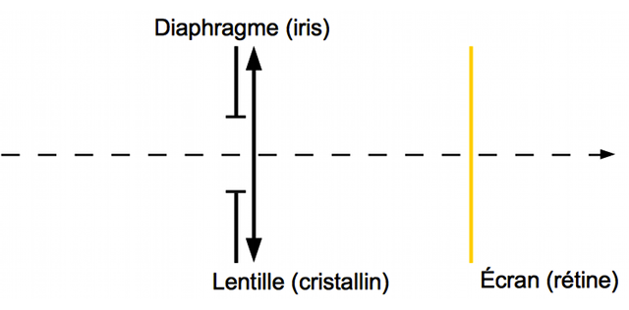

Expérience 0 : modèle œil réduit banc optique

Accomodation
Un œil normal, appelé emmétrope, donne d’un objet situé à l’infini, une image nette sur la rétine. Ce point objet est appelé punctum remotum.
* Faire tracé des rayons
Expérience 1 : banc optique
NB : Surtout ne pas bouger l’ensemble diaphragme, lentille et écran qui constitue l’œil !
Lorsque l’objet se rapproche, le cristallin se bombe pour diminuer le rayon de courbure et donc diminuer la distance focale afin que l’image de l’objet, qui n’est plus au foyer image, se forme sur la rétine. On dit alors que l’œil accommode.
Cette déformation est maximale, lorsque l’objet est situé à une distance d_{m} que l’on appelle punctum proximum.
Pour un adulte ayant une vision normale, cette distance vaut en moyenne 25 cm.
Expérience 2 : banc optique => Changer la lentille pour voir net l’objet qu’on avait avancé. Cela suppose d’avoir fait les calculs en préparation pour savoir d’où positionner l’objet sur le banc d’optique et qu’elle lentille fonctionnerait bien.
PP et PR de l’œil : schéma dans HOUARD p 105

Défauts de l’oeil
Il existe plusieurs défauts bien connus de l’œil, les plus répandus étant la myopie, l’hypermétropie, la presbytie et l’astigmatisme.
Myopie : dû à un allongement relatif du globe oculaire ou cristallin trop convergent ou modification de l’indice du corps vitreux qui rend l’œil myope trop convergent. La rétine est plus éloignée du foyer image
Son PR n’est plus situé à l’inﬁni mais à quelques mètres. L’œil myope voit ﬂou de loin, par contre¸ sa vision de près est meilleure car le PP est plus proche. Pour corriger la myopie, on associe à l’œil une lentille divergente.
Expérience 3 : banc optique
Hypermétropie : l’œil hypermétrope a un punctun proximum trop éloigné de l’œil. L’œil est ici trop divergent. Pour corriger ce défaut, on va utiliser une lentille correctrice convergente.
Expérience 4
Presbytie : La presbytie est un défaut qui vient avec l’âge de l’organe, le cristallin n’est plus assez souple pour se déformer à la demande. La vision de près qui demande au cristallin de devenir plus convergent est altérée.
On corrige ce défaut à l’aide de verres à correction progressive cad une partie supérieure permettant la vision de loin et une partie inférieure permettant la vision de près.
Plus insister sur les lunettes progressives qui sont devenues indispensables de nos jours.
Astigmatisme : dû à la forme de l’œil qui n’est pas tout à fait sphérique, ce qui diminue la qualité de vision de près ou de loin. On compense cet astigmatisme à l’aide de lentilles cylindriques.
Maintenant que nous venons d’étudier le fonctionnement de l’œil pour l’observation d’images, nous allons nous intéresser au mécanisme de la vision des couleurs.

Vision et couleurs

Perception des couleurs
Comment voit-on les couleurs ?
La vision colorée est un phénomène complexe, résultat d’une longue chaîne de processus physico-chimiques se produisant dans la rétine, le nerf optique et le cerveau.
Si on s’intéresse plus particulièrement à la rétine, on peut dire que celle-ci est composée de deux types de cellules photoréceptrices que l’on appelle cônes et bâtonnets.
Les bâtonnets sont les récepteurs de la vision nocturne. Ils ne possèdent qu’un seul type de pigment et assurent donc une vision en noir et blanc. Ils sont très sensibles donc l’arrivée d’un seul photon suffit à les activer, c’est pour cela qu’en plein jour, ils sont complètement saturés et désactivés.
Les cônes sont les photorécepteurs de la vision diurne. Ils sont composés de trois types de pigments colorés associés aux trois types de cônes que l’on nomme S, L ou M dont la sensibilité diffère selon la composition spectrale du rayonnement reçu. .
A titre indicatif, l’œil humain comporte environ 6 millions de cônes et 120 millions de bâtonnets.
Grâce à des techniques de microspectrophotométrie, on a pu enregistrer une courbe d’absorption sélective des cônes et des batonnets :
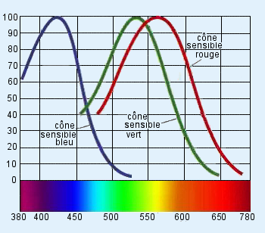
Les 3 courbes présentent des formes similaires mais diffèrent entre elles par la position de leur maximum d’absorption :
- λ = 419 nm pour les cônes S qui absorbent dans le bleu
- λ = 530 nm pour les cônes M qui absorbent dans le vert
- λ = 558 nm pour les cônes L qui absorbent dans le rouge
La perception des couleurs par l’homme utilise donc le principe de la trichromie, obtention de toutes les couleurs possibles à partir des 3 couleurs : verte, rouge et bleue.
Par quels effets physiques peut-on interpréter la couleur d’un objet ?
Un objet n’a ni couleur ni aspect qui lui sont propres : cela dépend de la manière dont il est éclairé et des interactions entre lui et la lumière qui l’éclaire.
Selon leur nature, ils peuvent :
- transmettre la lumière : la lumière incidente traverse l’objet sans changer de direction
- la réfléchir : la lumière change de direction après avoir atteint sa surface
- diffuser la lumière : la lumière pénètre dans l’objet puis elle est réémise dans toutes les directions
- absorber la lumière
En général les quatre phénomènes coexistent avec une importance différente selon la longueur d’onde du rayonnement incident: c’est cela qui est à l’origine de l’aspect et la couleur des objets.

Synthèse additive
L’œil peut percevoir toute sorte de couleurs si 3 radiations de longueurs d’onde différentes sont judicieusement mélangées.
Expérience 5 : Si on éclaire un écran blanc avec 3 faisceaux de lumières colorées rouge, bleu et vert que l’on appelle couleurs primaires alors celui-ci va diffuser de la lumière blanche.
Ou utilisation du logiciel chroma ou logiciel animation ostralo.net : http://www.ostralo.net/3_animations/swf/synthese_couleurs.swf
Le cerveau réalise ici la synthèse additive des lumières reçues par l’œil.
On définit ensuite les couleurs complémentaires, comme des couleurs de 2 faisceaux lumineux dont le mélange additif donne du blanc.
Par exemple :
- Rouge + Vert = Jaune
- Vert + Bleu = Cyan
- Rouge + Bleu = Magenta

La suppression d’une couleur primaire fait apparaitre une nouvelle couleur, appelée couleur complémentaire de celle manquante.
Le jaune est la couleur complémentaire du bleu.
Le cyan est la couleur complémentaire du rouge.
Le magenta est la couleur complémentaire du vert.

On traduit ces associations de couleurs sur une figure de ce type :
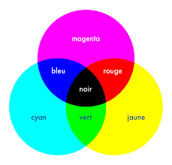
Application : Les écrans (de télévision, d’ordinateur, de téléphone, de tablette etc) exploitent la synthèse additive. Ils comportent des pixels qui sont subdivisés en trois zones (des sous-pixels) pouvant chacune émettre l’une des couleurs primaires avec une intensité variable. Les sous-pixels sont si petits qu’ils ne peuvent être distingués individuellement, pour l’oeil humain. Leurs lumières colorées se superposent suivant les principes de la synthèse additive.

Couleur d’un objet : synthèse soustractive
La synthèse soustractive résulte de l’absorption d’une partie de l’intensité des radiations lumineuse.
Ce phénomène advient quand de la lumière, par exemple blanche, traverse un filtre, un vitrail ou une solution colorée.
L’œil reçoit la lumière privée d’une partie des radiations qui la composaient initialement. La lumière transmise, qui aurait été initialement perçue blanche, est perçue par le cerveau de la couleur complémentaire de celle qui a été absorbée.
Expérience 6 : Si on place un filtre jaune devant la lumière blanche (R+V+B), alors ce filtre absorbe le bleu et laisse passer le rouge et vert = jaune ou utilisation animation ou logiciel chroma
On peut à partir de cela dire que la couleur des objets est liée indissociablement à :
- la nature de la lumière incidente
- l’absorption, la diffusion et parfois la transmission
- la synthèse des lumières reçues par l’œil
Un objet va nous paraître blanc s’il a la propriété de diffuser de manière équivalente toutes les radiations du spectre de la lumière blanche.
Il nous paraitra noir s’il absorbe toutes les radiations.
Expérience 7 : feuille bleue
Elle nous paraît bleue en lumière blanche. C’est un objet opaque qui diffuse la lumière bleue et absorbent les lumières rouge et verte.
Si on l’éclaire en lumière rouge ou verte, la feuille nous paraîtra noire. Elle absorbe la couleur mais ne diffuse rien car pas de lumière bleue.
Application : l’imprimerie, la peinture, la photographie utilise la synthèse soustractive.
Les pigments ou les encres utilisés se comportent comme des filtres et retirent des lumières colorées à la lumière blanche diffusée par le support.
- Conclusion et ouverture
Si nous revenons à notre problématique des lunettes contre la lumière bleue des téléphones portables. Nous pouvons à présent répondre que les lunettes devront être composées de verres jaune qui vont absorber cette radiation est protéger l’utilisateur.
Pour faire suite à cette leçon et rester dans le thème des couleurs et images, les élèves pourront s’intéresser aux images numériques à savoir le codage en niveaux de gris et RVB que l’on retrouve dans le thème Image et Information.
- Commentaires
- œil plus sensible au jaune car la lumière du soleil est jaune et l’œil accomode
- Parler des feux de signalisation
Vision en relief : polarisation

LP11 : Réactions nucléaires

Sources
- Livres 1ère S (Belin)
- Site EDF
- Wikipédia

Programme
- Cohésion du noyau, stabilité : Utiliser la représentation symbolique ${}_{Z}^{A}X$ ; définir l’isotopie et reconnaître des isotopes.
- Radioactivité naturelle et artificielle. Activité : Recueillir et exploiter des informations sur la découverte de la radioactivité naturelle et de la radioactivité artificielle.
Connaître la définition et des ordres de grandeur de l’activité exprimée en becquerel.
- Réactions de fission et de fusion : Utiliser les lois de conservation pour écrire l’équation d’une réaction nucléaire.
- Lois de conservation dans les réactions nucléaires. Défaut de masse, énergie libérée. Réactions nucléaires et aspects énergétiques associés. Ordre de grandeur des énergies mises en jeu : Utiliser la relation $E_{libérée} = │∆m│c^{2}$ .
Recueillir et exploiter des informations sur les réactions nucléaires (domaine médical, domaine énergétique, domaine astronomique, etc.).

Proposition de plan
- Niveau : 1ère S
- Prérequis
- Modèle de l'atome : noyau, électrons, A et Z (2nde)
- Eléments chimiques, isotopes (2nde)
- Interactions fondamentales (1ère S)
- Contexte/Introduction
Débat autour du nucléaire entre bénéfices et danger
Découverte fin 19ème par Henri Becquerel et Marie Curie (PN 1903)
Qu'appelle-t-on radioactivité ?

Radioactivité

Stabilité d'un noyau
Noyau caractérisé par son A et son Z, notation ${}_{Z}^{A}X$
Définition isotopes
ex : isotopes de l'hydrogène, du carbone
Stables ou radioactifs ?
Carte des nucléides existants N en fonction de Z (à projeter)
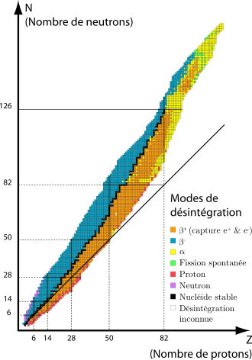
Zone où les nucléides sont stables, autres zones nucléides instables => désintégration
ex : ${}_{ }^{13}Cet {}_{ }^{12}C stables mais {}_{ }^{14}C radioactif$
Différencier radioactivité naturelle et artificielle

Désintégrations
Lors de la désintégration, lois de conservation (lois de Soddy):
- Conservation de la masse = conservation du nombre de nucléons A
- Conservation de la charge = conservation du nombre de protons Z
- Conservation de l'énergie (notion de neutrino et d'antineutrino)
Types de désintégration (refaire le lien avec la carte des nucléides)
- Alpha (pour noyaux lourds radioactifs)
désintégration émettant une particule $α$ = ${}_{2}^{4}{He}$
$${}_{92}^{238}U→{}_{90}^{234}{Th}+{}_{2}^{4}{He}$$
- Beta (-) (noyaux se trouvant en deçà de la zone de stabilité => en se désintégrant, ils diminuent le nombre de protons et augmentent le nombre de neutrons)
désintégration en émettant un électron (particule $β^{-}$)
$${}_{6}^{14}C→{}_{7}^{14}N+{}_{-1}^{0}e+{}_{0}^{0}{\overline{ν_{e}}} (anti neutrino)$$
- Beta (+) (noyaux se trouvant au delà de la zone de stabilité => ils possèdent un excès de protons)
désintégration en émettant un positon (particule $β^{+}$)
$${}_{9}^{18}F→{}_{8}^{18}O+{}_{+1}^{0}e+{}_{0}^{0}{ν_{e}} (neutrino)$$
Remarque : isotope de l'oxygène stable
Rayonnement gamma = émission d'un photon d'énergie très élevée (de l'ordre du MeV) lors de la désexcitation d'un noyau fils obtenu par désintégration
$${}_{84}^{210}{Po}→{}_{82}^{206}{Pb^{*}}+{}_{2}^{4}{He}→{}_{82}^{206}{Pb^{ }}+{}_{2}^{4}{He}+γ$$
Comment quantifier radioactivité ? => activité

Activité
Désintégration d'un noyau radioactif inévitable mais plus ou moins rapide
Plus l'écart à la stabilité est grand et plus la désintégration est rapide
On définit l'activité comme le nombre de désintégrations qui se produisent par unité de temps
Unité SI : Bq = 1 désintégration/s
Ordres de grandeur :
- Dans un corps humain de 70kg : 10⁴ Bq
- Dans l'eau de mer : 10 Bq par litre
- Dans un gramme de Ra : > 10¹⁰ Bq
Contrôle de la radioactivité par l'Homme

Réactions nucléaires provoquées

Fission
Def : transformation nucléaire au cours de laquelle un noyau lourd se divise en 2 noyaux plus légers
Fission déclenchée par bombardement de neutrons (Schéma de la fission à projeter)
$${}_{92}^{235}U+ {}_{0}^{1}n→{}_{54}^{139}{Xe}+{}_{38}^{94}{Sr}+3{}_{0}^{1}n$$
La fission d'un atome libère 3 neutrons qui peuvent provoquer d'autres fissions => réactions en chaine (schéma à projeter)
Principe de la bombe nucléaire => Photo de l'explosion de de la bombe A à projeter

Fusion
Def : réaction nucléaire qui conduit à la formation à partir de 2 noyaux légers d'un noyau plus lourd accompagnée d'un émission $γ$
ex : ${}_{1}^{2}H+ {}_{1}^{3}H→{}_{2}^{4}{He}+{}_{0}^{1}n+γ$
Pour que la réaction se produise il faut vaincre les répulsions donc l'agitation thermique doit augmenter très fortement : T° très élevée $\sim {10}^{8}K$
C'est ce qui se passe dans le soleil et les étoiles (environnement où la T° et la P sont suffisamment élevées pour que la fusion soit spontanée)
Principe de la bombe H, T° atteinte par une bombe à fission servant de détonateur

Courbe d'Aston
Quels noyaux utilisés en fission ou en fusion ?
=> cohésion du noyau du à l'interaction forte entre nucléons qui compense répulsions des protons
=> Courbe d'Aston : énergie de liaison moyenne par nucléon en fonction du nombre de nucléons A
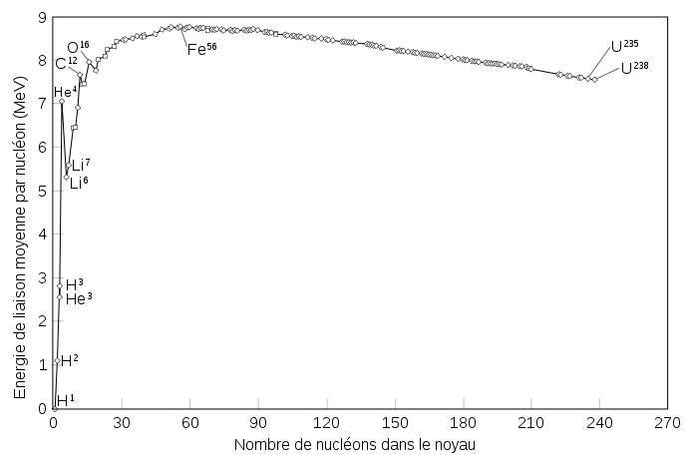

Applications

Energie
Toute particule possède une énergie du fait de sa masse : Relation d'équivalence masse énergie d'Einstein $E=mc^{2}$
Lors du transformation nucléaire on a une perte de masse : $Δm=m_{produits}-m_{réactifs}<0$
Cette perte de masse s'accompagne d'une libération d'énergie : $E_{libérée}=\left|Δm\right|*c^{2}$
Dans une centrale nucléaire : fission de l'uranium
$${}_{92}^{235}U+ {}_{0}^{1}n→{}_{54}^{139}{Xe}+{}_{38}^{94}{Sr}+3{}_{0}^{1}n$$
Calcul de l'énergie libéré $Δm=\left(m\left(Sr\right)+m\left(Xe\right)+3m\left(n\right)-m\left(U\right)-m(n)\right)=-0.354*{10}^{-27}kg$
$$E_{libérée}=0.354*{10}^{-27}*{\left(3*{10}^{8}\right)}^{2}=3.18*{10}^{-11}J$$
On définit l'eV : $1 eV=1.6*{10}^{-19}J$ soit $E_{libérée}=199MeV$
1kg d'Uranium libère donc : $E=E_{libérée}*\frac{m}{M}*N_{A}$
En comparaison : 1 kg d'essence libère $47.3*{10}^{6}J$
Retour sur la bombe A, même principe dans les centrales, comment éviter l'explosion ? Collisions avec des barres constitués de matériaux de masse proche
Accidents nucléaires = Fusion du cœur d'un réacteur nucléaire (ex : Tchernobyl 1986 énormes conséquences)

Médecine
Marqueurs, TEP
Activité doc p 159 Belin 1ère S : Le nucléaire contre le cancer
- Conclusion
gros avantage du nucléaire, production d'énergie énorme mais problème écologique le traitement des déchets radioactifs
Solution : production par la fusion (bcp de recherches), réactifs + disponibles et pas de déchets mais difficultés de mise en oeuvre et de contrôle, projet ITER (photo du chantier)

LP12 : Instruments optiques

Sources
- Houard
Théorie + manips avec diaphragme ouverture et champs
- Cours de physique OPTIQUE – Jean-Paul Parisot
Pas mal globalement pour la leçon
Fiches techniques
- Les instruments d’optique – Luc Dettwiller
Caractéristiques des différents appareils
- Expériences de physique – Bellier
Pour les manips
- OPTIQUE, fondements et applications – Pérez
S’il manque des ressources
- Site http://sciences-physiques-et-chimiques-de-laboratoire.org
Animations et compléments de cours
Fiche de synthèse :
http://sciences-physiques-et-chimiques-de-laboratoire.org/pluginfile.php/6076/mod_resource/content/1/PartieJ-Instruments.pdf
- Wikipédia
Grandissement https://fr.wikipedia.org/wiki/Grandissement
Grossissement : https://fr.wikipedia.org/wiki/Grossissement_optique
Pouvoir de résolution : https://fr.wikipedia.org/wiki/Pouvoir_de_r%C3%A9solution
Puissance optique : https://fr.wikipedia.org/wiki/Puissance_optique

Proposition de plan
- Niveau Terminale STL-SPCL
- Prérequis
- Lentilles et miroirs
- Relations de conjugaison
- Diffraction
- Contexte
Les élèves de Terminale STL auront déjà vu en 1ère la description d’un appareil photographique ainsi que ses caractéristiques (nombres d’ouvertures, grossissement, mise au point).
En Terminale et à travers cette leçon, nous allons nous intéresser aux caractéristiques transversales à tous les instruments (loupe, microscope, télescope) ainsi que leurs limites.
- Introduction
On appelle instruments d’optique, diﬀérents dispositifs composés de lentilles et/ou de miroirs, destinés à former des images ou à concentrer sur un détecteur le ﬂux de radiations lumineuses issues de l’objet, ceci dans le but d’observer des objets dans de meilleures conditions qu’à l’œil nu.
Le choix d’un instrument dépendra essentiellement de l’objet lui-même (objet rapproché ou éloigné, petit ou grand).
Selon le type d'image formée, les instruments d'optique peuvent être classés en deux groupes :
- Les instruments nécessitant la présence d'un œil humain pour observer l'image qui sont appelés instruments subjectifs => ils donnent alors une image virtuelle (loupe, microscope optique, jumelles, lunette astronomique, longue-vue, télescope)
- Les instruments ne nécessitant pas la présence de l'œil humain seront appelés instruments de objectifs (projecteur d'image, chambre photographique, appareil photo, caméra), ils donnent une image réelle.
L'image peut être projetée sur une surface photosensible (pellicule argentique, capteur photographique, détecteur) ou sur une surface diffusante) pour être observée indirectement (écran, verre dépoli

Définitions

Grandissement
Dans le cas d’un instrument objectif, l’image A’B’ est réelle et lorsque l’objet est proche, la grandeur significative est le grandissement transversal défini par
$$γ = A’B’/AB$$
A’B’ : taille de l’image sur l’écran
AB : taille de l’objet
Il permet d’obtenir la taille de l’image. Faire un schéma avec tracé des rayons + exemple calculs avec formule de conjugaison.
Cependant, lorsque l’on a une image virtuelle d’un objet, celle-ci ne peut pas être observée sur un écran, on ne peut donc pas mesurer sa taille. On ne parle plus alors de grandissement mais de grossissement

Grossissement
Pour un objet éloigné ou situé à l’infini, il devient difficile de comparer les dimensions respectives des objets et de leurs images. Le grossissement permet alors de définir les performances des instruments utilisés.
Le grossissement d’un instrument est défini par le rapport : $G = α’/α$
α’ : angle sous lequel on voit l’image de l’objet à travers l’instrument
α : angle sous lequel on voit l’objet A₀B₀ à l’œil nu

Puissance
Employée surtout pour caractériser un appareil destiné à la vision d’objets rapprochés, la puissance est le rapport entre l’angle α’ sous lequel on voit l’image à travers l’instrument et la hauteur de l’objet :
$$P =\frac{α^{'}}{\overline{AB}}$$

Le microscope

Description
Décrivons succinctement le microscope : (PPT 1)
* La platine sur laquelle on dispose l’échantillon à observer
* Un miroir qui joue le rôle de condenseur
* Un diaphragme qui permet de réduire l’éclairement de l’objet
* Des objectifs modélisés par des lentilles convergentes
* Un oculaire modélisé par une lentille convergente 𝐿2
* des vis macro et micrométriques permettant de faire varier la distance objet–oculaire
Pour être observable par l’œil sans effort d’accommodation, l’image donnée par le microscope doit se former à l’infini.
Modèle optique du microscope avec les rayons tracés au tableau
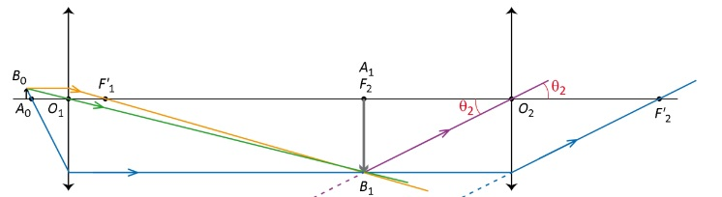
Sources : animation http://sciences-physiques-et-chimiques-de-laboratoire.org/mod/page/view.php?id=2819
On retrouve justement dans les caractéristiques du microscope, ce qu’on appelle le grandissement de l’objectif.
Le grandissement transversal de l’objectif ici sera donné par : γ₁ = A₁B₁/AB
Ajouter intervalle optique entre F’1 et F2

Montage
Dans le cas du microscope, on définit plutôt le grossissement commercial : G = α’/α
α : angle sous lequel on voit l’objet à l’œil nu à une distance dm qui permet de le voir sous un diamètre apparent le plus grand possible. Pour un œil normal, il s’agit du punctum proximum soit dm = 25 cm.
α’ : angle sous lequel on voit l’objet à travers l’instrument
Ici α’ = A₁B₁/f₂ = A₃B₃/f₃ et α = A₀B₀/dm
D’où
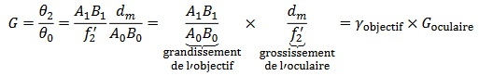
A partir du grossissement commercial, on définit également la puissance d’un microscope donnée par la relation : P = α’ / AB

Le télescope

Description
Pour un système afocal (un système qui donne d’un objet à l’infini, une image à l’infini), destiné à l'observation d'objets lointains comme le télescope, le grossissement devient égal au grandissement angulaire.
Le diamètre apparent de l’objet ne dépend pas de la position de l’œil mais seulement de l’instrument.
PPT 2 : Représentation télescope :
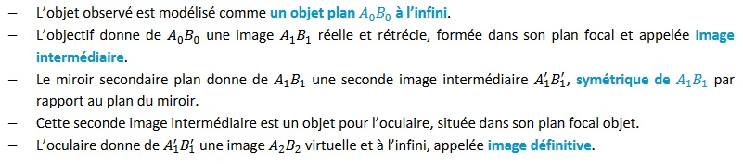
Source : http://sciences-physiques-et-chimiques-de-laboratoire.org/pluginfile.php/6076/mod_resource/content/1/PartieJ-Instruments.pdf
Ce télescope est composé d’un miroir primaire concave et d’un miroir secondaire plan. Le premier miroir permet de collecter la lumière provenant de la région du ciel pointée, le second permet de dévier la lumière hors de l’axe optique de manière perpendiculaire

Fiche technique
Comparaison avec lunette astronomique
 | Télescope amateur | Télescope professionnel
Diamètre | 10-50 cm
Ouverture |  | F/6
Grossissement

Voir livre Parisot p 279 + http://iris.lam.fr/le-telescope-2/les-caracteristiques-techniques-en-detail/

Limites des instruments

Champ
Dans l’idéal, on voudrait une image grande et lumineuse. Nous allons donc voir ce qui limite la taille et la luminosité d’une image.
Def : Le champ caractérise la portion d’espace visible à travers l’instrument.
On voit ici que :
- le champ est réduit
- l’image est plus éclairée au centre (on parle de champ de lumière) et moins autour (champ de pénombre)

On va donc chercher ce qui limite le champ.
Expérience :
Pour cela, on place un diaphragme dans le plan de l’image intermédiaire A₁ devant l’oculaire => la taille est réduite, on parle alors de diaphragme de champ.
C’est le diamètre de l’oculaire qui limite la taille de l’objet.

Luminosité
Si maintenant, nous plaçons un diaphragme derrière l’objectif => la luminosité diminue mais pas la taille. On parle alors de diaphragme d’ouverture.
Il va permettre de sélectionner la quantité de lumière qui entre.
Pour avoir une image la plus lumineuse possible, il faut placer l’œil au niveau du cercle oculaire.
Le cercle oculaire est l’image du diaphragme d’ouverture par l’oculaire => on le repère en plaçant une mine de crayon derrière la lentille de l’objectif et on cherche son image.
$$\frac{1}{\overline{O_{2}C}}-\frac{1}{O_{2}O_{1}}=\frac{1}{f_{2}^{'}}$$
$${\overline{O_{2}C}}_{théo}=\frac{\overline{O_{2}O_{1}} f_{2}^{'}}{\overline{O_{2}O_{1}}+f_{2}^{'}}$$
Conclusion sur la luminosité : si on veut observer des objets peu lumineux comme des galaxies ou nébuleuses, il faut un télescope qui récupère beaucoup de lumière.

Pouvoir de résolution
L’un des principaux intérêts des instruments d’optique que l’on utilise pour l’observation d’objets éloignés ou proches est la capacité de pouvoir distinguer les détails.
Le pouvoir séparateur d’un instrument d’optique est l’angle minimal entre deux points objets pouvant être nettement distingués.
Même si un instrument d’optique est corrigé de toutes les aberrations chromatiques et géométriques, son pouvoir de résolution est limité par la diffraction de la lumière au niveau de l’objectif.
PPT 4 : La limite de résolution est alors fixé par le critère de Rayleigh qui dit que : 2 objets ponctuels de même intensité lumineuse sont résolus si le maximum de la figure de diffraction de l’un correspond au minimum de figure de diffraction de l’autre.
On obtient alors la formule : ∆θ = 1.22 x λ / D
λ : longueur d’onde du rayonnement
D : diamètre de l’objectif
La limite de résolution théorique (prenant en compte que la diffraction) varie comme l’inverse du diamètre de l’objectif. Cependant, la résolution des lunettes ou télescopes terrestres est surtout limitée par les perturbations atmosphériques. L’avantage des télescopes à grand diamètre est leur grande luminosité qui permet de détecter des amas d’étoiles peu lumineux.
- Conclusion et ouverture
A travers cette leçon, nous avons parlé des différentes caractéristiques transversales à tous les instruments d’optique. Nous avons également parlé du microscope qui est l’outil d’optique le plus utilisé en laboratoires. L’arrivée de nouveaux types de microscopes ne permettent pas de remplacer le microscope optique au vu de leur prix, mais permettent d’augmenter la résolution jusqu’à l’observation des atomes.
- Remarques
Plus l’ouverture de L1 est grande, plus la résolution est grande
- Diaphragme de champ collé à l’oculaire => lorsque l’on place le diaphragme dans le plan de l’image intermédiaire A1B1, on parle plutôt de champ de contour, dans ce cas, on utilise une lentille appelée verre de champ.
- Bien préciser que L1 est de courte distance focale et L2 grande distance focale
- Pour montrer cercle oculaire : mettre un papier diffusant sur l’objectif
- Possibilité de faire la latitude de mise au point
- Documents
« LP12_documents.pptx »

LP13 : Sources de lumières

Sources
- Livres 1ère S
- Ondes, optique et physique moderne - Giancoli
- https://www.kartable.fr/ressources/physique-chimie

Programme
- Distinguer une source polychromatique d’une source monochromatique caractérisée par une longueur d’onde dans le vide. Connaître les limites en longueur d’onde dans le vide du domaine visible et situer les rayonnements infrarouges et ultraviolets.
- Exploiter la loi de Wien, son expression étant donnée.
- Pratiquer une démarche expérimentale permettant d’illustrer et de comprendre la notion de lumière colorée.
- Interpréter les échanges d’énergie entre lumière et matière à l’aide du modèle corpusculaire de la lumière. Connaître les relations λ= c/ν et E = hν et les utiliser pour exploiter un diagramme de niveaux d’énergie.
- Expliquer les caractéristiques (forme, raies) du spectre solaire.

Proposition de plan
- Niveau : 1ère S
- Prérequis
- Spectres d'émission et d'absorption, spectre continu et spectre de raies (2nde)
- Caractérisation d'une radiation par sa longueur d'onde (2nde)
- Utilisation des lentilles et prismes
- Contexte
Cette leçon est placée dans un contexte où les élèves ont déjà vu la décomposition de la lumière blanche ainsi que les spectres d'émissions et d'absorption en seconde. Ils savent qu'une radiation lumineuse est caractérisé par sa longueur d'onde et connaissent les différents domaines des fréquences d'ondes électromagnétiques. Ces connaissances me permettent d'introduire les notions de sources chaudes et sources froides à des élèves de première S en développant la loi de Wien et l'interaction lumière matière pour expliquer l'existence de différentes sources. Ce cours pourra être complété plus tard en terminale S par la notion de laser et son utilisation.
- Introduction
Lumière nous entoure, trajet d'un objet jusqu'à notre œil pour voir
Première lumière naturelle venant du Soleil mais plusieurs sources de lumière existent

Différentes sources de lumière
Les sources de lumière nous entourent, on parle :
- de sources primaires qui produisent elles-mêmes de la lumière telles que :
- le soleil, des flammes (sources naturelles),
- lampes à incandescence, lampes halogènes, lampes à vapeur, tubes fluorescents , DEL (sources artificielles)
Diapos avec images des différentes sources et explications rapides (surtout pour les sources artificielles)
- de sources secondaires appelés aussi objets diffusants qui renvoient la lumière qu'elles reçoivent telles que la lunes, un écran de cinéma, les planètes
On peut évoquer la photoluminescence
Les sources de lumière peuvent être caractérisées selon leur spectre, si le spectre ne présente qu'une seule raie, la source est dite monochromatique, caractérisée par une seule longueur d'onde. Dans les autres cas , la source est dite polychromatique, on distingue spectre continu (lumière blanche) et spectre de raies (lampe spectrale).
Schéma du montage optique
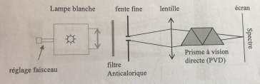
- Dispersion de la lumière à travers un réseau (ou prisme PVD pour éviter problème d'ordre), lumière blanche, lumière spectrale (mercure) et laser
On peut également séparer les sources polychromatiques en 2 : soit ayant un spectre continu soit un spectre à raies. Ces deux sources peuvent être qualifiées d'une part source chaude et d'autre part source froide.
Pourquoi le soleil est qualifié de source chaude ?

Sources chaudes

Incandescence
Les corps incandescents émettent de la lumière du fait de leur haute température, le rayonnement est donc d'origine thermique. La couleur perçue d'un corps incandescent change selon sa température.
On appelle corps noir, un corps qui émettrait de la lumière que de manière thermique, c'est à dire qu'il absorbe toute lumière extérieure, il ne la réfléchit pas. Le soleil et les étoiles sont de bonnes représentations d'un corps noir.
En 1900 Planck propose une loi théorique qui permettrait de décrire le spectre continu d'un corps noir à une température donnée.
- Vision du spectre d'une ampoule de tungstène avec générateur de tension variable via la fibre optique
T1 : Représentation de 3 supposés corps noirs, le Soleil à 5800K, une lampe incandescente donc le spectre se rapproche de celui d'un corps noir à 2854K. Un corps noir émet dans le visible entre 800K et 40000K, plus la température est élevée plus le corps émettra une lumière vers le bleu.
En 1879, Josef Stefan a découvert que l'intensité de la lumière émise (l'aire sous la courbe) est proportionnelle à la température puissance 4.
$I = *T^{4}$ avec $σ=5,67*{10}^{-8} W.m^{-2}.K^{-4}$ constante de Stefan Boltzmann

Loi de Wien
En 1893, Wilhem Wien montre que la longueur d'onde pour laquelle l'intensité est maximale était inversement proportionnelle à la température.
Loi de Wien :
$$λ_{max}*T=0,0029 m.K$$
Grace à cette loi, il est aisé de déterminer la température de certaines étoiles, comme le Soleil, la longueur d'onde pour laquelle l'intensité est maximale étant connue, on peut déterminer la température du Soleil : $\frac{0,0029}{500*{10}^{-9}}=5800K$
Prédire température de la lampe à partir du spectre ?
Lorsque la température d'n objet incandescent augmente il passe du rouge au bleu (ex : étoiles Bételgeuse supergéante rouge (3600K), Rigel supergéante bleue (10000K)) Si possible ajouter des images
Mais comment expliquer la lumière émise par des corps qui ne sont pas incandescents ?

Sources froides
Autres lumières : DEL, tube fluorescent, lampe à vapeur

Le photon
En 1900 Max Planck affirme que l'énergie d'un rayonnement est quantifiée, sa valeur est un multiple d'une quantité élémentaire hν. h constante de Planck et ν fréquence de la radiation.
En 1905 Albert Einstein interprète ce résultat en indiquant que la lumière peut être considérée comme un flux de particules identiques appelés photons. (Modèle corpusculaire de la lumière)
Chaque photon transporte donc un quantum d'énergie hν=hc/λ.
Exemple et relier J à l'eV

Quantification de l'énergie
En 1913, le modèle de Bohr de l'atome explique que l'énergie de l'atome est quantifiée, elle ne peut prendre que certaines valeurs : diagramme d'énergie de l'atome d'hydrogène. (à dessiner et expliquer)
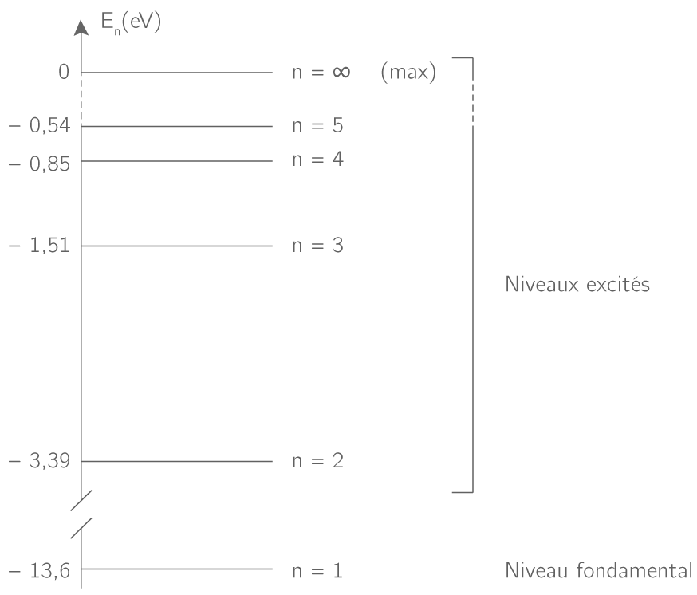
Le niveau fondamental représente l'énergie de l'atome dans son état fondamental, c'est le niveau de plus basse énergie. Les niveaux supérieurs représentent les états excités de l'atome.

Lampe spectrale à hydrogène
Une lampe spectrale est remplie de gaz excité par des décharges électriques, les atomes excités se retrouvent dans des niveaux d'énergie supérieurs.
Une fois dans les niveaux supérieurs, l'atome se désexcite pour retomber dans son état fondamental, cette désexcitation est accompagnée d'une émission de photon d'énergie ΔE correspondant à la différence d'énergie entre deux niveaux. (Représentation absorption-émission)
Les longueurs d'onde caractéristiques d'un spectre de raies correspondent à un atome en particulier. Ces longueurs d'onde peuvent être retrouvés grâce au diagramme énergétique.
- Spectre de la lampe d'hydrogène via la fibre optique
Lien entre diagramme énergétique et raies du spectre pour une lampe à hydrogène
λ (nm) | ΔE (eV) | Niveau de départ | Niveau d'arrivée
389
397
410 | 3,03 | 6 (-0,38) | 2 (-3,4)
433 | 2,86 | 5 (-0,54) | 2 (-3,4)
486 | 2,55 | 4 (-0,85) | 2 (-3,4)
657 | 1,89 | 3 (-1,51) | 2 (-3,4)
Constante de Rydberg (hors programme ?)
- Conclusion
Les sources chaudes et froides se distinguent donc par leur spectre et par l'origine du rayonnement qu'ils produisent.
Sources polychromatiques traitées dans cette leçon, laser vu en terminale
Etude des spectres de lumière permet de remonter à la composition des étoiles par ex

LP14 : Gravitation et poids

Sources
https://fr.wikipedia.org/wiki/Loi_universelle_de_la_gravitation
https://fr.wikipedia.org/wiki/Gravitation#Histoire

Proposition de plan
- Niveau : Cycle terminal de l’enseignement secondaire
- Prérequis
- Lois de Newton
- Notions de référentiels
- Trajectoire
- Contexte
- Introduction
Au 16e siècle, la pensée Aristotélicienne domine (350 avant JC)
D’après cette pensée, la Terre se situe au centre de l’univers, on appelle ça le géocentrisme, et le monde est divisé en deux parties :
- Sublunaire : les objets cherchent à rejoindre le centre du monde (centre de la Terre), et les objets lourds le rejoignent plus rapidement que les objets légers
- Supralunaire : c’est la perfection, les objets ont pour nature de décrire des trajectoires circulaires parfaites pour l’éternité.
Cependant, au 16e siècle, cette pensée est remise en question par des observations astronomiques, et le génie de certains grands scientifiques.

Dynamique des objets

L’héliocentrisme
Au 16ème siècle, le système accepté qui décrit le mouvement des planètes est celui de Ptolémée, Les planètes décrive des épicycles, dont le centre décrit une trajectoire circulaire autour de la Terre $→$ T1
Le géocentrisme est remis en question par Copernic (1543), qui remarque que le monde est beaucoup plus simplement décrit si on considère que les planètes, dont la Terre, tournent autour du soleil. $→$ T1, comparer avec Ptolémée
C’est ce qu’on appelle la révolution copernicienne, à partir de cette idée, des scientifiques du monde entier vont commencer à oser remettre en question la vision d’Aristote sur le monde

Les 3 lois de Kepler
Johannes Kepler début 17e siècle, alors que la majorité des scientifiques n’accepte toujours pas le système de Copernic, effectue des mesures d’une très grande précision sur le mouvement des planètes. Il énonce 3 lois mathématiques qui permettent de décrire leur mouvement autour du soleil.
- 1ère : La loi des orbites
Les planètes décrivent des orbites elliptiques dont le soleil occupe un des foyers. L’excentricité de l’orbite est notée :
$$e=\frac{c}{a}$$
Avec $c$ la distance O-foyer, et $a$, la longueur du demi grand-axe. Si $e=0$, on est dans le cas d’un cercle, or pour l’orbite de Mercure par exemple, $e=0,21$, l’orbite est donc loin d’être une orbite circulaire.
C’est un premier coup dur pour les idées de l’époque, les orbites ne sont plus parfaitement circulaires mais elliptique.
- 2ème : La loi des aires
Si le soleil est au point S, et la planète considérée au point P, alors, l’aire balayée par [SP] pendant un temps $Δt$ est constante.
$→$ Animation loi de Kepler.swf, attention ils ont mis la Terre au point F
- 3ème : La loi des périodes
Le carré de la période sidérale T d’une planète est proportionnel à la longueur du demi-axe $a$ au cube :
$$\frac{T^{2}}{a^{3}}={2,96.10}^{-19}s^{2}.m^{-3}$$
Ces lois permettent de décrire les trajectoires des planètes avec une précision remarquable. Il est à noté que les mesures avaient été commandée par Tycho Brahe, son professeur, qui lui, ne croyait pas à l’héliocentrisme.

La chute des corps
A peu près au même moment, Galilée expérimente sur la chute des corps. Ce problème, a en apparence aucun lien avec la dynamique des planètes. Cependant Galilée découvre également une contradiction avec les idées d’Aristote : les objets tombent tous à la même vitesse dans le vide, quelle que soit leur masse.
C’est une idée qui est difficile à appréhender, et même encore aujourd’hui, énormément de gens pensent que les objets légers tombent plus lentement que les objets lourds, car c’est effectivement ce qu’on observe dans la vie de tous les jours. Si je laisse tomber une plume et un marteau en même temps, il est évident que la plume atteindra le sol avant le marteau. En fait, cela est uniquement à la résistance de l’air. Cette résistance se fait moins ressentir sur le marteau que sur la plume, mais dans le vide, la plume et le marteau tombent effectivement à la même vitesse.
Cette expérience a notamment été réalisée sur la une lors de la mission Apollo XV, 350 ans après Galilée $→$ vidéo Apollo XV 0:54 « Mr Galilée avait raison ! » (évidemment cette expérience avait déjà pu être réalisée beaucoup plus tôt notamment à l’aide du tube de Newton)
Cette affirmation a été très mal acceptée à l’époque, et Galilée a été condamné à assignation à résidence par l’église, mais c’était une idée de plus qui contredisait Aristote, qui je le rappelle, énonçait que les objets massifs avaient pour nature de rejoindre le centre de la Terre, et que les objets lourds l’atteignaient plus rapidement que les objets légers

Isaac Newton
Toujours au 17ème siècle, quelques années après Galilée et Kepler, Isaac Newton se base sur les 3 lois de Kepler et comprend que les mouvements des planètes et la chute des corps sont deux facettes d’un même phénomène : la gravitation, qu’il décrit par la loi universelle de la gravitation dans son ouvrage, principes mathématiques de la philosophie naturelle.

La force gravitationnelle
Newton propose que la gravitation se manifeste par une force attractive, qu’exercent deux corps, l’un sur l’autre, tel que :
$$\vec{F_{A/B}}=-\vec{F_{B/A}}=-G\frac{m_{A}m_{B}}{d^{2}}\vec{u_{AB}}$$
Dessiner le schéma, commenter le signe, comment le G, commenter les deux masses, et le d² au dénominateur. Montrer que les élèves appliquent la même force sur la Terre, que la Terre applique sur eux (opposée).

La chute des corps
En considérant un objet au voisinage du sol terrestre, on définit son poids comme étant la force gravitationnelle qu’applique la Terre (ou autre planète) sur l’objet auquel on ajoute d’autres forces de plus faibles importances que je préciserai ensuite.
$$\vec{P}=-G\frac{m_{Terre}m_{objet}}{d^{2}}\vec{e_{z}}$$
Dessiner schéma
Ce qui donne
$$\vec{P}=-9,82×m_{objet} \vec{e_{z}}$$
Donner des valeurs de $\vec{g}$ sa définition, montrer qu’il faut également prendre en compte la force centrifuge due à la rotation de la Terre. Montrer que si on augmente l’altitude de 1km, on modifie $\vec{g}$ de $0,03\%$ ce qui permet de la considérer constante.
Ce qui permet de décrire la chute libre,
On applique le principe fondamental de la dynamique à un objet dont la seule force qui s’applique sur lui est :
$$∑\vec{F_{ext}}=\frac{d\vec{p}}{dt}$$
$$\vec{π}+\vec{f}+\vec{P}=\frac{d\vec{p}}{dt}$$
$$m\vec{g}=m\vec{a}$$
$$\vec{g}=\vec{a}$$
La chute des corps ne dépend donc pas de la masse de l’objet, on retrouve le résultat qu’avait proposé Galilée.
$$\vec{a}=\frac{d\vec{v}}{dt}$$
$$\vec{v}=\int{\vec{a}dt}$$
$$\vec{v}=\vec{g}t+A$$
A $t=0$, $v=0$
$$\vec{v}=\vec{g}t$$
En projetant :
$$\vec{v}=-gt$$
$$\vec{v}=\frac{d\vec{OM}}{dt}$$
$$\vec{OM}=\int{\vec{v}dt}$$
$$\vec{OM}=\frac{1}{2}\vec{g}t^{2}+B$$
A $t=0$, $\vec{OM}=h_{0}$
$$OM=h_{0}-\frac{1}{2}gt^{2}$$
Manip chute d’une bille
Remarques :
En fait, $\vec{P}=m_{grave}\vec{g}$
Et $∑\vec{F_{ext}}=m_{inerte}\vec{g}$
On a supposé ici que $m_{grave}=m_{inerte}$, or $m_{grave}$ est la masse pensante, elle représente la quantité de matière qui compose l’objet, et donc son interaction avec la gravitation. Et $m_{inerte}$ représente la capacité d’un objet à résister à la mise en mouvement. Les deux valeurs n’ont aucune raison d’être les mêmes mais c’est ce qu’on observe effectivement par l’expérience.
Le génie de Newton a été de comprendre que les astres sont en chute libre :
- La Lune est en chute libre vers la Terre, mais le sol se dérobe sous sa chute
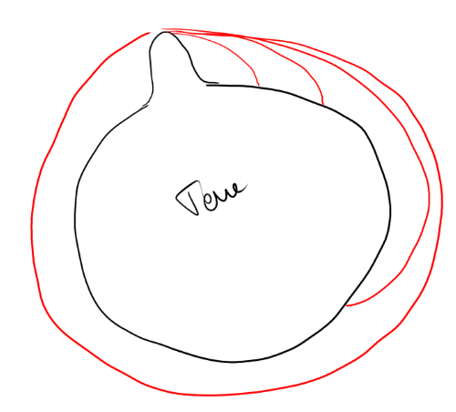

Démonstration de la loi des périodes
Le fait que la théorie de la gravitation de Newton ait si bien été acceptée, est qu’elle a permis de démontrer des résultats déjà connus à l’époque, et d’unifier plusieurs phénomènes. Sa théorie explique donc évidemment les lois de Kepler, et la démonstration de la 3ème loi peut être faite assez simplement :
$$m\vec{a}=\vec{F_{S/P}}=-G\frac{mM}{r^{2}}\vec{u_{N}}$$
En projetant sur $\vec{u_{N}}$ et $\vec{u_{T}}$ (utiliser un autre système de vecteurs ?)
$$ma_{T}=0→v=Cte=rω$$
$$ma_{N}=-\frac{mv^{2}}{r}=-G\frac{mM}{r}→rω^{2}=G\frac{M}{r}→r\frac{4π^{2}}{T^{2}}=\frac{GM}{r^{2}}$$
$$\frac{T^{2}}{r^{3}}=\frac{4π^{2}}{GM}$$
Conclusion et ouverture
On a vu la révolution qu’à été la découverte de la loi universelle de la gravitation de Newton, elle a permis des prédictions extraordinaires. Par exemple au 19ème siècle Alexis Bouvard avait noté des perturbations inexpliquées dans l’orbite d’Uranus. A l’aide de la théorie de Newton, Le Verrier prédit qu’une planète plus lointaine devait expliquer ces perturbations, et plus tard on trouva Neptune à la position prédite par les calculs.
Notion de champ gravitationnel : en connaissant le champ gravitationnel, on saurait instantanément quelle serait la force gravitationnelle qui s’appliquerait sur un objet placé dans ce champ.
Les calculs réels d’orbites de planètes doivent prendre en compte les 8 planètes du système solaire = très compliqué.
Expérimentalement, on mesure un léger décalage avec la théorie de Newton pour l’orbite de mercure. En effet, son périhélie suit une précession mesurée $574,8$ seconde d’arc par siècle, or les calculs donnent : $531,7$ seconde d’arc par siècle. (Ces grandeurs sont extrêmement faibles, et précises). Ce problème fu corrigé par Einstein lorsqu’il a proposé sa théorie de la relativité générale. Cette théorie corrige celle de Newton pour les cas extrêmes (comme très proche du soleil).
- Documents
Vidéo Apollo XV https://www.youtube.com/watch?v=oYEgdZ3iEKA
Animation loi des aires Kepler « LP14_Kepler.swf » dans GIF
Feuille Excel chute libre « LP14_chute.xlsx »
Powerpoint « LP14_documents.pptx »

LP15 : Transferts thermiques (Lycée)

Sources
- Thermodynamique H Prépa
- Thermodynamique - Pérez
- Livres 1ère STL/STI2D

Programme
- Prévoir le sens d'un transfert thermique entre deux systèmes dans des cas concrets ainsi que leur état final.
- Décrire qualitativement les trois modes de transferts thermiques en citant des exemples.
- Réaliser expérimentalement le bilan thermique d'une enceinte en régime stationnaire.
- Expliciter la dépendance entre la puissance rayonnée par un corps et sa température.
- Citer le lien entre la température d'un corps et la longueur d'onde pour laquelle l'émission de lumière est maximale.
- Mesurer l'énergie échangée par transfert thermique.

Proposition de plan (1)
- Niveau : 1ère STL
- Prérequis
- Energie, puissance, conservation de l'énergie
- Loi d'Ohm (collège)
- Energie interne et capacité thermique massique
- Contexte/Introduction
Transferts thermiques tous le temps, hiver sensation de froid, été sensation de chaud
On cherche à contrôler ces transferts (isolation) ou en profiter (panneaux thermiques)

Définitions

Flux thermique
Transfert thermique : transfert d'énergie spontané qui s'effectue spontanément d'un corps chaud vers un corps froid
Energie interne U₁ du corps chaud
Energie interne U₂ du corps froid
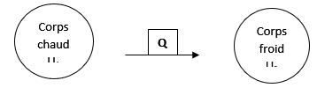
Conservation de l'énergie : U₁ décroit et U₂ croit
$$ΔU=Q$$
Q énergie échangée en J
Flux thermique = énergie échangée par unité de temps
$$Φ=\frac{Q}{Δt}$$
Transferts thermiques selon 3 modes

Modes de transfert
Schéma de la maison et ajouter les transferts au fur et à mesure
- Conduction : agitation thermique se transmet de proche en proche sans déplacement de matière (plus souvent dans les solides, négligeable dans les fluides)
Mise en évidence : barre métallique chauffée à une extrémité et de la cire à l'autre extrémité
ex : transferts thermiques à travers les murs et le toit d'une maison
- Convection : agitation thermique se transmet de proche en proche avec déplacement de la matière (spécifique aux fluides)
Mise en évidence : On ajoute du colorant dans un tube carré avec de l'eau et on chauffe (à la bougie) dans le coin opposé, on observe alors que le fluide chauffé est moins dense et s’élève en engendrant la convection.
ex : transferts thermiques par l'air à l'intérieur d'une maison
- Rayonnement : Tout corps émet des rayonnements thermiques dépendant de sa température (seul mode de transfert thermique dans le vide)

Conduction

Conductivité du matériau
Conductivité thermique $λ$ = capacité d'un matériau à conduire l'énergie thermique en $W.m^{-1}.K^{-1}$
EXP : Différents matériaux chauffés, appréciation de la température à l'autre extrémité par la fonte de la cire
Ordre de grandeurs :
Gaz  (0.006 à 0.18) | Air (0.026) | Mauvais conducteurs
Liquides  (0.1 à 1) | Eau (0.6) | Conducteurs moyens
Solides métalliques  (10 à 400) | Cuivre (390) | Excellent conducteur
Autres solides  (0.004 à 4) | Verre (1.2) | Conducteurs moyens
 | Béton (0.92)
 | Bois (0.25)
 | Laine de verre (0.04) | Isolants
 | PS expansé (0.004)
Applications :
- Cuivre utilisé en cuisine pour le fond de la poêle, meilleur transfert thermique pour la cuisson (mais attention pas le manche !)
- Laine de verre utilisé comme isolant dans les murs de la maison pour éviter la perte thermique
Différence entre chaleur spécifique et conductivité
On ressent l'échange thermique et non la température
Ex de tous les jours :
- voiture au soleil, ceinture moins chaude que la boucle en métal
- différence de ressenti entre carrelage et moquette

Loi de Fourier
Paroi de surface S et d'épaisseur e avec matériau de conductivité $λ$ et différence de température de chaque côté de la paroi
Introduire $Φ=λ*\frac{S}{e}*ΔT$ Loi de Fourier
Analogie avec loi d'Ohm : U=R*I
Tension = différence de potentiel analogue à la différence de température
Intensité (qtt de charge par rapport au temps) analogue au flux thermique (quantité de transfert thermique par rapport au temps)
Par identification, on définit la résistance thermique $R_{th}=\frac{e}{λS}$
Explication imagée de la résistance par la foule dans une rue étroite ou longue
Détermination d'une résistance thermique ??
EXP : barre métallique avec capteurs de température, on retrouve la loi linéaire
Utilisation des lois des résistances en parallèle et en série : schéma + formule

Isolation d'une maison
Mur de 12 m²
Mur sans isolant : Brique de 21 cm avec $λ=0.5 W.m^{-1}.K^{-1}$ avec plaque de plâtre de 13 cm avec $λ=0.45 W.m^{-1}.K^{-1}$ => Calcul de la résistance thermique
Mur avec isolant entre brique et plâtre : laine de $λ=0.04 W.m^{-1}.K^{-1}$ => calcul de la résistance
Text = 10°C
Tint = 20°C
Calcul des flux : $Φ=\frac{ΔT}{R_{th}}$
Calcul du pourcentage de gain $Gain\left(\%\right)=\frac{Φ_{non isolé}-Φ_{isolé}}{Φ_{isolé}}*100$
Données récupérées dans ce sujet de bac :
http://labolycee.org/2017/2017-11-NelleCaledo-Exo3-Sujet-DiagnosticMaison-5pts.pdf (sujet)

Rayonnement
EXP : 3 verres d'eau (même quantité) au soleil, un peint en blanc, un autre en noir et le dernier transparent
Relevé de la température à différents intervalles :
Temps | T° blanc | T° incolore | T° noir
1h | 23 | 23.5 | 25
2h | 27 | 29 | 32
3h | 29 | 33 | 37
Les rayons du soleil vont chauffer l'eau lorsqu'ils touchent la surface du pot
La couleur blanche n'absorbe aucune longueur d'onde des rayons du soleil, il va donc moins chauffer que le noir qui absorbe toutes les longueurs d'onde électromagnétiques

Loi de Stefan
Un corps possédant une T° comme le soleil émet un rayonnement polychromatique (seul transfert dans le vide)
Puissance rayonnée quantifiée par la T° du corps :
Loi de Stefan $P=σST^{4}$ en W
$$σ=5.67*{10}^{-8}W.m^{-2}.K^{-4}$$
S aire du corps rayonnant en m²
T température du corps rayonnant en K
La puissance émise par un corps est récupérée par un autre ce qui permet de chauffer ce corps comme l'eau dans les pots

Loi de Wien
Rayonnement du corps peut être mesuré à l'aide d'une fibre optique
Spectre obtenu : $λ_{max}$ observé qui peut être relié à la T° par la loi de Wien :
$$λ_{max}*T=2.898*{10}^{-3}m.K$$
si $λ_{max}$ compris dans le visible => rayonnement visible
ex: Soleil T=6000K, $λ_{max}=500nm$ émission recouvre le spectre de lumière visible => lumière blanche
Un corps humain (T=310K) $λ_{max}=9.35*{10}^{-6}m$ rayonnement IR => caméras thermiques

Panneaux thermiques
application et calcul ???
- Conclusion
Couts énergétiques des pertes thermiques => gestion de l'énergie dans l'habitat
Autre énergie dans l'habitat, l'énergie électrique, pertes à limiter également, ressources plus vertes

Proposition de plan (2)
- Niveau : 1ere STL
- PR
- Loi d’ohm
- Energie/puissance, conservation de l’énergie
- Energie interne, capacité thermique massique
- Contexte
Cadre d’étude : gestion d’énergie dans l’habitat

Définitions

Flux thermique
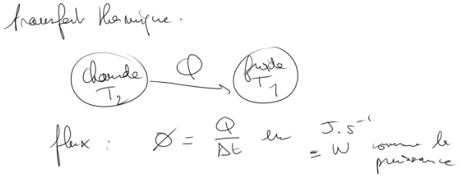

Modes de transfert
3 modes de transfert :
- La conduction
Déplacement de proche en proche sans déplacement de matière : exemple transfert au travers d’une maison en bleu sur le schéma
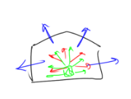
- Convection
De proche en proche, transport par la matière comme l’air (en rouge)
- Rayonnement
Exemple feu de cheminé, en vert sur le schéma

Conduction

Conductivité thermique
$$λ en W.m^{-1}.K^{-1}$$
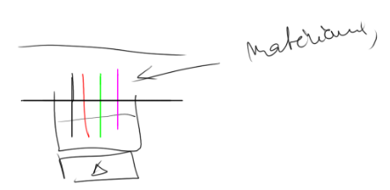
On constate que les matériaux ne paraissent pas tous de la même température, = pas les mêmes propriétés de conduction
Exemple :
- Gaz : 0,006 à 0,18 $W.m^{-1}.K^{-1}$
L’air a 0,026 $W.m^{-1}.K^{-1}$ = mauvais conducteur thermique = bon isolant
- Liquide 0,1 à 1 $W.m^{-1}.K^{-1}$
Exemple l’eau : 0,6
- Solides : deux types de solides
Solides métalliques : $λ=10 à 400 W.m^{-1}.K^{-1}$
Le cuivre $λ=390 W.m^{-1}.K^{-1}$
Autres solides : $λ=0,004 à 4 W.m^{-1}.K^{-1}$
Mauvais conducteurs ou moyen, exemple : verre, béton, bois (respectivement 1,2/ 0,92/ 0,25)
Laine de verre : 0,04
Polystyrène expansés 0,004
= très mauvais conducteurs = bons isolants
Exemple d’utilisation du cuivre : en cuisine

Loi de Fourier
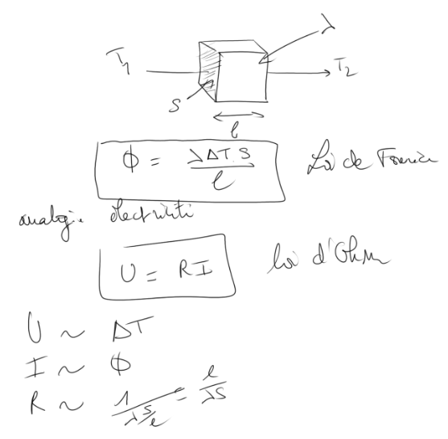
(passer du temps ici, très important)
De plus si résistances en parallèle ou en série en élec, par analogie
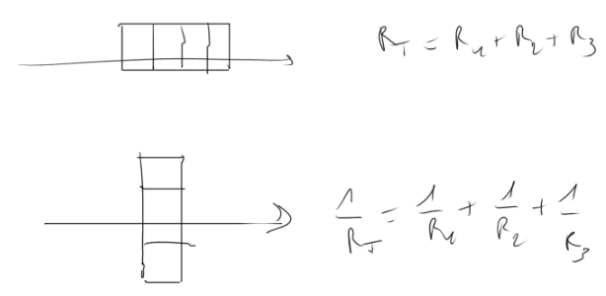

Isolation d’une maison
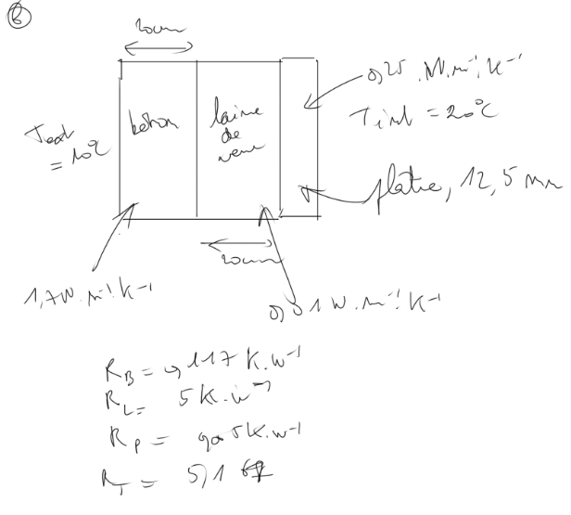
Ouate cellulose :
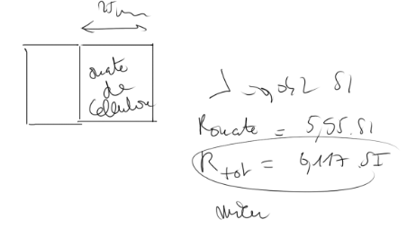
La ouate est meilleure

Rayonnement

Loi de Stephen
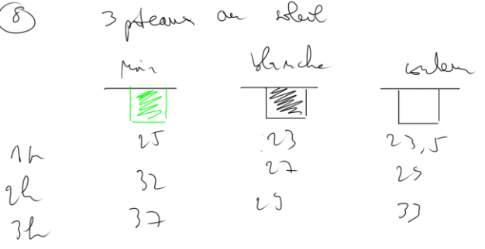
Loi de stephen : $P=σST^{4}$
Avec $σ={5,67.10}^{-29}W.m^{-2}.K^{-4}$
S=surface
T = température

Loi de Wien
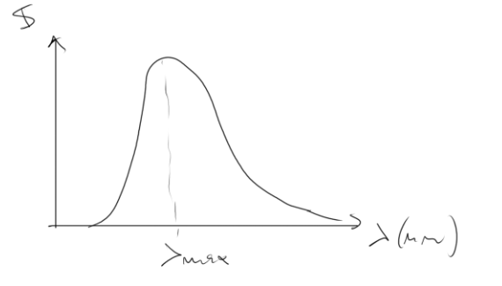
Loi de wien : $λ_{max}.T={2,898.10}^{-3}m.K$
Soleil : $T=6000K$
$λ_{max}=480 nm$ jaune ?????
Corps humain : T = 310 K
$$λ_{max}={9,35.10}^{-6}m=Infrarouge$$
- Conclusion
Sur l’économie d’énergie, et ouverture sur l’énergie électrique
- Expériences proposées
Baguettes de différents matériaux chauffés : mettre de la cire dessus ?
Pour la convection : chauffer bécher d’eau avec encre au fond
Ou : eau chaude rouge, eau froide bleue, on les mélange, l’eau froid va en dessous
13 :41
- Commentaires
- Loi de fourrier dans le cas stationnaire ?
- Nomades du désert en blanc, robe longue donc phénomènes de convection
- Plantes ?
- Différences entre $λ$ et $C$ important
- Insister sur le ressenti = mesure du transfert d’énergie et non pas de la température
- Insister un peu plus sur la conservation de l’énergie ? deux corps en contact, $U_{1}$ décroit, et $U_{2}$ croit.
- Parler des machines thermiques qui peuvent transférer de l’énergie du corps froid au corps chaud ?
- Analogie des lois d’ohm et de fourier avec une foule
- Rayonnement, même au travers du vide, préciser ?
C = énergie nécessaire à fournir au matériau pour élever sa température d’1K

LP16 : Interactions lumière-matière

Sources

Proposition de plan
- Niveau 1ère/Terminale S
- Prérequis
- Ondes électromagnétiques
- Conservation de l’énergie
- Activité sur l’effet photoélectrique
- Rayonnement du corps noir
- Contexte
- Introduction

Transport de l’énergie électromagnétique

Le modèle ondulatoire
- Pour émettre de la lumière en permanence, la matière doit recevoir de l’énergie. Par exemple, les piles s’usent lorsque l’on fait fonctionner une lampe de poche ; le compteur d’énergie d’une installation électrique d’une maison tourne lorsqu’on éclaire une pièce.
- Inversement, lorsque la lumière est absorbée par la matière, de l’énergie est récupérée. Par exemple, la lumière du soleil alimente les piles photovoltaïques des panneaux solaires, chauffe l’atmosphère et le sol, apporte l’énergie nécessaire à la photosynthèse chlorophyllienne.
La lumière transporte donc de l’énergie.
- Les ondes lumineuses appartiennent au domaine des ondes électromagnétiques : chaque radiation lumineuse est caractérisée par sa longueur d’onde dans le vide $λ$. Une onde étant la propagation d’une vibration, chaque radiation est aussi caractérisée par sa fréquence $ν$. La fréquence d’une radiation est indépendante du milieu de propagation.
$$λ=c/ν$$

La vraie nature de la lumière
A la fin du 19e siècle, deux problèmes majeurs gênent les physiciens.
- L’effet photoélectrique : lorsqu’une plaque métallique est éclairée par une lumière convenablement choisie, des électrons peuvent être éjectés du métal grâce à l’énergie lumineuse reçue.
- Rayonnement du corps noir (catastrophe ultraviolette)
Max Planck résout le problème en postulant que la lumière échange son énergie par « paquets ». Plus tard Einstein reprend ces résultats et explique l’effet photoélectrique. D’après lui, l’énergie lumineuse est transmise aux électrons par paquets appelés « photons ». L’énergie d’un photon ne dépend que de la longueur d’onde dans le vide $λ$ de la lumière, et un électron ne peut être éjecté du métal, que s’il reçoit un photon d’énergie suffisante.
L’échange d’énergie se fait selon la relation suivante :
$$\left|ΔE\right|=hν=\frac{hc}{λ}$$
Avec $h$ la constante de Planck, et $ν$ la fréquence de vibration.
La lumière apparait donc comme ayant un comportement ondulatoire, mais se comporte aussi comme étant composée de particules.
On parle d’aspects corpusculaire ou ondulatoire.
Seul la prise en compte de ces deux comportements en même temps permet une description complète de la lumière.

Mécanisme d’émission de photon

Origine des raies spectrales
Un autre problème de l’époque est le spectre d’émission de l’atome d’hydrogène, celui-ci présentant des raies, et étant donc discontinu.
Pour interpréter ce phénomène, le physicien suédois Niels Bohr émet en 1913 les hypothèses suivantes :
- Dans un atome d’hydrogène, l’électron ne peut accéder qu’à certaines énergies bien précises, classées en couches. A chaque couche correspond donc une énergie déterminée de l’atome, appelé niveau d’énergie.
- Pour changer de niveau d’énergie, l’atome doit gagner ou perdre en un seul paquet l’énergie strictement égale à l’écart entre le niveau initial et le niveau final
- Un atome peut changer de niveau en émettant ou en absorbant de la lumière. Au cours de cette transition d’énergie, il libère ou absorbe alors un seul photon, encore une fois, selon la relation :
$$\left|ΔE\right|=hν$$
Définition de l’état fondamental, excité, parler de l’origine des énergies
Phénomène d’émission : principe des lampes utilisées dans la suite

Le mécanisme
Principe sur un diagramme d’énergie, montrer l’exemple de l’atome d’hydrogène, parler de la série de Balmer, sans la mentionner, dire que ces transitions sont dans le visible et qu’on va les mesurer

Spectre de l’atome d’hydrogène
Hors sujet : Utiliser la lampe, faire la manip pour retrouver Rydberg : tracé de $\frac{1}{λ}=f(\frac{1}{4}-\frac{1}{n^{2}})$ Rydberg n’est pas au programme, ne pas en parler, mais montrer qu’on a une loi linéaire
Plutôt : Utiliser, la fibre pour mesurer les longueurs d’ondes, calculer l’énergie associée et comparer avec les $ΔE$ sur le spectre, de cette manière, identifier les transitions (utiliser la notation des transitions : $H_{α}$, $H_{β}$, …

Autres exemples de spectres
Sodium
Mercure
(A l’aide de la fibre optique)
Soleil : corps noir = déjà vu, mais parler des raies d’absorption du soleil pour faire la transition

Mécanisme d’absorption de photon

Le mécanisme
Présenter le phénomène sur un diagramme d’énergie

Spectre du soleil
Présenter le mécanisme d’absorption
Identifier certaines raies d’absorptions du soleil (voir leçon spectres pour les sources) : retrouver les raies d’absorption de l’hydrogène ?
$→$ Sert à caractériser une espèce chimique, une étoile

Spectroscopie d’absorption UV-visible ?
Expliquer le principe, loi de Beer-Lambert ? probablement trop long
- Conclusion et ouverture
Applications en astrophysique
Applications en spectroscopie, parler de RMN et IR ? ou trop difficile ?
Exemple :
- On peut appliquer ce qu’on vient de voir pour faire de la spectroscopie infrarouge. L’énergie de vibration des liaisons dans les molécules est également quantifiée, en envoyer un photon à la bonne énergie, on peut faire la transition du niveau 0 à 1 vibrationnel, ça permet de caractériser les liaisons
- RMN : ondes radios

LP17 : Mouvements et interactions

Sources

Proposition de plan
- Niveau
- Prérequis
- Contexte
- Introduction
- Conclusion et ouverture

LP18 : Effet relativiste de la dilatation des durées

Sources

Proposition de plan
- Niveau
- Prérequis
- Contexte
- Introduction
- Conclusion et ouverture

LP19 : Effet Doppler (post bac)

Programmes
- BCPST
Effet Doppler, non relativiste, longitudinal avec développement mathématique des ondes + protocole expérimental. A relier aux techniques d’imageries médicales et à l’échographie.
- PC-PC*
Effet Doppler, longitudinal, avec développement mathématique des ondes. Faire la démonstration mathématique sur les ondes. D’après le programme : Décrire et mettre en œuvre un protocole de détection « synchrone » pour mesurer une vitesse par décalage Doppler
- MP-MP*
Traitement possible également, mais le traitement de signal y est important, notion de filtrage !

Sources
- Optique, Eugene Hecht
Addition d’ondes de fréquences différentes, battements vitesse de groupe. Page 308
- Relativité restreinte, Yvan Simon
Traitement mathématique de l’effet Doppler en version relativiste (Ils utilisent la notion d’éther, le référentiel pour une onde sonore peut être celui du milieu de propagation, voir Pérez).Page 41
Par contre tout est trop difficile, il faut juste l’utiliser pour les exemples si on en cherche
- Relativité, Fondements et applications, Pérez
Toute la démonstration en relativité du phénomène + application à l’astrophysique et au radar de contrôle de vitesse les deux en longitudinaux. Page 56
Trop difficile mais quelques exemples, notamment, le calcul du $δ$ pour le quasar.
- Astronomie et Astrophysique, Séguin – Villeneuve
Pas mal d’exemples + bonne synthèse des choses importantes à transmettre. Peut aider pour l’introduction et la conclusion
Ils parlent du $δ$ par exemple
- Hydrodynamique Physique – Guyon, Hulin, Petit
Application à la vélocimétrie en mécanique des fluides
- Wikipédia sur l’effet Doppler
Meilleures démonstrations que j’ai trouvées, même pour la relativité (elles restent simples)

Proposition de plan (PDF de la leçon en documents)
- Niveau : PC-PC*
- PR
- Bases de la physique des ondes et de l’optique ondulatoire
- Introduction sur la relativité (?)
- Contexte
Leçon qui se déroule au cours de l’année. L’effet Doppler est vu au cours de l’enseignement des ondes. Le cours s’articule autour d’une expérience, les étudiants sont invités à faire les mesures par eux-mêmes. Il permettra d’introduire quelques connaissances sur les mesures en astrophysique et de manipuler des signaux périodiques
- Introduction
Effet Doppler : effet observable sur les ondes lorsque l’émetteur et le récepteur sont en mouvement relatif
$→$Décalage en fréquence entre le signal émis et le signal reçu
Phénomène étudié par Christian Doppler en 1842 et étendu aux ondes électromagnétiques par Hippolyte Fizeau en 1848.
Observé dans la vie de tous les jours :
- Voiture qui s’approche ou s’éloigne AUDIO
Phénomène facilement visualisable : PYTHON de l’émission d’une onde par un émetteur en mouvement
On se concentre sur une application : la cinémométrie Doppler
$→$ Définir la technique

Calculs théoriques

Décalage en fréquence
Voir le calcul sur le Wikipédia qui donne la formule pour un récepteur ET un émetteur en mouvement
On obtient : $cT_{rec}=v_{rec}T_{rec}+\left(c-v_{em}\right)T_{em}$
Puis :
$$\frac{f_{em}}{f_{rec}}=\frac{c-v_{em}}{c-v_{rec}}$$
Montrer que si $c$ est très grand, le rapport $≅1$
Le signal est très difficile à observer car le décalage en fréquence est souvent très faible : PYTHON de 2 ondes dont la fréquence est légèrement différente
On utilise alors le phénomène de battements

Phénomènes de battements
Une bonne manière d’effectuer les mesures est d’additionner les deux signaux (Source : Hecht)
Cas de deux signaux périodiques :
$$A_{1}=A_{0}\cos\left(k_{1}x-ω_{1}t\right)$$
$$A_{2}=A_{0}\cos\left(k_{2}x-w_{2}t\right)$$
En faisant la somme :
$$A=A_{1}+A_{2}=2A_{0}\cos\left(\overline{k}x-\overline{ω}t\right)\cos\left(k_{m}x-ω_{m}t\right)$$
Ce qui correspond à une onde d’amplitude variable :
$$A=2A_{0}\left(x,t\right)\cos\left(\overline{k}x+\overline{ω}t\right)$$
PYTHON qui montre le phénomène de battements
Comme dit en intro, on va surtout travailler sur la cinémométrie Doppler : définir la technique. Décrire la technique pour les radars sur l’autoroute (onde Electromagnétique réfléchie)
$→$ Protocole expérimental qui utilise les ultrasons

Cinémométrie Doppler
Récepteur fixe, signal mesuré par l’oscilloscope, émetteur mobile
Signal 1 = signal émis par le train
Signal 2 = signal reçu par le récepteur

Mesure de la vitesse du son
Il faut d’abord mesurer la vitesse de l’onde utilisée
Décrire le principe de la mesure, effectuer la mesure + calcul d’incertitude

Mesure de la vitesse du train
On utilise les phénomènes de battements, il faut d’abord exprimer la formule précédente en fonction du $Δf=f_{rec}-f_{em}$
$$v_{em}=c\frac{Δf}{Δf+f_{em}}$$
Incertitudes : $ΔT=$incertitude sur la période lue sur l’oscillo, $Δc=$ incertitude sur la vitesse de l’onde
Discuter des intérêts de la mesure : mesure instantanée et précise, avec un chronomètre il faudrait mesurer sur une grande distance et moyenner la vitesse

Applications en astrophysique

Approximation des faibles vitesses
Très utilisé en astrophysique, pour déterminer la vitesse d’objets lumineux
Lorsqu’on observe le spectre d’un objet on regarde généralement en longueur d’onde, il faut convertir les formules
En décrivant le mouvement par rapport à la Terre, $v_{rec}=0$, $v_{em}=-v$ (le signe $–$ indique que l’objet se rapproche
$$\frac{λ_{rec}}{λ_{em}}=\frac{c+v}{c}=1+β$$
En notant $Δλ=λ_{obs}-λ_{0}$, avec $λ_{0}$, la longueur d’onde où la raie se situerait effectivement si l’objet n’était pas en mouvement, et $λ_{obs}$, la longueur d’onde qu’on mesure effectivement. (Représenter le décalage de la raie).
Le $λ_{0}$ qu’on utilise est une raie caractéristique qu’on connait bien sur Terre, on peut par exemple utiliser la raie Lyman $α$.
Technique par exemple utilisée pour mesurer la vitesse de rotation d’une étoile autour du barycentre d’un système étoile-planète,
GIF de la modification du spectre
$$-1<β<1$$
Donc $0<\frac{λ_{obs}}{λ_{0}}<2$
On note $\frac{λ_{obs}}{λ_{0}}=δ$
Exemple de calcul avec le quasar :
$$λ_{lyman α}=122 nm$$
$$λ_{obs}=586 nm$$
$$δ=4,82→ \text{problème}$$
Il faut prendre en compte les effets relativistes car les quasars ont des vitesses très grandes

Effets relativistes
Manière simple de faire : utiliser la formule $T_{rec}^{*}=γT_{rec}$
$T_{rec}^{*}$ Est la période du signal mesuré sur Terre, dans le référentiel terrestre
$T_{rec}$ Est la période du signal mesuré sur Terre, dans le référentiel du quasar
(Voir Wikipédia pour la démonstration)
Sachant que $\frac{f_{em}}{f_{rec}}=\frac{c+v}{c}=1+β$
$$f_{em}\frac{\sqrt{1-β^{2}}}{1+β}=f_{rec}^{*}$$
$$f_{em}\sqrt{\frac{1-β}{1+β}}=f_{rec}^{*}$$
Avec cette formule corrigée par la relativité, on trouve $β=0,917$, soit $92\%$ de la vitesse de la lumière
Le spectre des galaxies dans l’univers tend vers le rouge. Ce décalage fu interprété par Edwin Hubble comme étant du à un effet Doppler, du à l’expansion de l’univers.
- Conclusion
Pleins d’autres applications, notamment en mécanique des fluides par :
- Cinémométrie Doppler, utilisé en médecine
L’effet Doppler a aussi un effet sur la largeur des bandes en spectroscopie. Les molécules étant agitées, il y a un $Δf$ des bandes, exactement comme en astronomie $→$mesure de la température par effet Doppler

Questions possibles
- Qu’est-ce qu’un Quasar ?
- Comment c’est utilisé en médecine ?
- Expliquer dans le détail le principe du radar (en fonction de l’angle du radar par rapport à la route).
- Qu’est-ce qu’un référentiel propre ?
- Qu’est-ce que $γ$ ?

Documents
Audio : voiture qui s’éloigne « LP19_voiture.ogg »
Python : visualisation de l’effet Doppler « effet_doppler_fizeau.py »
Python : du déphasage de 2 ondes avec $Δω$ « décalage_fréquence_ondes.py »
Python : du phénomène de battements « battements.py »
GIF : de l’effet Doppler sur le spectre « effet_doppler_spectre.gif »
PDF : Leçon en entier au format papier « LP19_lecon.pdf »
PDF : Leçon en entier niveau lycée « LP05_lecon.pdf »

LP20 : Conservation de l’énergie

Programmes
- PCSI
- Puissance et travail d’une force. Loi de l’énergie cinétique et loi de la puissance cinétique dans un référentiel galiléen, Energie potentielle, énergie mécanique,
- Mouvement conservatif : distinguer force conservative et force non conservative. Reconnaître les cas de conservation de l’énergie mécanique, utiliser les conditions initiales.
- Mouvement conservatif à une dimension : déduire d’un graphe d’énergie potentielle le comportement qualitatif : trajectoire bornée ou non, mouvement périodique, positions de vitesse nulle. Expliquer qualitativement le lien entre le profil d’énergie potentielle et le portrait de phase.
- Energie mécanique dans le cas du mouvement circulaire puis dans le cas du mouvement elliptique (planètes et satellites)
- Energie interne
- Premier principe
- Machines thermiques
- Etude énergétique de l’auto-induction

Sources
- Tout en un physique – PCSI
- Leçons de Physique – Pujol
Leçon 7, page 163, l’oscillateur harmonique et amorti (LP20_cours.pdf)

Proposition de plan
- Niveau PCSI
- Prérequis
- Théorème de l’énergie cinétique
- Oscillateur harmonique
- Contexte
- Introduction

Forces conservatives

Définitions
(Physique tout-en-un PCSI)
On dit qu’une force est conservative, si son travail $W_{A→B}\left(\vec{f}\right)$ entre deux points A et B ne dépend pas du chemin suivi mais uniquement des points A et B. On peut alors écrire le travail $W_{A→B}\left(\vec{f}\right)$ comme la différence $E_{p}\left(A\right)-E_{p}(B)$ où $E_{p}$ est une fonction de la variable de position. Au niveau élémentaire, la relation devient :
$$δW\left(\vec{f}\right)=-dE_{p}$$
Dans le cas général, on dit donc qu’une force $\vec{f}$ est conservative si on peut trouver une fonction énergie potentiel $E_{p}$ telle que
$$\vec{f} . d\vec{\left(OM\right)}=δW\left(\vec{f}\right)=-dE_{p}$$
L’énergie potentiel n’est donc définie qu’à partir de sa variation, on peut donc fixer une position arbitraire $O$ pour laquelle $E_{p}\left(O\right)=0$ : c’est la référence de l’énergie potentielle.

Exemples
- Le poids
Le poids est $\vec{P}=-mg\vec{u_{z}}=m\vec{g}$
$$δW=m\vec{g}.d\vec{OM}=-mg(\vec{u_{z}} . d\vec{OM})$$
Avec $\vec{u_{z}} . d\vec{OM}$ la composante verticale du déplacement $=dz$
$$δW=-mgdz=-\left(mgz\right)=-dE_{p}$$
$$E_{p}=mgz+C$$
- Force de rappel d’un ressort
$$\vec{F}=-kΔl{\vec{u}}_{ext}$$
${\vec{u}}_{ext}$ est dirigé du ressort vers le système
$$δW=\vec{F} . d\vec{OM}=-k\left(l-l_{0}\right){\vec{u}}_{ext} . d\vec{OM}$$
$$δW=-k\left(l-l_{0}\right)dl=-dE_{p}$$
$$dE_{p}=k\left(l-l_{0}\right)dl$$
$$E_{p}=\frac{1}{2}k{\left(l-l_{0}\right)}^{2}+C$$

Etude énergétique

L’énergie mécanique
$$E_{m}=E_{c}+E_{p}$$
Avec $E_{p}$ l’énergie potentielle du système, c’est-à-dire la somme des énergies potentielles des différentes forces conservatives.
On considère un système soumis à un ensemble de forces ${\vec{f}}_{i}$. Dans le cas où ces forces sont conservatives ou ne travaillent pas, on peut écrire pour chacune des forces : (connaître des exemples de forces qui ne travaillent pas)
$$W\left({\vec{f}}_{i}\right)=-Δ{E_{p}}_{i}$$
L’énergie potentielle est alors définie telle que :
$$E_{p}=\sum_{i}{{E_{p}}_{i}}$$
Le théorème de l’énergie cinétique implique alors que :
$$ΔE_{c}=\sum_{i}{W\left({\vec{f}}_{i}\right)}=\sum_{i}{-Δ{E_{p}}_{i}=-ΔE_{p}}$$
Soit : $Δ\left(E_{c}+E_{p}\right)=0$
On en déduit que $E_{c}+E_{p}=E_{m}=constante$
L’énergie mécanique d’un point matériel soumis uniquement à des forces conservatives ou qui ne travaillent pas est une constante du mouvement, on parle de mouvement conservatif.
L’énergie cinétique peut être convertie en énergie potentielle et réciproquement, mais la somme des deux est constante

Oscillateur élastique horizontal
(Démonstration Pujol, leçon 7 page 163)
Dans le référentiel du laboratoire, une masselotte assimilée à un point matériel A, de masse m, se déplace sans frottement sur une tige horizontale, à l’extrémité d’un ressort de masse négligeable. Elle est soumise à la force de rappel exercée par le ressort dont on néglige la masse, $-K\left(x-l_{0}\right)\vec{e_{x}}$, à son poids $m\vec{g}$ et à la réaction $\vec{R}$ qu’exerce la tige sur elle ; K étant la constante de raideur du ressort et $k_{0}$ sa longueur à vide.
Le PFD appliqué à A donne :
$$m\vec{a}=-K\left(x-l_{0}\right){\vec{e}}_{x}+m\vec{g}+\vec{R}$$
En projetant sur l’axe $O_{x}$, on obtient, puisqu’en l’absence de frottements, la réaction $\vec{R}$ est normale à $Ο_{x}$ :
$$m\ddot{x}=-K(l-l_{0})$$
Selon l’axe vertical $O_{z}$, on trouve, sachant que la réaction s’écrit : $\vec{R}=R_{z}\vec{e_{z}}$
$$R_{z}=mg$$
Divisons par m l’équation du mouvement. Il vient, en posant $ω_{0}^{2}=K/m$
$$\ddot{x}+ω_{0}^{2}\left(x-l_{0}\right)=0$$
On change de variable : $X=x-l_{0}$
$$\ddot{X}+ω_{0}^{2}X=0$$
De solution : (savoir comment trouver cette solution)
$$X=X_{m}\cos{(ω_{0}t+ϕ)}$$
Cette équation différentielle est celle d’un oscillateur harmonique, on écrit : $ω_{0}={\left(\frac{K}{m}\right)}^{1/2}$ pulsation propre (de même, $f_{0}$ est la fréquence propre, et $T_{0}$, la période propre)
Considérer comme prérequis la démonstration ci-dessus ?
Appliquons le théorème de l’énergie mécanique à la masselotte. Le poids et la réaction de la tige, normaux à la direction du déplacement de A, ne travaillent pas. Il vient alors :
$$\frac{dE_{m}}{dt}=0$$
Avec $E_{c}=\frac{1}{2}m{\dot{X}}^{2}$ et $E_{p}=\frac{1}{2}KX²$
Qui est l’énergie potentiel élastique due au ressort. En divisant par $m$ on obtient la relation :
$$\frac{1}{2}{\dot{X}}^{2}+\frac{ω_{0}^{2}}{2}X^{2}=Cte$$
Portrait de phase de l’oscillateur harmonique ?
Tracer le graphe énergétique $E_{p}=f(x)$ montrer que l’énergie mécanique est une horizontale (constante), et que le point A est bloqué dans ce puit énergétique.

Analyse d’autres mouvements
Donner des exemples d’autres mouvements de ce genre d’un point de vu énergétique
Oscillateur anharmonique ? Skieur sur une montagne, électricité, etc etc…
https://www.youtube.com/watch?v=xXXF2C-vrQE Conservation de l’énergie mécanique Walter Lewin, montrer la fin de la vidéo. Sinon effectuer la manip qualitativement
Montrer que $\vec{F}=-\vec{grad}E_{p}$ ? tout-en-un page 630 montrer le sens de la force sur le graph d’énergie

Forces non conservatives

Définition
Tout-en-un page 624
On considère une force de frottement fluide proportionnelle à la vitesse $\vec{f}=-λ\vec{v}$.
Le travail élémentaire de cette force s’écrit :
$$δW=\vec{f} . d\vec{OM}=-λ\vec{v} . \vec{v} dt=-λv^{2}dt<0$$
$$W=-$$
Ce travail dépend non seulement du déplacement $d\vec{OM}$, mais aussi de la vitesse à laquelle il est fait. On ne peut pas l’écrire sous la forme d’une différentielle : il ne s’agit pas d’une force conservative. Les forces de frottement dissipant l’énergie, on parle de forces dissipatives.
Dans les forces conservatives :
$$W_{A→B}=E_{p}\left(A\right)-E_{p}\left(B\right)=-W_{B→A}$$
Ceci ne peut pas être réalisé pour les forces de frottement car le travail est toujours négatif
$$W_{A→B}<0 \text{et }W_{B→A}<0$$
De plus, il est évident que les frottements dépendent explicitement du chemin suivi.

L’oscillateur amorti
Pujol page 170
Le PFD donne :
$$m\vec{a}=m\vec{g}-K\left(x-l_{0}\right){\vec{e}}_{x}-λ\vec{v}$$
Soit en changeant de variable :
$$m\frac{d^{2}X}{dt^{2}}=-KX-λ\frac{dX}{dt}$$
$$m\ddot{X}+\frac{\dot{X}}{τ_{e}}+ω_{0}^{2}X=0$$
Avec $τ_{e}=\frac{m}{λ}$
C’est l’équation générale de l’oscillateur amorti

Non conservation de l’énergie mécanique
Tout-en-un page 626
Dans le cas général, il est nécessaire de distinguer les forces conservatives notées $\vec{f_{c}}$ de celles qui ne le sont pas $\vec{f_{nc}}$. En notant leurs travaux respectifs $W(\vec{f_{c}})$ et $W(\vec{f_{nc}})$, on a :
$$W_{tot}=W\left({\vec{f}}_{c}\right)+W\left({\vec{f}}_{nc}\right)=-ΔE_{p}+W({\vec{f}}_{nc})$$
En appliquant le théorème de l’énergie cinétique on a :
$$ΔE_{c}=W_{tot}=-ΔE_{p}+W\left({\vec{f}}_{nc}\right)$$
$$ΔE_{m}=Δ\left(E_{c}+E_{p}\right)=W({\vec{f}}_{nc})$$
Sous forme élémentaire :
$$dE_{m}=d\left(E_{c}+E_{p}\right)=δW({\vec{f}}_{nc})$$

Analyse énergétique de mouvements
Donner des exemples de graphiques énergétique : RLC (dissipation par effet joule), pendule amorti, niveau énergétique excité d’une molécule ?

Premier principe de la thermodynamique
Si on ne veut pas trop le traiter, il est tout de même indispensable, pour montrer que l’énergie totale se conserve, au moins le montrer en conclusion/ouverture (je pense que si on ne le traite, pas on est hors sujet car on parle trop de non conservation d’énergie mécanique)

Enoncé pour un système isolé
Au cours d’une transformation d’un système isolé, c’est-à-dire qu’il ne peut échanger ni énergie, ni matière, son énergie totale se conserve.
$$ΔE_{totale}=ΔE_{m}+ΔU=0$$
U est appelé énergie interne. Comme on a vu que l’énergie mécanique pouvait dans certains cas ne pas se conserver, ce principe assure que l’énergie totale d’un système se conserve. Ainsi, si l’énergie mécanique d’un système diminue, alors ce principe dit que l’énergie perdue a été transformé en une autre forme d’énergie, appelée énergie interne. Cela se traduit par exemple par un échauffement du système (vérifier)
Ainsi, au regard de ce qui est dit plus haut, lors d’une transformation d’un système impliquant des forces non conservatives, intérieurs à ce système, on a :
$$ΔE_{m}=-W_{int}^{\left(nc\right)}$$
Ce qui implique
$$ΔU=W_{int}^{\left(nc\right)}$$
Cela indique que l’énergie mécanique perdue lors de la transformation, a été convertie en un autre type d’énergie, appelée énergie interne. Cette augmentation d’énergie interne peut se traduire par exemple par un échauffement du système
La définition de l’énergie totale du système implique que cette énergie doit être conservative. Ce principe fait figure de postulat, largement vérifié par l’expérience depuis son énoncé.
L’énergie interne $U$ comprend toutes les contributions à l’énergie interne du système :
- Energie cinétique microscopique : agitation thermique
- Energie potentielle interne (interactions moléculaires etc)
- Somme des énergies de masse des particules $\sum_{α}{m_{α}c²}$
Développer un peu plus cette partie ?
- Conclusion et ouverture

LP21 : Acquisition et traitement de données

Sources

Proposition de plan
- Niveau
- Prérequis
- Contexte
- Introduction
- Conclusion et ouverture

LP22 : Transferts thermiques (Post bac)

Sources

Proposition de plan
- Niveau
- Prérequis
- Contexte
- Introduction
- Conclusion et ouverture

LP23 : Phénomènes de diffusion

Sources
- Tout en un physique PC-PC*
- Thermodynamique H Prépa PC-PC*
- Thermodynamique - Perez

Proposition de plan
- Niveau : 2ème année PC-PC*
- Prérequis :
- Principes de la thermodynamique
- Systèmes fermés et ouverts
- Contexte/Introduction :
Après avoir étudié l'application des principes de thermodynamique dans les systèmes fermés en 1ère année, la partie thermodynamique de 2ème année PC-PC* introduit l'étude des systèmes ouverts puis les phénomènes de diffusion sont enseignés par la diffusion de particules et la diffusion thermique. La diffusion sera abordée d'un point de vue microscopique avec un modèle probabiliste simple et d'un point de vue mathématique en appliquant les opérateurs gradient, divergence et laplacien pour établir l'équation de diffusion.
Si on débouche une bouteille de parfum, une odeur se répand rapidement dans toute la pièce donc les molécules de parfum se diffusent dans toute la pièce. (EXP) De la même manière, si on dépose de l'encre (ou permanganate) dans un bécher d'eau, la teinte se répand progressivement donc la diffusion des particules qui intervient sans diffusion traduit une tendance à l'uniformisation de la concentration en particules.

Diffusion de particules

Flux de particules
Définition du flux : débit de particules à travers une surface à un instant t
Schéma
Nombre de particules traversant la surface : $dN=Φ_{S}dt$
On définit un vecteur densité de courant de particules :
$$Φ_{S}\left(t\right)=\iint_{S}^{ }{\vec{j}\left(M,t\right)}\vec{dS}$$
$$\left\|\vec{j}\right\| en m^{-2}.s^{-1}$$
Cylindre de longueur $\vec{v}.dt$ et surface de vecteur $\vec{dS}$
Cylindre de volume $dτ=\vec{v}.\vec{dS}.dt$
n(M,t) est le nombre de particules par unité de volume à t
$$dN=ndτ=n.\vec{v}.\vec{dS}.dt$$
$$Φ_{S}=n.\vec{v}.\vec{dS}$$
donc $\vec{j}\left(M,t\right)=n\left(M,t\right).\vec{v}\left(M,t\right)$

Bilan de particules
à 1D
Cylindre, $\vec{j}(x,t)$ entrant et $\vec{j}(x+dx,t)$
Sans apparition ni disparition de particules
$$dN=-δN_{x+dx}+δN_{x}$$
$$\left(n\left(x, t+dt\right)-n\left(x,t\right)\right)S.dx=-j_{x}\left(x+dx,t\right)S.dt+j_{x}\left(x,t\right)S.dt$$
$$\frac{∂n\left(x,t\right)}{∂t}S.dx.dt=-\frac{∂j_{x}\left(x,t\right)}{∂x}S.dx.dt$$
Equation de conservation de la matière :
$$\frac{∂n\left(x,t\right)}{∂t}=-\frac{∂j_{x}\left(x,t\right)}{∂x}$$
Généralisation à 3D
$$\frac{∂n(M,t)}{∂t}+div \vec{j}\left(M,t\right)=0$$

Loi de Fick
Equation reliant le vecteur densité de courant de particules au gradient de la densité particulaire
Loi empirique qui se vérifie expérimentalement : les molécules diffusent de l'endroit où la densité est la plus importante vers l'endroit où la densité est la plus faible :
$$\vec{j}\left(M,t\right)=-D \vec{grad}\left(n\left(M,t\right)\right)$$
D appelée constante de diffusion en $m^{2}.s^{-1}$
Ordre de grandeurs de diffusion :
Gaz | $${10}^{-6}-{10}^{-4}$$
Liquides | $${10}^{-12}-{10}^{-8}$$
Solides | $${10}^{-30}-{10}^{-16}$$

Evolution de D avec la T et la P
Coefficient de diffusion de O₂ dans le sang $D={10}^{-9}m^{2}.s^{-1}$
Calcul de la durée de la diffusion pour une distance L = 5cm :
$$t=\frac{L^{2}}{D}≈29 jours$$
Donc le sang ne peut pas être transporté seulement par diffusion , phénomène de convection supplémentaire

Equation de diffusion
$$\frac{∂n\left(M,t\right)}{∂t}=-div\left(\vec{j}\left(M,t\right)\right)=-div\left(-D\vec{grad}\left(n\left(M,t\right)\right)\right)$$
Equation de diffusion à 3D :
$$\frac{∂n\left(M,t\right)}{∂t}=DΔn\left(M,t\right)$$
Phénomènes diffusifs si régit par une équation de diffusion = phénomènes irréversibles
Pour un régime stationnaire $\frac{∂n\left(M,t\right)}{∂t}=0$
$$Δn\left(M\right)=0 soit div\left(\vec{j}\left(M\right)\right)=0$$
Vecteur $\vec{j}$ à flux conservatif
Résolution à 1D, on cherche la concentration en soluté dans le tube en fonction de la position x
Schéma : 2 réservoirs n₁ et n₂ séparés par un tube L
Hypothèses : la concentration ne dépend que de x, régime permanent, pas de production ni de disparition
$$\frac{∂^{2}n\left(x\right)}{∂x^{2}}=0$$
donc $n\left(x\right)=Ax+B$
Conditions limites : en x=0 n(0)=n₁ et en x=L n(L)=n₂
$$n\left(0\right)=B=n_{1}$$
$$n\left(L\right)=AL+n_{1}=n_{2}$$
$$A=\frac{n_{2}-n_{1}}{L}$$
$$n\left(x\right)=\frac{n_{2}-n_{1}}{L}x+n_{1}$$
$$\vec{j}=-D\frac{∂n}{∂x}\vec{u_{x}}=D\frac{\left(n_{1}-n_{2}\right)}{L}\vec{u_{x}}$$
Si n₁ > n₂ le flux est donc dirigé dans le sens des x croissants ($\vec{u_{x}}$)
$$Φ=\vec{j}.\vec{S}=\frac{DS}{L}(n_{1}-n_{2})$$
Flux indépendant de x => flux conservatif
Application : arrivée d'une molécule à l'électrode par diffusion pure en régime permanent (pas de migration ni convection)
Graphique de C en fonction de x
Près de l'électrode dans la couche de diffusion :
$$C\left(x\right)=\frac{C^{°}-C^{*}}{δ}x+C^{*}$$

Approche microscopique

Marche au hasard
Pour bien comprendre le phénomène de diffusion des particules, on définit :
- Le libre parcours moyen l correspondant à la distance entre 2 collisions successives de particules
- Le temps nécessaire$τ$ pour faire cette distance
A $t=t_{0}$ la particule est en position $x_{n}$, elle peut donc se déplacer en position $x_{n+1}$ ou $x_{n-1}$ située à une distance l de $x_{n}$ avant la prochaine collision pendant un temps $τ$
A $t= t_{0}+τ$ la particule a autant de chance d'être en $x_{n-1}$ ou en $x_{n+1}$, elle peut donc se déplacer en $x_{n-2}$ , en $x_{n}$ ou en $x_{n+2}$
Schéma d'avancement de la particule
Programme python => gaussienne de plus en plus étalée
$$P\left(x_{n},t_{0}\right)=1$$
$$P\left(x_{n+1}, t_{0}+τ\right)=\frac{1}{2}$$
$$P\left(x_{n-1}, t_{0}+τ\right)=\frac{1}{2}$$
$$P\left(x_{n}, t_{0}\right)=P\left(x_{n+1},t_{0}+τ\right)+P(x_{n-1},t_{0}+τ)$$
$$P\left(x_{n}, t_{0}+2τ\right)=\frac{1}{2}P\left(x_{n+1},t_{0}+τ\right)+\frac{1}{2}P(x_{n-1},t_{0}+τ)$$
Généralisation à $τ$<< temps macro caractéristique et l<< longueur macro caractéristique
$$P\left(x,t+τ\right)=\frac{1}{2}\left(P\left(x+l,t\right)+P\left(x-l,t\right)\right)$$

Coefficient de diffusion
Développements limités :
$$P\left(x±a,t\right)=P\left(x,t\right)±a\frac{∂P}{∂x}+\frac{a^{2}}{2}\frac{∂^{2}P}{∂x^{2}}$$
$$P\left(x,t+τ\right)=P\left(x,t\right)+τ\frac{∂P}{∂t}$$
$$P\left(x,t\right)+τ\frac{∂P}{∂t}=\frac{1}{2}\left(P\left(x,t\right)+l\frac{∂P}{∂x}+\frac{l^{2}}{2}\frac{∂^{2}P}{∂x^{2}}+P\left(x,t\right)-l\frac{∂P}{∂x}+\frac{l^{2}}{2}\frac{∂^{2}P}{∂x^{2}}\right)$$
$$τ\frac{∂P}{∂t}=\frac{l^{2}}{2}\frac{∂^{2}P}{∂x^{2}}$$
$$\frac{∂P}{∂t}=\frac{l^{2}}{2τ}\frac{∂^{2}P}{∂x^{2}}$$
Equation de diffusion : solutions dépendantes du temps (expression de la gaussienne et caractéristiques)
$τ$ de l'ordre de $\frac{l}{u}$ avec u vitesse quadratique moyenne des molécules
Par identification, le coefficient de diffusion moléculaire $D∝ul en m^{2}.s^{-1}$
Evaluation du coeff de diffusion de O₂ dans l'air à 25°C sous 1 bar
On considère que l = 100nm
D'après théorie cinétique des gaz : pour un GP $u=\sqrt{\frac{3RT}{M}}$
Donc pour le dioxygène : $u≅\sqrt{\frac{8.31*3*298}{32*{10}^{-3}}}=300m.s^{-1}$ (équivalente à la vitesse d'agitation thermique)
$D≅u*l=3*{10}^{-5} m^{2}.s^{-1}$ conforme à l'ordre de grandeur attendu
- Conclusion
Phénomènes de diffusion sont introduits par la diffusion des particules et la diffusion thermique en 2ème année de prépa. Expérience au cours de l'année, diffusion thermique dans une barre métallique, analogie avec la diffusion électrique.
Au cours de cette année, un autre phénomène de diffusion : viscosité, diffusion de la quantité de mouvement
- Documents
Programme python marche au hasard « marche_au_hasard.py »
Programme python diffusion de particules en 2D « diffusion_2D.py »

LP24 : Oscillations

Programme
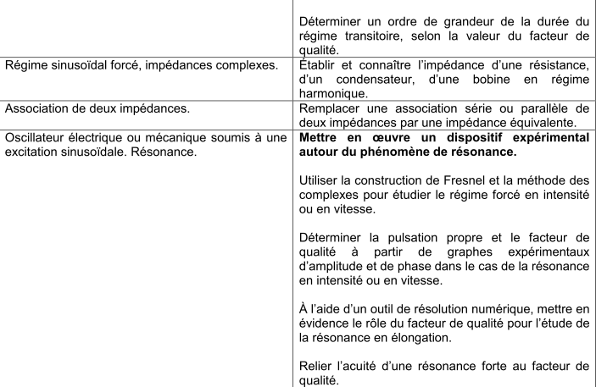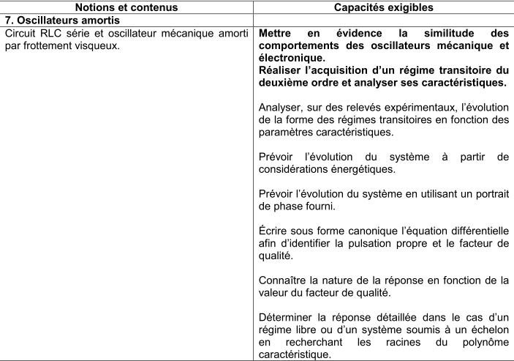

Sources
- Leçons de physique – Pujol
- Expérience de physique – Bellier : Manips
- Utiliser Wikipédia également et un physique tout-en-un PCSI

Proposition de plan
- Niveau : PCSI
- Prérequis
- PFD
- Frottements visqueux
- Résolution équation différentielle second ordre
- Contexte
L’objectif de cette leçon sera d’étudier le comportement de différents oscillateurs harmoniques, des oscillations libres aux oscillations amorties en faisant une analogie électro-mécanique.
- Introduction
Aux siècles précédents, la mesure du temps était devenue une préoccupation principale pour les hommes. Pour cela, les Egyptiens inventèrent les premières horloges à eau ou clepsydres. Afin de mesurer le temps, il était nécessaire de disposer d’un système qui reproduise un phénomène de manière périodique et avec la plus grande précision : ce système est appelé oscillateur.
On définit alors un oscillateur comme un système physique qui évolue de part et d’autre d’une position d’équilibre stable. On différencie deux types d’oscillations: les oscillations non amorties lorsque l’amplitude reste constante au cours du temps et des oscillations amortie lorsque l’amplitude décroit au cours du temps
En 1657, Huygens créa la première horloge à pendule pesant qui ne cessa de s’améliorer. Puis avec la technologie, les horloges mécaniques ont fait place aux circuits électroniques. En effet, on retrouve les montres à quartz comme type d’oscillateurs électroniques ou tout simplement les humains possédant une horloge biologique.
Egayer la leçon en mettant des photos de montres à quartz ou horloges mécaniques etc…

Oscillateur harmonique non amorti

Analyse dynamique
(Démonstration Pujol, leçon 7 page 163)
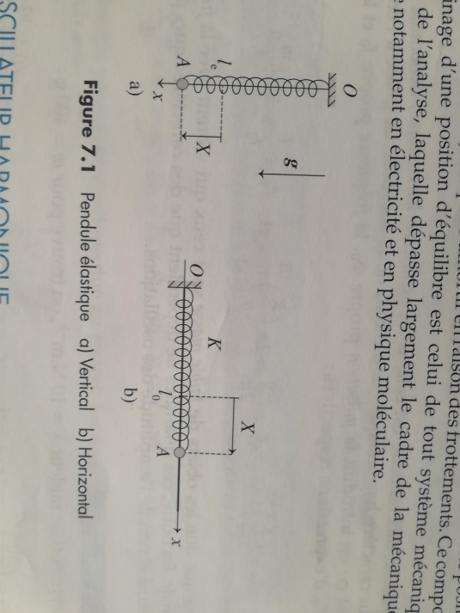
Dans le référentiel du laboratoire, une masselotte assimilée à un point matériel A, de masse m, se déplace sans frottement sur une tige horizontale, à l’extrémité d’un ressort de masse négligeable. Elle est soumise à la force de rappel exercée par le ressort dont on néglige la masse, $-K\left(x-l_{0}\right)\vec{e_{x}}$, à son poids $m\vec{g}$ et à la réaction $\vec{R}$ qu’exerce la tige sur elle ; K étant la constante de raideur du ressort et $k_{0}$ sa longueur à vide.
Le PFD appliqué à A donne :
$$m\vec{a}=-K\left(x-l_{0}\right){\vec{e}}_{x}+m\vec{g}+\vec{R}$$
En projetant sur l’axe $O_{x}$, on obtient, puisqu’en l’absence de frottements, la réaction $\vec{R}$ est normale à $Ο_{x}$ :
$$m\ddot{x}=-K(l-l_{0})$$
Selon l’axe vertical $O_{z}$, on trouve, sachant que la réaction s’écrit : $\vec{R}=R_{z}\vec{e_{z}}$
$$R_{z}=mg$$
Divisons par m l’équation du mouvement. Il vient, en posant $ω_{0}^{2}=K/m$
$$\ddot{x}+ω_{0}^{2}\left(x-l_{0}\right)=0$$
On change de variable : $X=x-l_{0}$
$$\ddot{X}+ω_{0}^{2}X=0$$
De solution : (savoir comment trouver cette solution)
$$X=X_{m}\cos{(ω_{0}t+ϕ)}$$
Cette équation différentielle est celle d’un oscillateur harmonique, on écrit : $ω_{0}={\left(\frac{K}{m}\right)}^{1/2}$ pulsation propre (de même, $f_{0}$ est la fréquence propre, et $T_{0}$, la période propre)

Analyse énergétique
Appliquons le théorème de l’énergie mécanique à la masselotte. Le poids et la réaction de la tige, normaux à la direction du déplacement de A, ne travaillent pas. Il vient alors :
$$\frac{dE_{m}}{dt}=0$$
Avec $E_{c}=\frac{1}{2}m{\dot{X}}^{2}$ et $E_{p}=\frac{1}{2}KX²$
Qui est l’énergie potentielle élastique due au ressort. En divisant par $m$ on obtient la relation :
$$\frac{1}{2}{\dot{X}}^{2}+\frac{ω_{0}^{2}}{2}X^{2}=Cte$$
On a une répartition de l’énergie mécanique entre l’énergie mécanique et l’énergie cinétique. Lorsque l’énergie cinétique est maximale (en xéq), l’énergie potentielle est nulle, à l’inverse lorsque l’énergie cinétique est nulle (au point de rebroussement), l’énergie potentielle est maximale.
Pour le cas horizontal : https://www.youtube.com/watch?v=SHvBjJY5Tu4
A l’échelle macroscopique, en raison des frottements dans les systèmes mécaniques ou de l’effet Joule dans les résistors des circuits électroniques, les oscillations s’amortissent inévitablement : à cette échelle, il est donc impossible de réaliser un oscillateur harmonique. L’intérêt de ce modèle réside alors essentiellement dans sa simplicité.

Oscillateurs harmoniques amortis

Dissipation de l’énergie
Puisque l’amplitude des oscillations décroît au cours du temps, il est nécessaire d’ajouter un terme pour rendre compte de cet amortissement : une force de frottement. Considérons donc un oscillateur soumis en outre à une force de frottement visqueux Fv de Stokes
Pujol page 170
Système :
Référentiel :
Bilan des forces :
Le PFD donne :
$$m\vec{a}=m\vec{g}-K\left(x-l_{0}\right){\vec{e}}_{x}-λ\vec{v}$$
Soit en changeant de variable :
$$m\frac{d^{2}X}{dt^{2}}=-KX-λ\frac{dX}{dt}$$
$$m\ddot{X}+\frac{\dot{X}}{τ_{e}}+ω_{0}^{2}X=0$$
Avec $τ_{e}=\frac{m}{λ}$
C’est l’équation générale de l’oscillateur amorti
Facteur qualité
Pour résoudre l’équation différentielle précédente, cherchons les racines de son polynôme caractéristique , obtenu avec des solutions de la forme exp(rt) :
r² + r/$τ_{e}$+ $ω_{0}^{2}$ =0
Cette équation du second degré admet 2 racines r1 et r2.
On voit qu’un facteur, cad un nombre sans dimension, apparaît naturellement ; on l’appelle facteur qualité : Q = $ω_{0}$ $τ_{e}$
Suivant les valeurs de Q , on distingue 3 types de régimes :
Q>1/2 : pseudo-périodique
Q<1/2 : apériodique
Q = ½ : critique
Donner solution de l’équation différentielle appliquée aux différents régimes
Pour régime apériodique : il n’y a plus d’oscillations
Application : afin d’éviter les oscillations inconfortables à l’intérieur de la voiture au passage d’un ralentisseur, le système d’amortissement est réglé pour que l’oscillateur mécanique fonctionne en ce type de régime
Sa mise en évidence sera plutôt faite dans la seconde partie sur RLC de la leçon car plus visible.
Pour le régime critique : le système retrouve sa position d’équilibre le plus rapidement. Il est plus difficile à mettre en évidence
Animation : http://www.ac-grenoble.fr/disciplines/spc/genevieve_tulloue/file/gtulloue/Meca/Oscillateurs/ressort.html
Permet de montrer les différents régimes mais ATTENTION sur l’animation on a également des portraits de phase donc savoir les interpréter !!
La dissipation d’énergie peut être aussi due à un effet Joule dans les circuits électroniques et c’est ce que nous allons montrer à l’aide d’un circuit RLC.

Circuit RLC
Avec E = 10 V, on visualise sur la voie Y1 d’un oscilloscope la tension Uc (t) proportionnelle à la charge q(t). On met ainsi en évidence les deux régimes pseudo-périodique et apériodique.
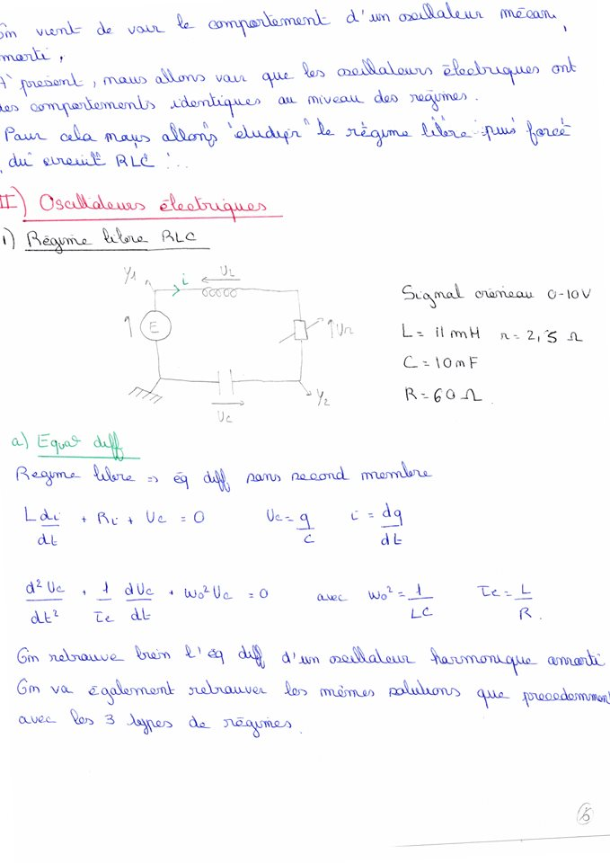

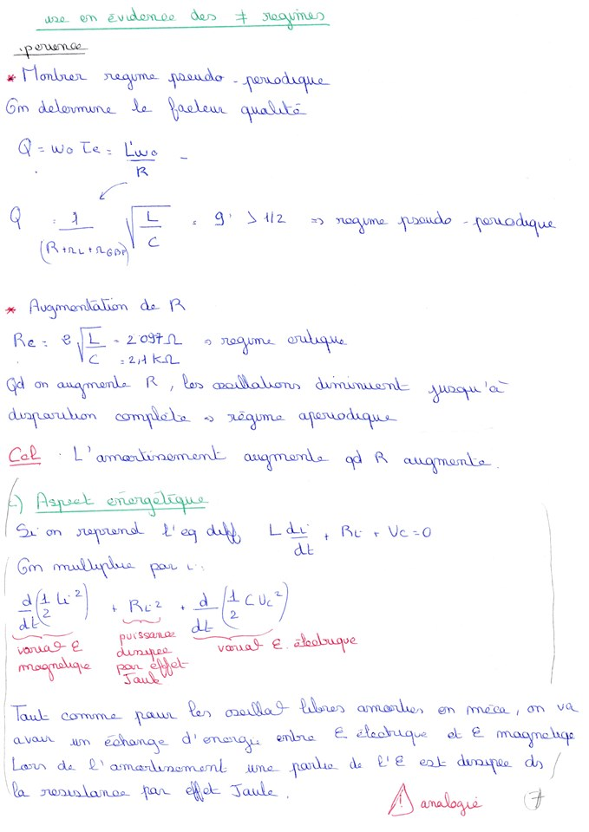
Facteur qualité = 9 => 9 oscillations avant amortissement, nbre de signaux visibles

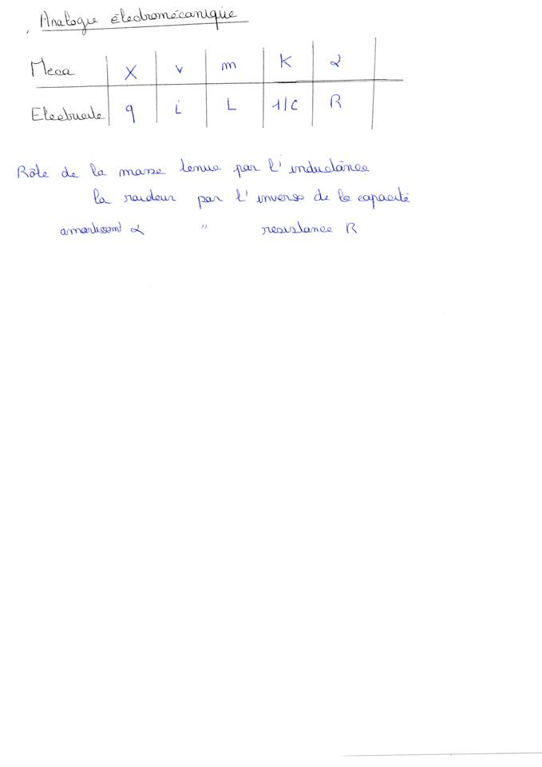

- Conclusion
Les applications des oscillateurs harmoniques, amortis par frottements visqueux, sont très nombreuses et les analogies très riches car on trouve ces systèmes dans tous les domaines de la physique : en mécanique dans les pendules, en électricité dans les circuitd LC, en électromagnétisme dans la diffusion de la lumière mais aussi en thermodynamique dans l’interprétation de la capacité thermique des solides et des molécules diatomiques.
Ici nous avons étudié les oscillations libres et amorties mais il existe également des oscillations dites forcées. Les applications des oscillations forcées sont nombreuses. Citons la réception d’un signal radio, l’interprétation de la couleur bleue du ciel et, en mécanique, le fonctionnement des capteurs d’amplitude comme le sismographe. Cette notion d’oscillations forcées associées au phénomène de résonance pourra être étudiée suite à cette leçon.
- Commentaires
Peut-être faire une partie sur la fréquence d’oscillation des molécules diatomiques.
Oscillateurs avec frottements solides : violon
Relation énergie dissipée avec Q : Energie libre / Energie dissipée (pseudopériodique)

LP25 : Mesures et contrôle

Sources

Proposition de plan
- Niveau
- Prérequis
- Contexte
- Introduction

Chaîne de mesure

Capteurs thermiques

- Conclusion et ouverture

LP26 : Régimes transitoires

Sources

Proposition de plan
- Niveau
- Prérequis
- Contexte
- Introduction
- Conclusion et ouverture

LP27 : Mouillage

Sources
- Gouttes, perles, ondes – Pierre-Gilles De Gennes
- Hydrodynamique physique – Etienne Guyon
- Ce que nous disent les fluides – Etienne Guyon
Les trois premiers ont été utilisé
- Les états de la matière – Di meglio
- Physique de la matière molle – Françoise Brochard-Wysrt

Proposition de plan
- Contexte
Les étudiants en BTS métier de la chimie ont un cursus basé sur les métiers de l’industrie. Une des parties far de ce cursus concernera la formulation. L’élève devra savoir confectionner un produit et en analyser ses propriétés pour sa mise sur le marché.
En effet, certains produits doivent avoir des propriétés physico-chimiques bien spécifiques dont une appelée mouillage.
- Introduction
On définit le mouillage comme l’étude de l’étalement d’un liquide déposé sur un substrat solide ou liquide.
Par exemple, les insecticides utilisés dans le traitement des plantes doivent recouvrir l’ensemble des feuilles ou encore la peinture devra être parfaitement formulée pour recouvrir une zone sans former de cratères.
Il joue aussi un rôle en sciences de la vie par exemple : le gonflement des poumons à la naissance est rendu possible par des molécules dites « tensioactives » qui abaissent l’énergie de surface. Ils sont primordiaux pour les prématurés dont les poumons ne sont pas encore prêts.
A contrario, on évite parfois ce phénomène dit de mouillage, par exemple lors du freinage d’un pneu sur une route mouillée. Celui-ci devra être traité pour adhérer même sur une surface mouillée.
Ces quelques exemples montrent qu’il faut savoir piloter le mouillage cad rendre hydrophobe une surface hydrophile et inversement.
Pour maîtriser le mouillage, il faut d’abord comprendre les phénomènes physico-chimiques qui le sous-tendent, notamment le rôle de la tension interfaciale que nous allons décrire à travers cette leçon
Rem : penser à mettre des images (goutte d’eau sur feuillage, goutte sur toile d’araignée)

Tension de surface

Origine microscopique
Expérience 1 : trombone sur l’eau (coule si ajout tensioactif ou polluant)
Pourquoi le trombone reste à la surface de l’eau ? Quel est le phénomène physique mis en évidence ici ?
Nous savons qu’un liquide est un état condensé : les molécules s’attirent entre elles.
Au sein du liquide, les molécules bénéficient d’interactions attractives avec leurs voisines grâce aux forces de Van Der Walls (Schéma 1 : voir livre gouttes, perles, ondes)
Attention !! Représentation schématique de l’interaction entre molécules
Par contre, à la surface du liquide, elles perdent la moitié des interactions cohésives (Schéma 2). C’est pour cette raison que les liquides vont ajuster leur forme afin d’exposer le minimum de surface
Ex : Les cheveux secs sont bouffants et volumineux alors que les cheveux mouillés seront raides et collés.
Plus les interactions attractives sont fortes, plus la tension de surface sera grande :
Liquide | Huile (VDW) | Eau (l. hydrogènes) | Mercure (l.métalliques)
γ (mJ/m²) | 20 | 72 | 500

On constate aussi une dépendance de γ en fonction de la température:
γeau( T=25°C) ≈ 72 mJ.m⁻²
γeau(T=100°C) ≈ 58 mJ.m⁻²

Approche mécanique
Nous venons de voir que l’origine de la tension superficielle s’explique au niveau moléculaire mais celle-ci est une grandeur macroscopique définie à notre échelle comme nous allons le voir.
Expérience 2: cadre métallique avec baguette
https://fr.wikipedia.org/wiki/Tension_superficielle vidéo de l’expérience
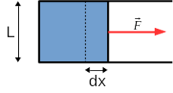
Si nous lâchons le côté mobile ou on perce la bulle de savon, la baguette se déplace de façon à diminuer la surface du film. Pour la maintenir en place, il est nécessaire d’exercer une force F qui est proportionnelle à la largeur L du cadre.
Pour accroitre la surface du film, d’une quantité dS=Ldx, il faut fournir une énergie dW qui correspond au travail de la force F et s’exprime par :
dW = Fdx = 2γLdx = 2γ dS
Facteur 2 : le film de liquide est constitué de 2 interfaces liquide-air.
La relation montre que la tension superficielle peut aussi être considérée comme une force par unité de longueur de l’interface dont l’unité sera N.m⁻¹ .
Exemple : ces forces vont permettre aux insectes de marcher sur l’eau, cependant si on pollue la mare avec du détergent, celui-ci va abaisser la tension de surface et les insectes couleront. (lien avec l’expérience introductive du trombone)
Si on utilise un surfactant composé d’une tête polaire hydrophile et une queue apolaire hydrophobe. En présence d’eau, la molécule se dispose de façon à placer sa tête du côté de l’eau et la queue du côté de l’air. Cette interposition des molécules de surfactant entre les 2 fluides diminuent les interactions directes entre leurs molécules et, de ce fait, diminuent la tension superficielle.

Discontinuité de pression
Expérience 3: tube de Laplace (la réaliser ou montrer une vidéo wikipedia par exemple)
https://fr.wikipedia.org/wiki/Pression_de_Laplace vidéo de l’expérience
La tension de surface est à l’origine de la surpression à l’intérieur des gouttes et des bulles. Cette différence de pression à des conséquences multiples, par exemple, dans une émulsion les petites bulles disparaissent au profit des grosses.
Nous allons démontrer la loi de Laplace :
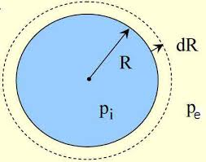
On considère une goutte sphérique d’huile de rayon R immergée dans l’eau. Le rayon de la goutte correspond à l’équilibre entre les effets de tension de surface et de surpression de l’intérieur de la goutte par rapport à l’extérieur :
On applique le principe des travaux virtuels pour un accroissement de rayon dR de la goutte sous une différence de pression ∆P = Pi-Pe
La variation de ∆P correspondant à l’équilibre mécanique sera telle que la variation d’énergie totale δW soit nulle => accroissement très minime (lent) donc équilibre
- Variation d’énergie de surface
δWint = d( 4πγR²) = 8πγRdR
- Travail des forces de pression
δWp = - ∆P dV = - (Pi-Pe)d(4/3πR³) = - (Pi-Pe) 4π R² dR
On a : δW = δWint + δWp = 0
D’où ∆P = 2γ/R
On notera que la pression sera d’autant plus grande que la goutte est petite.
Attention : La mesure de la différence de pression entre l’intérieur et l’extérieur d’une bulle de savon par exemple, donne le double de la valeur précédente soit ∆P = 4γ/R
Il y a en effet deux interfaces eau savonneuse- air et chacune donne une contribution égale à 2γ/R.

Méthodes de mesures
Les méthodes de mesures de la tension superficielle sont nombreuses mais exigent beaucoup de précautions.
En effet, dès lors qu’il y a présence d’impuretés, les valeurs de γ sont différentes. Je vais vous présenter ici 2 méthodes qui mesurent les forces sur des surfaces solides :
- Méthode d’arrachement (ou de Wilhelmy)
On tire verticalement sur un cylindre creux plongé dans un liquide et on mesure la force exercée par le liquide sur le cylindre au moment où celui-ci se détache de l’interface
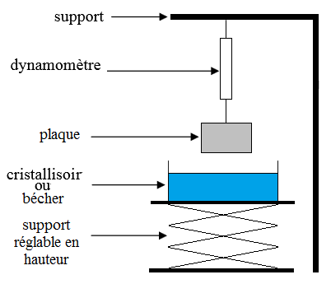
Source : https://campistrousthibaut.wixsite.com/tpegaetanthibaut/methode-par-arrachement
P : poids de l’anneau hors de l’eau
Quand anneau immergé on a :
F = p γ cos θ + F ar
p : périmètre ligne de contact
θ : angle de contact (schéma)
Quand on retire l’anneau, la force passe par un maximum, à la limite d’arrachement, qui correspond au moment où la force capillaire est verticale et donc angle de contact nul (valable si on mouille l’anneau avant). A ce moment la poussée d’Archimède n’intervient plus, on a :
F = P + γp avec p = 2 x 2πR
La tension de surface s’écrit alors : γ = ∆F/4πR avec ∆F = F-P
Données relevées en TP :
Pour éthanol (fonctionne mieux que l’eau car meilleur mouillage) => P = 45mN
F = 54 mN
∆F = 9.0 +/- 0.3 mN
γ = 23.9 +/- 0.7 mN.m⁻¹ Valeur tabulée à 20 ° : 22.3
Erreur : - précision limitée du dynamomètre
- Incertitude sur dispositif expérimental (anneau pas forcément droit)
- Mesures de hauteur par ascension capillaire :
Cette méthode consiste à mesurer la hauteur d’ascension d’un liquide dans un tube capillaire. On en déduit la tension superficielle en utilisant la loi de Jurin
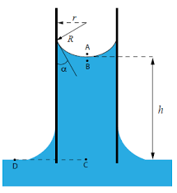
Quand on plonge un capillaire propre (tube étroit de rayon r) dans de l’eau ou de l’éthanol, on observe l’ascension d’une colonne d’eau/éthanol dans le capillaire malgré la pesanteur. Cette ascension est d’autant plus importante que le rayon est petit.
On va utiliser la loi de Laplace : ∆P = P_{B}-P_{A =} - 2 γ / R
Le rayon de courbure R = r quand α = 0 d’où R = r/cosα
On PB = PA – 2 γ cos α/r
Rem : signe – car courbure tournée vers l’atmosphère
Et d’après loi de l’hydrostatique : PB = PA – ρ g h
D’où h = 2 γ cos α/ ρ g r
Données relevées en TP : feuille excel « LP27_jurin.xlsx »
Réaliser l’expérience avec de l’éthanol car mouille mieux les parois des tubes.
r = 1.55 mm h = 1 mm
r = 1.03 mm h = 3 mm
r = 0.53 mm h = 6 mm
r = 0.30 mm h = 15 mm
On trace h = 1/r
Pente = 5.1 +/- 0.9 mm²
γ = 19.7 +/- 3.4 mN.m⁻¹ Accord avec la valeur tabulée !

Phénomène de mouillage

Paramètre d’étalement
Expérience 4: Lorsque l’on pose une goutte d’eau sur du verre très propre, on la voit s’étaler complètement. En revanche, sur une feuille plastique, le liquide reste rassemblé en goutte. On parle alors de 2 types de mouillage :
- le mouillage total
- le mouillage partiel
La grandeur qui les distingue est le paramètre d’étalement S qui mesure la différence entre l’énergie de surface du substrat sec et mouillé :
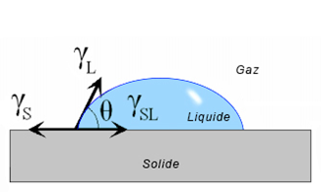
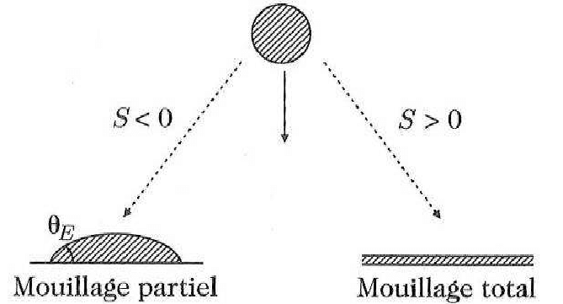
S = E sec - Emouillé
S = γ _{SG} – ( γ _{SL} + γ_{LG} )
γ _{SG :} tension superficielle solide / air
γ _{SL :} tension superficielle solide/liquide
γ _{LG} : tension superficielle liquide/air

Si S > 0 : mouillage total => le liquide s’étale complètement pour abaisser l’énergie superficielle (angle de contact = 0). On obtient alors un film d’épaisseur nanoscopique qui résulte d’une compétition entre les forces moléculaires et capillaires
Si S < 0 : mouillage partiel => formation d’une calotte sphérique en faisant un angle de contact θe.
Si θe ≤ π/2 : on dira que le liquide est plutôt mouillant
Si θe > π/2 : on dira que le liquide est plutôt non mouillant
On va pouvoir déterminer l’angle de contact θ à partir de la loi de Young Dupré :
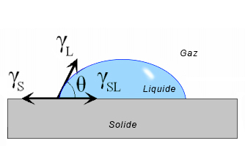
On équilibre les forces capillaires agissant sur la ligne de contact que l’on appelle également ligne triple. Par unité de longueur, ces forces sont les tensions interfaciales entre les 3 phases S/L/G :
γ _{SG =} γ _{SL +} γ_{LG} cos θe
Si on reporte dans l’équation précédente on a :
S = γ _{LG} (cos θe -1)

Règle de Zisman
(peut être supprimer cette partie mais attention au programme des BTS)
Les travaux de Zisman ont permis de dégager un critère de mouillage plus simple à manipuler que l’équation de Young-Dupré. Celui-ci fait intervenir une tension critique de surface γ_{C}, déterminée expérimentalement en mesurant l’angle de contact d’une série de liquides homologue.
𝑆>0→ 𝛾<𝛾𝐶→𝑚𝑜𝑢𝑖𝑙𝑙𝑎𝑔𝑒 𝑡𝑜𝑡𝑎𝑙
𝑆=0→ 𝛾=𝛾𝐶
𝑆<0→ 𝛾>𝛾𝐶→𝑚𝑜𝑢𝑖𝑙𝑙𝑎𝑔𝑒 𝑝𝑎𝑟𝑡𝑖𝑒𝑙
γ : tension superficielle du liquide
Comment peut-on prévoir qu’une surface solide sera mouillable ou non mouillable ?
On va pouvoir classer ces surfaces en 2 catégories :
- surfaces de hautes énergies : énergie de liaison sont de l’ordre de l’eV (ioniques, covalentes ou métalliques à où pratiquement tous les liquides s’étalent : γ_{C} élevé
- surface de basses énergies : énergies de liaisons de l’ordre de kT (cristaux moléculaires, plastiques) : γ_{C} faible
Solide | PE | PVC | Nylon | Verre
γ_{C} (mN.m⁻¹) | 31 | 39 | 46 | 150

En décrivant les différentes propriétés du mouillage ici, j’ai bien sûr négligé les effets de la gravité qui vont avoir une importance sur la forme de la goutte déposé sur le solide selon que son rayon est petit ou grand devant la longueur de capillarité.
Avoir des connaissances sur le nombre de Bond
Longueur capillaire de l’eau : 3 mm
Si L > 3 mm alors il y a effet de pesanteur > tension superficielle avec L = (γ/ρ g) ^{1/2}

Applications : traitement des surfaces
Nous venons de voir que traiter une surface solide afin d’augmenter sa mouillabilité revient à augmenter sa tension critique de surface. On va donc pouvoir rendre des surfaces hydrophobes en surfaces hydrophiles :
Traitement au plasma : La surface est oxydée par un plasma, c’est-à-dire un gaz de particules chargées. Celui-ci est obtenu à l’aide d’un générateur de haute tension. On va alors créer des groupes hydrophiles à la surface du plastique.
Ex : - Plastiques de recouvrement des serres (éviter la formation de gouttes de rosée qui diffusent la lumière), l’eau doit s’étaler en film continu.
- végétaux: dépôt de produits ou d’engrais qui doit rester sur la feuille et ne pas être perdu dans le sol, minimiser la quantité de produit
- Un autre exemple est celui de la cornée, très hydrophobe. Nos larmes traitent la surface en y déposant des protéines hydrophiles (mucyne) qui vont stabiliser le film lacrymal.
On peut également utiliser des méthodes physiques pour augmenter la mouillabilité d’un solide en :
- réalisant un simple nettoyage et dépoussiérage
- dégraissage par des solvants adaptés
- créant des rugosités qui vont faciliter l’accroche. Les rugosités amplifient la tendance naturelle du matériau (un solide hydrophile le devient davantage).
Faut-il toujours améliorer le mouillage ?
On dépose une couche d’un matériau BE pour modifier γC (ex: téflon, composé fluoré).
Ex : le verre (γC verre ≈150 N.m-1) peut être recouvert d’un polymère fluoré pour voir son γC abaissé à≈20 N.m-1
Applications:
- Traitement des pare-brise pour éviter la formation d’un film d’eau sur la vitre,
- Revêtement des bâtiments pour permettre un lavage facile et éviter l’adhésion des tags
- Imperméabilisation des vêtements
- Conclusion
A travers cette leçon, on a pu voir plusieurs formes de manifestations de la tension de surface. Nous avons étudié la grandeur qui la caractérise (γ) ainsi que sa dépendance en fonction de la nature du fluide ou du substrat. Enfin, nous avons pu voir d’étonnants phénomènes, assez contre-intuitifs, s’expliquant par l’existence de cette tension de surface
- Remarques
- Mesure de la surpression grâce au manomètre différentiel (la petite bulle passe dans la grosse, on passe des hautes pressions aux basses pressions)
Autre plan :
- Tension de surface
- Origine microscopique
- Approche mécanique
- Discontinuité de pression

- Phénomène de mouillage
- Paramètre d’étalement
- Règle de Zisman

- Méthodes de mesures

- Applications : traitement des surfaces
- Documents
« LP27_documents.pptx »

LP28 : Mesure de grandeurs physiques caractéristiques d’une espèce chimie

Programme
- BCPST
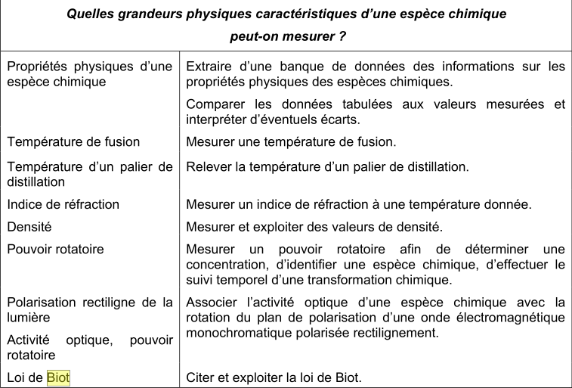

Sources
- Site Faidherbe : activité optique
https ://www.faidherbe.org/site/cours/dupuis/actiopt.htm
- Wikipédia : Réfractométrie
https://fr.wikipedia.org/wiki/R%C3%A9fractom%C3%A9trie
- Site ENS, principe réfractomètre d’Abbe + protocole
http://culturesciences.chimie.ens.fr/content/le-refractometre-916
- Protocole dosage par réfractométrie
http://stl.bgb.liberte.free.fr/bioch_protoc/TP_07_TSTL.pdf

Proposition de plan
- Niveau : BTS métiers de la chimie
- Prérequis
- Optique géométrique : réfraction, réflexion
- Optique ondulatoire : état de polarisation de la lumière
- Contexte
- Introduction
- Température de fusion
- Viscosité
- Paliers de distillation
- Densité

Indice de réfraction

Le réfractomètre d’Abbe
Définition de la réfractométrie
Pour mesurer l’indice de réfraction $n$ d’un liquide, on utilise le plus souvent le réfractomètre d’Abbe. Dans ce type d’instruments, une goutte du liquide à étudier est déposée sur un bloc de verre, dit bloc étalon, d’inde de réfraction $n'$ connu, lequel présente deux faces polies, la première horizontale, et la seconde, faisant avec la première un angle $a$. Dans le réfractomètre d’Abbe, $a=60°$
(La deuxième normale est male représentée, changer de figure, ou bien le préciser à l’oral)
Démonstration dans le Pujol page 227
Source : wikipédia réfractométrie
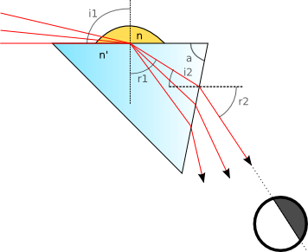
On éclaire la goutte en incidence rasante. Lorsque la lumière issue de la goutte pénètre dans le bloc, les rayons lumineux réfractés sous l’angle $r_{1}$ atteignent la seconde face et émergent sous une incidence $r_{2}$. La mesure de $r_{2}$ permet d’accéder à $n$ à partir des relations de Descartes à l’entrée et à la sortie du prisme, lesquelles s’écrivent :
$$n\sin\left(\frac{π}{2}\right)=n^{'}\sin{r_{1}}$$
$$n^{'}\sin\left(a-r_{1}\right)=\sin{r_{2}}$$
$$\sin{r_{2}}=n^{'}\sin{a}\cos{r_{1}}-n^{'}\cos{a}\sin{r_{1}}=n^{'}\sin{a}\cos{r_{1}}-n\cos{a}$$
$$\sin{r_{1}}=\frac{n}{n^{'}}$$
$$\cos{r_{1}}={\left(1-\frac{n}{n^{'}}\right)}^{\frac{1}{2}}$$
$$\sin{r_{2}}=n^{'}\sin{a}{\left(1-\frac{n^{2}}{n^{'2}}\right)}^{\frac{1}{2}}-n\cos{a}$$
D’où la condition d’émergence
$$n^{'}\sin{a}{\left(1-\frac{n^{2}}{n^{'2}}\right)}^{1/2}-n\cos{a}≤1$$
Qui montre que toutes les valeurs de $r_{2}$ ne sont pas admises, d’où la moitié du viseur dans l’ombre
En visant l’angle limite, on peut calculer l’indice $n$

Mesure de l’indice de réfraction
Protocole
Possibilité de réaliser un dosage par étalonnage, voir leçons

Autres types de réfractomètres
Réfractomètre de Fischer
Réfractomètre à immersion
Réfractomètre de Pulfrich
Réfractomètre de poche

Pouvoir rotatoire

Théorie
Lié à l’activité optique
Définition lévogyre, dextrogyre, wikipédia
Fresnel
Superposition de deux ondes circulaires de sens de rotation opposé et en phase, = polarisation rectiligne. Un milieu ayant un pouvoir rotatoire transmet les deux ondes à deux indices de réfraction différents $n_{D}$ et $n_{L}$
L’une est retardée par rapport à l’autre, la différence de temps que mettent les deux ondes pour traverser une épaisseur $L$ est :
$$Δt=\left(n_{L}-n_{D}\right)\frac{L}{c}$$
Leurs sinusoïdes sont déphasées de :
$$ϕ=ωΔt$$
En faisant l’addition de deux champs des ondes circulaires transmises à la sortie, on obtient une onde de polarisation rectiligne, qui a tourné autour de la direction de propagation d’un angle $θ$ qui est la moitié de l’angle de déphasage.
(Faire la démonstration en entier pour faire de la physique)
Due à la chiralité du milieu,
Il faut la mécanique quantique pour le décrire correctement

Loi de Biot

Mesure
- Conclusion et ouverture

LP29 : Machines Thermiques

Programmes
- PCSI
Machines thermiques cycliques dithermes : rendement, efficacité, théorème de Carnot.
Donner le sens des échanges énergétiques pour un moteur ou un récepteur thermique dithermes.
Analyser un dispositif concret et le modéliser par une machine cyclique ditherme.
Définir un rendement ou une efficacité et la relier aux énergies échangées au cours d’un cycle. Justifier et utiliser le théorème de Carnot.
Citer quelques ordres de grandeur de rendements des machines thermiques réelles actuelles.
Attention, la notation infinitésimale est plutôt réservée pour la deuxième année.
- PC/PC*
Machines thermiques en systèmes ouverts

Sources
- H prépa Thermodynamique, PCSI
Comme base pour la leçon
- Leçons de physique – Pujol
Petit historique sympa en introduction page 883.
Il y a pas mal de schémas sympas et faciles à dessiner. Le cycle réel de Stirling est représenté. Globalement il recolle bien à la réalité après chaque démonstration.
Ouverture sur les moteurs à explosion et Diesel
- Thermodynamique – Diu
Les définitions sur les machines en général et les moteurs sont très bien faites. Bon pour une introduction. Il y a également quelques informations pour répondre à des questions sur l’impossibilité de machines à une source par exemple, ou des exemples de machines (A partir de la page 103).
- Thermodynamique, fondements et applications – Pérez
Pleins d’exemples de cycles connus bien développés. Le cycle de Stirling y est développé.
Il y a plein de schéma à projeter pour présenter d’autres cycles. Page 172

Proposition de plan
- Niveau PCSI
- Prérequis
- 1er et 2e principes
- Diagrammes thermodynamiques
- Contexte
Les machines thermiques clôturent le programme de PCSI de thermodynamique. Le but de cette leçon est de montrer différentes applications de la thermodynamique. Un exemple de machine réelle est vu par les étudiants en TP avec le moteur de Stirling. Celui-ci est très pédagogique et encore très étudié en recherche. La leçon pourra s’axer autour de cette étude et de la comparaison entre la théorie et la pratique.
- Introduction
Thermodynamique = thermon + dynamis c’est-à-dire chaleur et puissance
Cette science est née de la nécessité technique d’analyser la « puissance motrice du feu » = rechercher les conditions optimales dans lesquelles la chaleur fournie par une chaudière peut-être transformée en travail mécanique par une « machine thermique ».
Evidemment les applications de la thermo dépassent aujourd’hui largement le cadre des machnines, mais cette leçon revient sur cette première application.
Machine = système qui effecture une transformation cyclique d’énergie.
Machine thermique = Machine qui utilise ou produit de l’énergie thermique utile/
Ex :
- Moteurs à explosion
- Machine à vapeur
- Centrale nucléaire
- Frigo
- Pompes à chaleur
- Bouilloire
La machine peut fournir du travail mécanique = moteur, ou en recevoir = inversé

La théorie de la machine

Restrictions des principes de la thermodynamique
Il manque le diagramme de Raveau !
- Premier principe
Sur une révolution d’un cycle
$$ΔU=0$$
Pour une machine en contacte avec une seule source d’énergie thermique :
$$Q+W=0$$
Il y a conservation d’énergie, la chaleur reçue peut être au mieux, convertie intégralement en travail, mais il ne peut jamais y avoir de création d’énergie, tout moteur théorique qui violerait ce principe est appelé « machine à mouvement perpétuel de première espèce », cela correspondrait à une source d’énergie infinie = impossible
- Second principe
Une machine thermique en contact d’une source thermique unique :
$$ΔS=0=S_{créée}+S_{échangée}$$
$$S_{créee}>0$$
$$S_{échangée}=\frac{Q}{T_{int}}$$
$$donc Q<0$$
$$or Q+W=0$$
Donc : $W>0$
La machine ne peut donc pas fournir de travail, mais uniquement en recevoir
Toute machine qui violerait ce principe est appelée « machine à mouvement perpétuel de seconde espèce »
(Attention, si T0 > Ts, il peut y avoir un travail de généré, mais la transformation n’est pas cyclique)
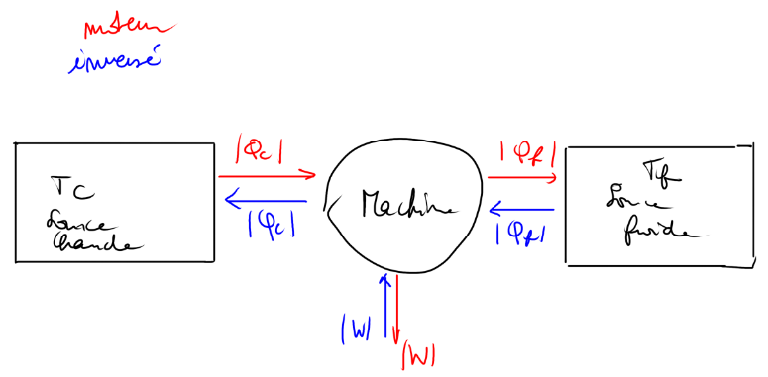

Efficacité et rendement
$$η=efficacité=\frac{ϵ_{utile}}{ϵ_{dépensée}}$$
Exemple pour un moteur : $η=-\frac{W}{ϵ_{dépensée}}$
$ϵ_{dépensée}$ est un choix dans le calcul
- Dans le cas d’un moteur, on pourra considérer que c’est l’énergie chimique du carburant par exemple
- Pour le cas de panneaux photovoltaïques, il n’y a pas vraiment d’énergie dépensée, on peut donc prendre en considération l’énergie de fabrication dans ce cas par exemple.
L’efficacité peut donc largement dépasser 1
$$r=rendement=\frac{η}{η_{théorique}}$$
Le rendement est toujours inférieur à 1, puisque $S_{créée}=0$ pour une transformation théorique réversible, mais $S_{créée}>0$ en pratique
On peut mesurer des rendements très proches de 1 si l’énergie est très bien utilisée
Exemple : moteur qui sert à la fois à la production d’électricité et dont les pertes thermiques servent de chauffage

Cycle de Carnot
Le cycle théorique le plus efficace possible pour une machine thermique est un cycle ditherme réversible (2 sources)
C’est en 1824, à l’age de 27 ans que Sadi Carnot, physicien Français décrit ce cycle idéal dans « réflexions sur la puissance motrice du feu et sur les machines propres à développer cette puissance ».
Le cycle est le suivant :
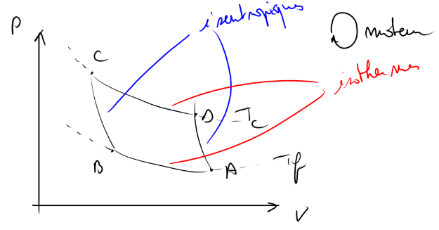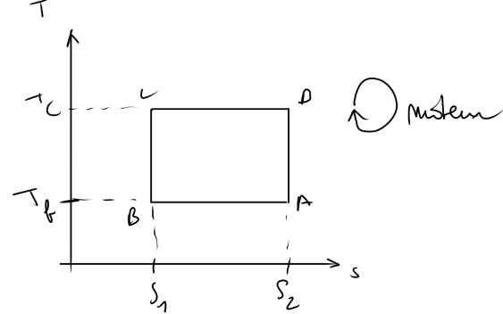
Calcul de $η_{carnot}$

Moteur thermique

Modèle théorique de Stirling
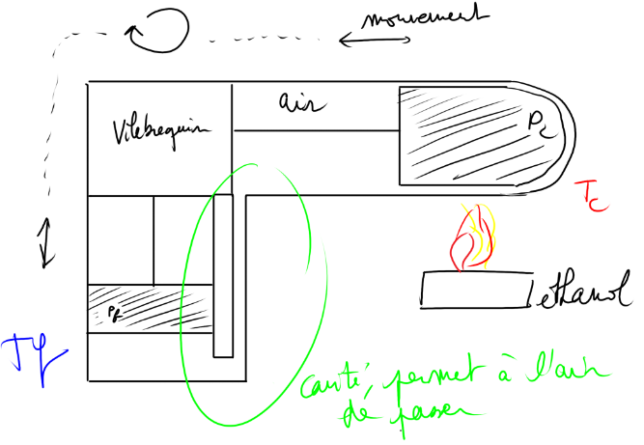
- Le piston $P_{c}$ sert à amener l’air à la source froide ou à la source chaude à volume constant.
- Le piston Pf sert à comprimer ou détendre l’air à T Constante
Le mouvement de translation de Pc est converti en rotation par le vilebrequin, qui le reconverti en translation de Pf.
Montrer le gif de stirling
Le cycle théorique est :
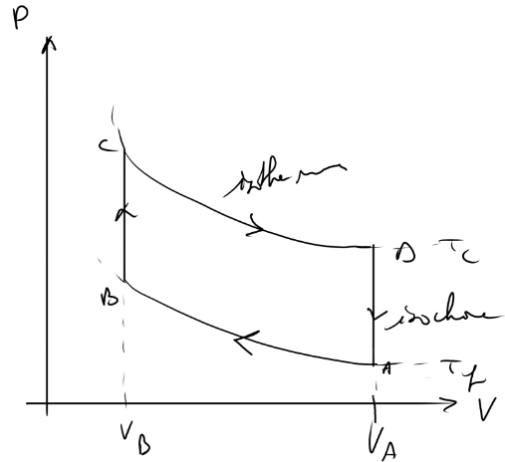
$$ΔU_{cycle}=0=W_{AB}+W_{CD}+Q_{c}+Q_{f}$$
AB : compression à $T_{f}$, $W_{AB}>0$, $Q_{f}<0$
BC : Chauffage du gaz, isochore $T_{f}→T_{c}$
CD : détente isotherme, $W_{CD}<0, Q_{c}>0$, à Tc
DA : refroidissement du gaz, isochore $T_{c}>T_{f}$
$A→B$ :
$$δW_{AB}=-\int_{A}^{B}{pdV}=-\int_{A}^{B}{nRT_{f}\frac{dV}{V} }=-nRT_{f}\ln{\frac{V_{B}}{V_{A}}}=nRT_{f}\ln{\frac{V_{A}}{V_{B}}}>0$$
$C→D$ :
$$δW_{CD}=-\int_{C}^{D}{pdV}=-\int_{C}^{D}{nRT_{c}\frac{dV}{V} }=-nRT_{c}\ln{\frac{V_{A}}{V_{B}}}=Q_{c}>0$$
$$η_{théorique}=-\frac{W}{Q_{c}}$$
$$η_{théorique}=1-\frac{T_{f}}{T_{c}}$$

Mesures expérimentales
Bien montrer l’allure du cycle
Energie libérée par l’éthanol pour alimenter le moteur :
$$Q_{c}=ΔV×ρ×Δ_{comb}h_{éthanol}$$
Avec $ΔV=29 mL$, $ρ=0,83 g.mL^{-1}$, $Δ_{comb}h_{éthanol}=25 kJ.g^{-1}$
$$Q_{c}=29×0,83×25$$
$$Q_{c}=601,75 kJ$$
(Pendant une heure)
$$P_{H}=\frac{Q_{c}}{Δt}=\frac{601,75}{3600}=167 W$$
C’est la puissance consommée
Mesuré l’air du cycle (intégrale), c’est l’énergie utile lors d’un cycle, on convertit alors $Q_{c}$ pour correspondre à un seul cycle, et on détermine l’efficacité puis le rendement
On trouve l’ordre de grandeur suivant (pour le moteur du labo) :
$$η=0,3 \%$$
$$r=0,5 \%$$

Cycle réel/idéal
- Vitesse du gaz trop grande pour des transformations isothermes à 1000 tours/min
- Le gaz arrive à la source chaude à une température inférieur à celle de Tf et inversement pour la source froide, il faudrait optimiser le processus de chauffage/refroidissement
- Perte de pression car pas tout à faire imperméable
- Frictions : pertes thermiques
- Pas une machine ditherme mais en fait une infinité de sources sur tout le chemin du gaz

Machine thermique réceptrice
Ou alors III) Moteurs à explosion/diesel ? avec étude d’un vrai moteur
Pompe à chaleur
H-prépa ?
- Conclusion et ouverture
Stirling très étudié car beaucoup de sources d’énergies possibles
$η$ peut monter à 30-40% pour des température de 923 K et 338 K, 2000 – 4000 rpm
D’autres machines pourront être vus comme les moteurs diphasiques (rankine)
Maus aussi les moteurs à explosion/diesels
Ces machines pourront faire une ouverture sur les sytèmes ouverts vus en 2e année
Aspects environnementaux : remplacer les moteurs thermiques par électriques ?
Il y a un moteur stirling sur mars
- Documents
Manuel de la machine de stirling du labo : « manuel_moteur_stirling.pdf »
Gif du fonctionnement d’un moteur stirling « stirling.gif »

LP30 : Phénomènes de transport

Sources
- Pérez - Thermodynamique

Proposition de plan
- Niveau PC
- Prérequis
- 1er et 2e principes de la thermo
- Contexte
- Introduction
Phénomènes de transport = transport de grandeurs physiques dues à un gradient d’un paramètre intensif
Exemples :
- Diffusion de particules : concentration (expérience encre dans un verre)
- Diffusion thermique : température
- Conduction électrique : potentiel électrique
- Viscosité : vitesse

Vecteur courant volumique

Définition
Donner la définition de $\vec{j}$ et son utilité
On définit $\vec{v}$ la vitesse de dérive des particules
Et la notion d’équilibre : la propriété étudiée est uniforme dans tout le système $\vec{grad} X= \vec{0}$,
Et $\frac{∂X}{∂t}=0$
Les phénomènes de transport apparaissent hors équilibre
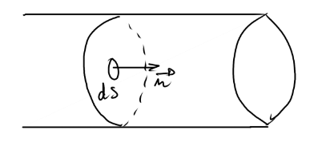
Echelle mésoscopique, $δN=$ nombre de particules macroscopiquement petit, qui passe au travers de $dS$ pendant un temps très court $dt$
Ayant une vitesse de dérive, ces particules décrivent un cylindre
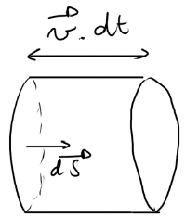
$$dΦ=\frac{δN}{dt}=\frac{n_{v}.\vec{v}.dt.\vec{dS}}{dt}=n_{v}\vec{v}.\vec{dS}$$
$$\vec{j_{N}}=n_{v}. \vec{v}$$
$\vec{j_{N}}$ est le vecteur courant volumique
Etudier l’unité
Le flux traversant la surface S est $Φ_{N}=\iint_{S}{\vec{j_{N}}.d\vec{S}}$
Le raisonnement peut être fait pour n’importe quelle propriété physique ou quantité X :
$$\vec{j_{X}}=ρ_{X}\vec{v}$$
$$Φ_{X}=\iint_{S}{\vec{j_{X}}.d\vec{S}}$$
Exemples :
- Intensité du courant électrique = flux de charges au travers de la section d’un fil conducteur
$$i=\iint_{S}{\vec{j}.d\vec{S}}$$
J est appelé vecteur densité de courant

Ohm, Fourier, Fick, …
Ce sont toutes des lois linéaires trouvée à partir de l’expérience. Elles relient un écart de potentiels à un flux.
Potentiel = température, concentration, potentiel électrique, …
La plus connue étant la loi d’Ohm :
$$\vec{j_{e}}=σ\vec{E}$$
Avec $\vec{E}$ et le champ électrique, et
$$\vec{E}=-\vec{grad} V$$
V étant le potentiel électrique
Ainsi :
- $\vec{j_{e}}=-σ \vec{grad} V$, c’est la loi d’Ohm
- $\vec{j_{N}}=-D \vec{grad} C$, c’est la loi de Fick
- $\vec{j_{Q}}=-λ \vec{grad} T$, c’est la loi de Fourier
(ces lois ont été retrouvées par modèles théoriques)
Le signe – indique qu’on va des fortes valeurs aux faibles valeurs

Diffusion

Equation générale
Je traite le cas de la diffusion à une électrode qui transforme une espèce R en espèce Ox. On suit la concentration de R dans toutes les solutions (voir leçon phénomènes de diffusion)
On considère que le système est à l’équilibre avant le démarage de la réaction. A t=0, on démarre l’électrolyse. $→$ $C_{R}\left(x=0, t\right)=0$
Il y a un gradient infini de concentration, R dans la solution diffuse vers l’électrode pour y être consommé.
Schéma
On fait le bila de nombre de R dans le volume S.dx, entre deux instants infiniment voisins $t$ et $t+dt$.
$$dN_{R}=δN_{R}^{r}+δN_{R}^{c}$$
$$δN_{R}^{r}=-\frac{∂j_{R}\left(x,t\right)}{∂x}dxdSdt$$
$$dN_{R}=N\left(t+dt\right)-N\left(t\right)=\frac{∂C_{R}\left(x,t\right)}{∂t}dtdSdx$$
$δN_{R}^{c}$ représente la quantité de particule R créée ou consommée dans la solution (qutrement que par l’électrode, exemple : H₂, créé à la cathode lors d’une électrolyse, mais également produit de réaction en chimie organique.
$$δN_{R}^{c}=σ_{R}^{c}dSdxdt$$
Avec $σ_{R}^{c}$ le taux de création de R par les espèces en solution (négatif si disparition)
$$\frac{∂C\left(x,t\right)}{∂t}=D\frac{∂^{2}C\left(x,t\right)}{∂x^{2}}+σ_{n}$$
C’est l’équation générale de la diffusion
Si à trois dimensions :
$$\frac{∂C\left(r,t\right)}{∂t}=D∆C\left(r,t\right)+σ_{n}$$
Si R ne réagit pas après avoir été formé à l’électrode, $σ_{n}=0$
D est de l’ordre de ${10}^{-9}m^{2}.s^{-1}$ en solution = très faible
Pour résoudre cette équation, on considère une couche limite de diffusion où le régime stationnaire s’est établi.
Donner équation pour un régime stationnaire

Origines du phénomène
D’abord mis en évidence par Fourier puis fick (1822, 1855), puis expliqué par une théorie microscopique staistique, faisant intervenir le hasard des collisions des particules : équations de Stefan-Maxwell (1866-1871)
Programme python diffusion_2D.py = modèle purement statistique, aucune collision considérée, les particules ont un mouvement aléatoire (collision avec les parois tout de même, sinon les particules s’échappent comme un gaz)

Convection et rayonnement
En plus de la diffusion, deux autres types de transports peuvent avoir lieu : la convection ou le rayonnement

Convection
On différence de manière générale :
- Convection naturelle = une modification locale de la température entraîne une modification locale de la masse volumique
Schéma élément de volume plus chaud remonte, élément de volume plus chaud descend
Ce qui entraîne un mouvement
Ce phénomène n’a rien à voir avec la diffusion, attention la diffusion dépend également de la température, mais le phénomène est très différent
- Convection forcée = agitation par exemple
La convection montre un mouvement global du fluide contrairement à la convection : exemple mesures à l’électrode, il faut contrôler la convection
Exemple : isolation d’une maison ? Voir leçon niveau lycée sur le transfert thermique

Rayonnement
Ce mode de transport est très différent des deux autres, il n’implique que le transfert d’énergie thermique.
La grandeur transportée est une énergie électromagnétique
Tout corps suffisamment condensé, porté à une température T, émet un rayonnement électromagnétique qui se propage dans le vide à la vitesse de la lumière $c$, et dont le spectre est continu.
Un corps noir est un objet idéal (modèle, comme le gaz parfait), qui absorbe toute l’énergie électromagnétique qu’il reçoit. C’est l’agitation thermique qui provoque l’émission d’un rayonnement thermique = rayonnement du corps noir
Un four est une bonne approximation d’un corps noir
Le soleil également
En 1880, Wien montre expérimentalement que le RCN est donné par la relation suivante :
$$λ_{m}T=2898 µm.K$$
(ne dépend que de T)
C’est ce qu’on appelle la loi de déplacement de Wien, quand T augmente, lambda diminue, et l’énergie rayonnement augmente
Un corps humain émet dans l’infrarouge = caméras thermiques
En 1900, Lord Rayleigh et James Jeans : montrent :
$$M_{λ}∝\frac{1}{λ^{4}}$$
Avec $M_{λ}$ l’exitance monochromatique, c’est-à-dire, la puissance surfacique rayonnée
Ce phénomène était très bien expliqué par la thermodynamique à l’époque pour de faire longueurs d’ondes, mais la loi obtenue diverge, c’est ce qu’on appelle la catastrophe ultraviolette
$→$ schéma spectre mesuré et calculé de la catastrophe ultraviolette
En 1879, Stefan et Boltzmann :
$$M=σT^{4}$$
Avec $σ$ la constante de Stefan
C’est une loi permettant de déterminer la T° du soleil, Stefan obtient la valeur de 5709 K (contre 5436 admis aujourd’hui
Problème corrigé par Planck, en introduisant la quantification de l’énergie
- Conclusion et ouverture

LP31 : Filtrages

Sources
- Cours de Gilles Berthome
http://gilles.berthome.free.fr/02-Syntheses/A-Traitement_signaux_analogiques/02-Synthese_filtrage.pdf
Bonne synthèse du filtrage
- Leçons de Physique – Pujol
Cours complet
- H-prépa électronique
Pleins d’exemples de diagrammes de bande $→$ les prendre ici
- Cours de Louis Payen
http://www.ile-reunion.org/louispayen/cours/filtrage.htm
Excellent cours, avec pleins d’exemples de montages simples à faire

Proposition de plan
- Niveau PCSI
- Prérequis
- Circuit RLC
- Quadripôle
- Introduction sur l’analyse de Fourier
- Contexte
Début de l’année, ce cours permet d’introduire les notions dans le traitement de signal en physique. Permet de se familiariser avec la notation complexe.
- Introduction
Lorsqu’un système physique transforme un signal fourni en entrée en un signal en sortie qui ne présente qu’une partie des propriétés de l’entrée, on dit que le système agit comme un filtre.
Cette notion est fondamentale en physique, on la retrouve en optique par exemple :
- Un filtre de couleur élimine une partie du spectre visible (expérience)
Mais aussi et surtout en électronique, c’est la partie que je vais traiter pour introduire le sujet notamment à l’aide de circuits RC et RLC.

Outils d’étude des filtres

Fonction de transfert
Considérons le montage suivant :
Montage RC, on mesure $u_{e}(t)$ aux bornes du générateur, et $u_{s}(t)$ aux bornes du condensateur.
La tension d’entrée est donnée par le GBF :
$$\underline{u_{e}\left(t\right)}=\underline{u_{e,m}}e^{jωt}$$
Et la tension en sortie mesurée est :
$$\underline{u_{s}\left(t\right)}=\underline{u_{s,m}}e^{jωt}$$
En utilisant le pont diviseur de tension,
$$\underline{u_{s}}=\underline{u_{e}}\frac{Z_{c}}{R+Z_{c}}=\frac{\frac{1}{jcω}}{R+\frac{1}{jcω}}\underline{u_{e}}$$
En multipliant par $jcω$ en haut et en bas :
$$\underline{u_{s}}=\frac{1}{1+jcRω} \underline{u_{e}}$$
On note alors :
$$\underline{H(jω)}=\frac{\underline{u_{s}}}{\underline{u_{e}}}=\frac{1}{1+jcRω}$$
C’est la fonction de transfert du système.
Il est alors commode de définir $ω_{0}=1/RC$, la pulsation de coupure (vérifier)
On comprend bien, que en multipliant un signal d’entrée par $\underline{H(jω)}$, on détermine quel sera le signal de sortie.
$$\underline{u_{s}}=\underline{u_{e}}\underline{H(jω)}$$
Python visualisation du signal prédit en fonction des caractéristiques du circuit $f$, $R$, et $C$
$\underline{H(jω)}$ est une fonction de $jω$, elle de la pulsation du signal d’origine. Il est alors intéressant de tracer cette fonction, en fonction de la pulsation pour voir comment le système convertit un signal en fonction de sa fréquence.
Montrer que l’expérience donne exactement ce qui est prévu

Diagramme de Bode
Le diagramme permet de visualiser l’effet d’un filtre sur un signal.
En pratique, on utilise $f$ et non $ω$.
$$f=\frac{ω}{2π}$$
$$\underline{T(f)}=\frac{1}{1+j\frac{f}{f_{0}}}$$
De plus, le domaine spectral étant très étendu, on utilise en abscisse le $\log{f}$.
En ordonnée, on utilise le gain en tension, exprimé en Décibel dB.
$$G_{u}\left(f\right)=20\log\left|\underline{T\left(f\right)}\right|$$
Cette fonction a été introduite par l’américain Alexander Bell car :
- $|\underline{T(f)}|$ peut varier fortement également
- L’expérience montre que la sensation sonore d’un signal acoustique est proportionnelle au logarithme de la puissance mécanique reçue par le tympan
- On multiplie par 10 pour adapter l’unité à des valeurs plus compréhensibles
- Le facteur 2 vient du fait que la puissance est proportionnelle au carré d’une tension, en sortant le carré du logarithme, on retrouve ce facteur 2
On cherche donc à tracer $G_{u}=f\left(\log{f}\right),$on pose $X=\log{f}→f={10}^{X}$
$$G_{u}=20\log\left(\frac{1}{\sqrt{1+{\left(\frac{f}{f_{0}}\right)}^{2}}}\right)$$
$$G_{u}=-10\log\left(1+\frac{{10}^{2X}}{f_{0}^{2}}\right)$$
On trace $G_{u}=f(X)$, c’est le diagramme de Bode en amplitude
Python tracé du diagramme de Bode en amplitude (théorique)
De même, le filtrage applique un déphasage entre les deux signaux. On trace $ϕ=f(\log{f})$, c’est le diagramme de Bode en phase ($ϕ=ϕ_{s}-ϕ_{e}$).
Python tracé du diagramme de Bode en phase (théorique)

Fréquence de coupure
J’ai parlé de la fréquence critique $f_{0}$, c’est la fréquence de coupure. A cette fréquence, le gain est de :
$$G_{u}\left(f_{0}\right)=20\log\left(\frac{1}{\sqrt{1+{\left(\frac{f_{0}}{f_{0}}\right)}^{2}}}\right)$$
$$G_{u}\left(f_{0}\right)=-10\log{2}≅-3dB$$
On a défini la bande passante à $-3dB$, c’est une grandeur caractéristique du circuit (donner définition exacte)
Python visualisation de la bande passante à $-3dB$ sur les deux diagrammes de Bode
De plus, à cette fréquence, on a :
$$G_{u}=-10\log{2}=20\log{\frac{1}{\sqrt{2}}}$$
$$\frac{P_{s}}{P_{e}}=\frac{1}{2}$$
La puissance en sortie à été divisée par deux par rapport à l’entrée,
La tension, elle, a été divisée par $\frac{1}{\sqrt{2}}$

Les différents types de filtres

Passe-bas et passe-haut
Un filtre passe-bas laisse passer préférentiellement les basses fréquences.
C’est l’exemple du circuit RC ($u_{s}$ mesuré aux bornes de C, vérifier) en électronique. Inversement, un passe-haut laisse passer préférentiellement les hautes fréquences, c’est l’exemple du circuit CR, $u_{s}$ est la tension aux bornes de R.
Représentations des diagrammes de Bode en amplitude :
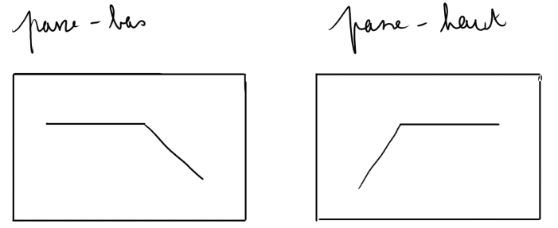
Réaliser la mesure $u_{s}$ circuit RC et CR
Montrer l’effet du filtre pour différentes fréquences
Montrer l’effet d’autres filtres passe-haut/passe-bas (vidéos ?) exemple atténuer des sons trop graves ou trop aigus.

Passe-bande et coupe-bande
Passe bande : laisser passer une bande de fréquences, dans ce cas, il y a 2 fréquences de coupure qui délimitent la bande sélectionnée
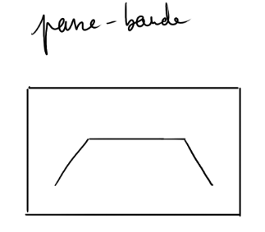
Exemple de RLC en série, avec $u_{s}$ mesuré aux bornes de R. Faire le montage, montrer l’effet sur plusieurs fréquences.
Autres exemples (vidéos ?) : mécanique, permet d’atténuer les vibrations ou oscillations, perturbations (microphone, sismomètre, permet de sélectionner une gamme de fréquences)
Coupe-bande : coupe une bande de fréquences (2 fréquences de coupures)
RLC en parallèle en électronique tensions aux bornes de $u_{c}$, faire le montage, montrer l’influence du filtre sur plusieurs fréquences (sur signal composé ex carré du générateur)

Notions supplémentaires
Trop long ?

Ordre du filtre
Illustrer par des vidéos etc

Actif/passif
Illustrer par des vidéos etc
- Conclusion et ouverture
Ouverture sur amplificateurs opérationnels ?
Modulation de signal
- Remarques générales
Développer des exemples avec des signaux composés
Autres exemples : filtres anti bruits, amortisseurs de voiture, application au michelson pour la détection d’ondes gravitationnelles (nécessité d’éliminer le max de bruit).
Signal radio
Montrer la FFT d’un signal carré, puis la FFT de ce signal filtré sur le scope.
- Documents
Programme python « filtrages.py »

LP32 : Viscosité

Sources
- Hydrodynamique physique - Petit, Hulin, Guyon
- Ce que disent les fluides - Petit, Hulin, Guyon
- Mécanique des fluides H Prépa PC-PC*
- Physique Tout en un PC-PC*
- http://grenoble.udppc.asso.fr/IMG/pdf/dossier_berlin.pdf

Proposition de plan
- Niveau : 2ème année PC-PC*
- Prérequis
- PFD
- Statique des fluides
- Cinématique des fluides
- Dynamique des fluides parfaits
- Contexte
Pour cette leçon j'ai choisi de vous présenter la viscosité dans le cas des fluides newtoniens liquides et les façons de mesurer cette viscosité. Ainsi je pourrai parler de phénomènes physiques qui ne sont pas expliquer par la dynamique des fluides considérés comme parfaits.
Je place cette leçon à un niveau de 2ème année de classe préparatoire PC-PC*.
Je m'attends à ce que les étudiants connaissent les notions de statique des fluides notamment la poussée d'Archimède et les forces de pression, de cinématique des fluides telle que la description eulérienne du mouvement d'un fluide et l'équation locale de conservation de la masse $\left(\frac{∂ρ }{∂t}+div\left(ρ\vec{v}\right)=0\right)$ et enfin qu'ils sachent résoudre l'équation d'Euler pour un fluide parfait $\left(ρ\left(\left(\vec{v}-\vec{grad}\right)\vec{v}+\frac{∂\vec{v}}{∂t}\right)=ρ\vec{g}-\vec{grad }P\right)$
Le but de cette leçon pour les étudiants est d'acquérir les notions de viscosité, de savoir établir et utiliser l'équation de Navier Stokes pour un fluide newtonien incompressible et de comprendre le nombre de Reynolds. + compétence expérimentale : mesure d'une viscosité
- Introduction
Si on s'intéresse à 4 fluides différents de la vie quotidienne : miel, huile, glycérol et eau
EXP : 4 fluides disposés en 4 gouttes de masse à peu près équivalente sur une plaque en alu sans rugosité
On soulève la plaque avec un angle quelconque
Aux premiers instants, on remarque une grosse différence de vitesse d'écoulement
Comment l'expliquer ? Explication par une grandeur physique intrinsèque relié aux frottements

Notion de viscosité

Expérience de pensée
Ecoulement d'un fluide entre 2 plaques, une fixe et l'autre mobile de vitesse $\vec{v}$
Schéma : On considère le fluide comme une superposition de couches
Continuité de la vitesse entre plaque fixe et plaque mobile : gradient de vitesse $\frac{dv}{dy}$
Parler de la diffusion de la quantité de mouvement couche/couche
Gradient de vitesse implique que la couche inférieure ralentit la couche supérieure grâce à une force opposée au sens d'écoulement appelée force de frottement ou cisaillement

Force de cisaillement
Cette force s'oppose au glissement d'une couche sur l'autre (loi de Newton)
$$\vec{f}=-η\frac{dv}{dy}S\vec{e_{x}}$$
Coefficient de proportionnalité $η$ appelé viscosité dynamique
Plus $η$ est grand et plus la force de frottement est grande, le fluide s'écoule plus difficilement
Fluides répondant à cette loi appelés newtoniens c'est-à-dire que la contrainte $σ$ est fonction linéaire de la vitesse de déformation $\dot{ϵ}$
$$σ=η\dot{ϵ}$$
Cas de nos 4 liquides
Autres viscosités, fluides non newtoniens :
- Fluides rhéoépaississants : la viscosité augmente quand la contrainte appliqué augmente (ex : maizena)
- Fluides rhéofluidifiants : la viscosité diminue quand la contrainte appliquée augmente (ex ketchup)
Représentation graphique de la contrainte en fonction da la vitesse de déformation ou viscosité en fonction de la contrainte
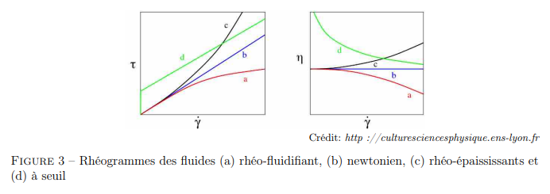

Unité et ordre de grandeur
Equation aux dimensions
$$η=\frac{1}{\frac{dv}{dy}}*\frac{1}{S}*f$$
$$\left[η\right]=\frac{L}{L.T^{-1}}*\frac{1}{L^{2}}*M.L.T^{-2}$$
$$\left[η\right]=M.L^{-1}.T^{-1}$$
unité SI : kg.m⁻¹.s⁻¹
Plus utilisé : Pa.s ou Pl (Poiseuille)
autre unité : CGS (poise) Po=0.1Pl
Par référence on connait $η_{eau}=1cPo$ à 20°C
Viscosités tabulées des 4 liquides à 20°C :
- $η_{eau}={10}^{-3}Pl$
- $η_{huile}=0.084 Pl$
- $η_{glycérol}=1.49 Pl$
- $η_{miel}=10Pl$
A comparer avec viscosité des gaz (air 1.8*10⁻⁵) et solides (pour solides 10²⁰-10²² => tectonique de plaques)
Viscosité dépendante de la T° pour les fluides :
- pour liquides $η$ diminue quand T augmente
- pour gaz $η$ augmente quand T augmente
Viscosité cinématique en tenant compte de la masse volumique :
$$ν=\frac{η}{ρ} en m^{2}.s^{-1} ou St (stokes)$$
Lien avec coefficient de diffusion de la quantité de mouvement
$$ν$$ | $$mm^{2}.s^{-1}$$
Eau | 1
Huile | 91.7
Glycérol | 1182
Miel | 7030
Conformément à l'expérience introductive, on remarque que la viscosité est inversement proportionnelle à la vitesse d'écoulement
Plus la viscosité est faible, moins il y a de forces de frottement et plus le fluide s'écoule facilement
Mais comment retrouver ses valeurs ?
Pour pouvoir mesurer expérimentalement cette grandeur, il faut qu'on s'intéresse à la résolution analytique d'un écoulement visqueux

Ecoulements visqueux

Equation de Navier Stokes
On reprend l'écoulement entre 2 plaques avec un zoom sur une particule de fluide incompressible
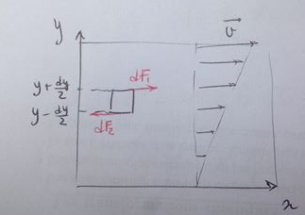
Force de viscosité :
$$\vec{dF_{vis}}=\vec{dF_{1}}+\vec{dF_{2}}$$
$$\vec{dF_{1}}=η*\frac{dv}{dy}dS\vec{e_{x}}$$
$$\vec{dF_{2}}=- η*\frac{dv}{dy}dS\vec{e_{x}}$$
$$\vec{dF_{vis}}=η\left(\frac{dv}{dy}\left(y+\frac{dy}{2}\right)-\frac{dv}{dy}\left(y-\frac{dy}{2}\right)\right)dS \vec{e_{x}}$$
$$\vec{dF_{vis}}=η\frac{d^{2}v}{dy^{2}}dy.dS\vec{{.e}_{x}}$$
$$\vec{dF_{vis}}=η\frac{d^{2}v}{dy^{2}}dτ\vec{{.e}_{x}}$$
Si écoulement dépendant de 3 variables : $\vec{dF_{vis}}=η\vec{Δ}\vec{v}dτ$
PFD : $\sum{\vec{F_{ext}}=dm*\vec{a}}$
$$\vec{dP_{oids}}-\vec{grad}Pdτ+η\vec{Δ}\vec{v}dτ=dm\vec{a}$$
$$ρdτ\vec{g}-\vec{grad}Pdτ+η\vec{Δ}\vec{v}dτ=ρdτ\vec{a}$$
$$ρ\vec{g}-\vec{grad}P+η\vec{Δ}\vec{v}=ρ\left(\frac{∂\vec{v}}{∂t}+\left(\vec{v}\vec{grad}\right)\vec{v}\right)$$
Equation de Navier-Stokes

Nombre de Reynolds
Complexité de l'équation provient de 2 termes :
- Terme $η\vec{Δ}\vec{v}$ diffusif : la viscosité est un phénomène de diffusion de la quantité de mouvement sans transport macroscopique de la matière
- Terme $ρ\left(\vec{v}\vec{grad}\right)\vec{v}$ convectif : débit de quantité de mouvement transporté par un flux macro
Nombre de Reynolds compare ces deux phénomènes :
$$Re=\frac{\left\|convectif\right\|}{\left\|diffusif\right\|}=\frac{\left\|ρ\left(\vec{v}\vec{grad}\right)\vec{v}\right\|}{\left\|η\vec{Δ}\vec{v}\right\|}$$
$$Re \sim \frac{ρ*\frac{U}{L}*U}{η*\frac{U}{L^{2}}}$$
U vitesse caractéristique
L longueur caractéristique
$$Re \sim \frac{ρUL}{η}$$
$$Re=\frac{ρvL}{η}$$
Si Re très grand, écoulement déstabilisé, fluctuations aléatoires => écoulement turbulent
Si Re assez faible, viscosité prédomine, lignes de champs de vitesse ne se chevauchent pas => écoulement laminaire
Si Re très faible (Re<<<1) écoulement dominé par les forces de viscosité, écoulement rampant ou de Stokes

Ecoulement de Stokes
Si on s'attarde sur cet écoulement, l'équation devient en régime stationnaire pour un fluide newtonien incompressible :
$$ρ\vec{g}-\vec{grad}P+η\vec{Δ}\vec{v}=ρ\left(\frac{∂\vec{v}}{∂t}+\left(\vec{v}\vec{grad}\right)\vec{v}\right)$$

$\frac{∂\vec{v}}{∂t}=0$ stationnaire
$\left(\vec{v}\vec{grad}\right)\vec{v}$ négligeable
$$η\vec{Δ}\vec{v}=\vec{grad}P-ρ\vec{g}$$
Equation de Stokes
Condition de validité : Re très faible si $η$ très grand (fluide très visqueux) ou v faible
On s'intéresse à 2 cas pour laquelle l'équation est valable : écoulement autour d'un petit objet (rampant) ou écoulement dans un tube très étroit
=> mesure de la viscosité : viscosimètre à bille (1er cas) ou viscosimètre capillaire (2ème cas)
Un seul viscosimètre étudié ici

Viscosimètre à bille

Théorie
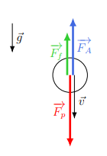
PFD
$$\vec{F_{p}}+\vec{F_{f}}+\vec{F_{A}}=m\vec{a}$$
$$\vec{F_{p}}=-m_{b}*g*\vec{u_{z}}=-ρ_{b}V_{b}g\vec{u_{z}}$$
$$\vec{F_{A}}=ρ_{f}*V_{déplacé}*g*\vec{u_{z}}=ρ_{f}*V_{b}*g*\vec{u_{z}}$$
Résolution de l'équation de Stokes par une sphère :
$\vec{F_{f}}=6πηrv\vec{u_{z}}$ valable si $η$ élevée ou v faible
$$-ρ_{b}*V_{b}*g*\vec{u_{z}}+ρ_{f}*V_{b}*g*\vec{u_{z}}+6π*η*r*v*\vec{u_{z}}=m*a\vec{u_{z}}$$
$$\frac{4}{3}πr^{3}\left(ρ_{f}-ρ_{b}\right)g+6πηr\dot{z}=m\ddot{z}$$
Résolution équation différentielle globale + constante de temps pour que le régime stationnaire s'établisse (connaître la hauteur)
En régime permanent, vitesse constante donc $\dot{z}=cste=v_{lim}$ et $\ddot{z}=0$
$$6πηrv_{lim}=\frac{4}{3}πr^{3}\left(ρ_{b}-ρ_{f}\right)g$$
$$η=\frac{2r^{2}\left(ρ_{b}-ρ_{f}\right)}{9v_{lim}}g$$

Expérience
On cherche à déterminer la viscosité du glycérol, on mesure le temps que met la bille pour descendre entre 2 repères du tube (régime permanent)
$$v_{lim}=\frac{h}{t}$$
Prendre une valeur en live
Excel : Masse volumique des billes déterminée précédemment en mesurant le diamètre au pied à coulisse et en les pesant sur balance de précision (faire les incertitudes)
Masse volumique du glycérol connu
Pour chaque bille de même masse volumique mais de rayon différent, on mesure la vitesse limite puis on trace $v_{lim}$ en fonction de r² (plusieurs mesurer de la vitesse par bille pour augmenter la précision)
On obtient : $pente=\frac{2\left(ρ_{b}-ρ_{f}\right)g}{2η}$
$$η=\frac{2\left(ρ_{b}-ρ_{f}\right)g}{2*pente}$$
Incertitude sur la viscosité :
$$\frac{Δη}{η}=\frac{Δρ_{b}}{ρ_{b}-ρ_{f}}+\frac{Δρ_{f}}{ρ_{b}-ρ_{f}}+\frac{Δpente}{pente}$$

Interprétation
Valeur déterminée expérimentalement cohérente avec valeur tabulée malgré incertitude
Validité de la méthode ? Calcul de Re pour chaque bille :
$$Re=\frac{ρ_{f}v_{lim}h}{η}$$
Re tend vers 1 pour la plus petite des billes
Mesure fiable avec des billes encore plus petites mais difficilement réalisable ou mesure pour des plus grandes viscosités
Discuter des effets de bords, comparer temps obtenus si bille lachée au centre ou près du bord
- Conclusion
Calcul des viscosités nous a permis de comprendre les différences entre les vitesses d'écoulement
La notion de viscosité permet à travers la loi de Stokes de traiter différents écoulements tels que : écoulement de poiseuille (ex : circulation sanguine), écoulement de Couette (viscosimètre) qu'on pourra étudier une prochaine fois.

LP33 : Ecoulements de fluides

Programmes
- PCSI
Statique des fluides, + TP sur les frottements fluides
- PC-PC*
Le programme est basé sur certaines compétences à acquérir :
- L’utilisation d’échelles micro, méso et macroscopiques dans un même contexte
- Faire les allers-retours théorie-expérimentation en confrontant les observations à la théorie
- Utiliser les « nombres sans dimension » pour déterminer les termes dominants et réduire la complexité des équations (nombre de Reynolds)
- Utiliser des modèles de complexité croissante (tension superficielle, viscosité etc)
- Utiliser à bon escient des modèles (incompressible, stationnaire, irrotationnel)
On peut développer :
- L’approche eulérienne
- Les dérivées particulaires de la masse volumique et du vecteur vitesse (discuter du terme local et du terme convectif)
- L’équation locale de la conservation de la masse
- Le vecteur tourbillon
- Les notions de viscosité et de contraintes tangentielles
- La trainée d’une sphère solide en mouvement dans un fluide newtonien en traçant le coefficient de trainée Cx en fonction du nombre de Reynolds
- L’équation de Navier-Stokes
- La relation de Bernoulli

Sources
- Hydrodynamique Physique – Guyon, Hulin, Petit
- Problèmes résolus de mécanique des fluides – Viollet, et al
- TECHNOSUP, écoulements et transferts – Brun, Belouaggadia

Proposition de plan

Généralités

Conservation de la masse

Conservation de la quantité de mouvement

Ecoulement de poiseuille

Nombre de Reynolds
Lien vers la leçon : « LP33_lecon.pdf »
- Documents
Python, écoulement de poiseuille dans une conduite cylindrique « ecoulement_poiseuille.py »

LP34 : Irréversibilité

Sources
- Thermo – Pérez
Modélisation de la diffusion et explication de pourquoi c’est irréversible (pas très bien expliqué)
- Leçons de physique – Pujol
Très bon chapitre complet p807
C’est celui-ci qu’il faut utiliser
- Le temps : mesurable, réversible, insaisissable ? – Fink
Très bon, surtout pour les questions, par contre, il est difficile de faire la leçon avec (il faut juste le lire pour avoir des idées).
C’est la fin surtout qu’on peut exploiter

Programmes
- PCSI
Ils ont une ouverture en fin d’année sur l’irréversibilité (à la fin du programme thermo), il vaut mieux traiter la leçon sans se fixer une année précise. Peut-être bien traiter le 2nd principe sans le considérer comme pré requis du coup ?
Les oscillateurs harmonique et amorti sont vus

Proposition de plan
- Niveau :PCSI/PC
- PR :
- Premier principe de la thermodynamique
- Oscillateur harmonique/amorti
- Equation de diffusion
- Inégalités spatiales de Heisenberg (?)
- Contexte
Leçon qui s’installe dans le cadre d’une discussion générale sur l’irréversibilité en Physique. Ce concept est difficile à traiter car il est vu tout au long du cycle préparatoire aux grandes écoles, cette leçon regroupe donc des concepts élémentaires comme le 2e principe de la thermodynamique, et plus avancés comme la diffusion particulaire (plutôt vue en 2e année PC-PC*)
- Introduction
La plupart des processus de la vie courante se déroulent dans un sens déterminé :
- On peut dissoudre du sel dans un verre, mais on ne le voit jamais se reformer spontanément. Dessaliniser l’eau de mer consomme de l’énergie : Vidéo à l’envers d’une solubilisation
- Si on laisse tomber une craie, on ne la voit jamais se reconstruire : Laisser tomber une craie
Concept de l’irréversibilité : citer plusieurs sources d’irréversibilités déjà vu plus tôt dans les études, comme les forces non conservatives
Historique sur la thermodynamique qui a introduit explicitement ce concept

Deuxième principe de la thermodynamique

Enoncé de Clausius (1851)
Définir brièvement l’entropie, on pourra y revenir un peu plus tard
« La chaleur ne passe pas spontanément d’un corps froid à un corps chaud »
Démontrer par le calcul (source : Pujol)
Sans ce principe, le 1er principe est totalement insuffisant : un corps chaut en contact d’un corps froid pourrait se réchauffer en absorbant de l’énergie d’un corps froid (l’énergie est conservée). Ce 2e principe empêche ça de se produire.
Ce principe montre l’irréversibilité de la diffusion thermique
$→$ Traiter une expérience de détente de Joule dans le détail mais sans faire de calcul d’entropie créée ? (Discuter juste du signe, pour revenir sur l’intérêt des transformations réversibles théoriques en grand II).

Enoncé de Thomson (1852)
Thomson = Lord Kelvin
« Un système en contact avec une seule source ne peut, au cours d’un cycle, que recevoir du travail et fournir de la chaleur »
Cet énoncé s’inscrit dans le contexte de la révolution industrielle et de la nécessité d’établir une science des machines thermiques
$→$Démontrer par le calcul le signe du travail dans le cas d’une seule source (source : Pujol)
$→$ Discuter des machines à mouvement perpétuel du deuxième ordre (source : Pujol)
Exemple : Bateau qui absorbe l’enthalpie de fusion de l’eau pour avancer en laissant dans son sillage une trainée d’eau gelée

Signification de l’entropie
Parler de l’énoncé de Prigogine plus difficile mais qui dit que l’entropie créée = temps qui s’écoule.
Parler également de l’interprétation de Boltzmann (état macroscopique décrit par le plus grand nombre d’état microscopique = le plus probable)

Renversement du temps
Remplacer $t$ par $-t$ dans les équations en physique donne le caractère réversible ou irréversible des phénomènes

Oscillateur
Donner l’équation d’un oscillateur harmonique, renverser le temps et montrer qu’elle est réversible. Faire de même avec l’oscillateur amorti et montrer que cette fois-ci, l’équation est irréversible.
Discuter plus dans le détail où est passée l’énergie potentielle de l’oscillateur (pertes dues aux frottements $→$ entropie)

La diffusion
Equation de diffusion, montrer qu’elle est irréversible (recoller avec l’introduction).
Revenir sur la définition de l’entropie selon Boltzmann en faisant un parallèle avec la marche au hasard ? Montrer que l’immensité du nombre d’Avogadro fait qu’on obtient toujours l’état le plus probable
Ici, si on veut traiter la marche au hasard, il faut expliquer clairement dans l’introduction qu’on va traiter des concepts vus en deuxième année.

Transformation réversible, quasi-statique
Discuter des définitions d’une transformation réversible/irréversible, ainsi que quasi-statique.
Donner leur intérêt en thermo (fonctions d’états ne dépendent pas du chemin suivi)
Revenir sur l’exemple avec la détente de Joule, en calculant l’entropie créée grâce à une transformation réversible.
Montrer que certaines transformations quasi-statiques sont irréversible (la diffusion par exemple, à chaque état d’équilibre, on se déplace tout de même dans le sens du gradient négatif)
- Conclusion
Entropie créée donne le sens des évolutions :
- Sel qui se dissous
- Craie qui se casse
Liée au temps qui passe, et à la convergence des systèmes vers les états les plus probables.
Ouverture sur le monde vivant ? dire que le corps est un système ouvert, et qu’il évacue l’entropie créée vers le milieu extérieur ? (A vérifier). Voir Wikipédia.
- Questions possibles
- Quelle est la différence entre diffusion et propagation, donner l’équation d’une propagation. Propagation est-elle réversible ?
$→$ Oui, c’est le seul cas en physique où l’irréversibilité est très difficile à démontrer.
- Les lois de Newton sont-elles réversibles ?
$→$ Oui car si on opère le renversement du temps, on transforme $\vec{v}$ en $-\vec{v}$ qui est une solution aussi.
- Le mouvement des boules de billard est-il réversible ?
$→$ Non cela est du au chaos déterministe, c’est-à-dire que le système est très dépendant des conditions initiales (se renseigner sur le chaos déterministe : il y a des vidéos sur internet du double pendule par exemple, qui a un mouvement imprévisible par la simulation car trop dépendant des conditions initiales. De même la météo a un comportement chaotique).
Les inégalités spatiales de Heisenberg intègrent une impossibilité de connaître parfaitement les conditions initiales (position et vitesse), ce qui rend irréversible ces systèmes.
- Une autre interprétation de l’entropie est celle de Shannon, décrire brièvement le concept ?
Il faut se renseigner sur la théorie de l’information avant pour répondre aux questions sur l’irréversibilité en transmission de l’information.

Documents
Programmes python
- Diffusion de particules en 2 dimensions

LP35 : Phénomènes de polarisation optique (Post bac)

Programmes
- PCSI
Identifier, à l’aide d’un polariseur, une onde polarisée rectilignement et mesurer sa direction de polarisation
Loi de Malus, loi expérimentale
- PC-PC*
Polarisation elliptique, circulaire, rectiligne. Lames quart d’onde, demi-onde. Expressions vectorielles des différents états de polarisation.

Sources
- Hecht
Le modèle vectoriel est bien fait
- H-prépa optique ondulatoire PC-PC*
Le plus utile, simple et concis, les schémas de polarisation sont bons
- Houard, optique expérimentale
La polarisation n’est pas si bien développée, mais il y a quelques exemples simples et d’excellentes figures ! figure pour le dichroïsme
- Pérez d’optique
Compliqué, mais la biréfringence est bien faite
- Wikipédia
https://fr.wikipedia.org/wiki/Polarisation_circulaire Gif polarisation circulaire

Proposition de plan
- Niveau : PCSI/PC
- Pré requis :
- Optique géométrique
- Nature ondulatoire des EM (diffraction, interférences)
- Caractère vectorielle d’une onde EM
- Onde polarisée rectilignement
- Contexte
Polarisation vue est manipulée en première année. Le but est de donner un maximum de connaissances aux étudiants pour comprendre les applications courantes de la polarisation des ondes EM, mais également d’être capable de mettre en œuvre un protocole expérimental pour caractériser l’état de polarisation d’une onde EM et de polariser une onde EM.
- Introduction
Caractère vectoriel $→$ fait apparaitre les phénomènes de polarisation
La lumière naturelle n’a aucune direction de polarisation privilégiée, elle comporte toutes les composantes de la polarisation, on dit qu’elle n’est pas polarisée. Cependant, en interagissant avec son environnement, elle peut acquérir une polarisation

Modèle vectoriel d’une onde électromagnétique

Polarisation rectiligne
(Hecht) Expressions de deux ondes dont E est sur deux directions différentes :
$$\vec{E_{x}}\left(z,t\right)=E_{0}\cos\left(kz-ωt\right)\vec{e_{x}}$$
$$\vec{E_{y}}\left(z, t\right)=E_{0}\cos\left(kz-ωt+ϵ\right)\vec{e_{y}}$$
L’origine des temps est choisie telle que la composante en x a une phase à l’origine $ϕ_{x}=0$
Si $ϵ=0 \text{ou }±n2π$, les deux ondes sont en phase, l’onde résultante est polarisée rectilignement, car son champ électrique garde une orientation constante.
$$\vec{E}=\vec{E_{x}}+\vec{E_{y}}=\left(E_{0}\vec{e_{x}}+E_{0}\vec{e_{y}}\right)\cos{(kz-ωt)}$$

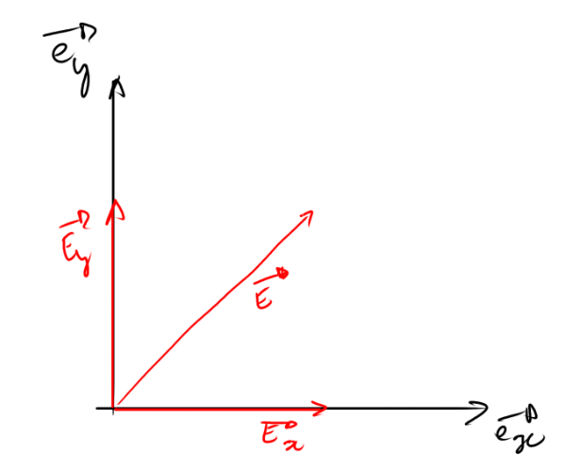
Gif : onde polarisée rectilignement.
Si $ϵ=±(2n+1)π$
Les deux ondes sont déphasées de 180° et :
$$\vec{E}=\vec{E_{x}}-\vec{E_{y}}=\left(E_{0}\vec{e_{x}}+E_{0}\vec{e_{y}}\right)\cos{(kz-ωt)}$$
Cette lumière est également polarisée rectilignement.

Polarisation elliptique
Si $ϵ$ est différent des valeurs que j’ai données, alors il y a un état de polarisation particulier, elliptique.
Figure h-prépa Doc 16, page 252
Convention gauche et droite
Sens de parcours donné par ${\left(\frac{dE_{y}}{dt}\right)}_{ωt-kz=0}=ω{E_{0}}_{y}\sin{ϕ}$ et donc par le signe de $\sin{ϕ}$.
Si elliptique avec ${E_{0}}_{x}=E_{0_{y}}$ $→$ circulaire

Lumière naturelle
Les sources classiques de lumière sont constituées d’un très grand nombre d’émetteurs (molécules) qui émettent des trains d’ondes incohérents entre eux, et de polarisation aléatoire (H-prépa page 253)

Changement d’état de polarisation

Par dichroïsme
Expliquer le principe d’un polariseur par dichroïsme (chaines polymères étirées, interaction du champ $\vec{E}$ avec les électrons)
Montrer l’extinction du faisceau : source non polarisée > P > A
Démonstration loi de Malus, faire 1 mesure avec un luxmètre (ou CCD), montrer la régression linéaire de l’expérience avec la série de mesures.

Par réflexion (10 minutes)
La réflexion polarise aussi la lumière $→$ lunettes polarisantes pour filtrer
Montre la manip Brewster (d’abord pas à l’incidence de Brewster), $→$ calcul de l’angle de Brewster, puis montrer extinction totale

Par diffusion
Montrer que la diffusion peut polariser la lumière (photos du ciel avec et sans polariseur)

Par biréfringence
Montrer la biréfringence et expliquer l’anisotropie de l’indice de réfraction (photo cristaux)

Lames à retard de phase

Principe
Ce sont des lames minces taillées dans un matériau anisotrope. Eclairées sous incidence normale, elles modifient généralement l’état de polarisation de l’onde incidente. Les ondes qui sont polarisées rectilignement selon deux directions orthogonales particulières, appelées lignes neutres de la lame gardent leur polarisation.
Nous pouvons expliquer cela en considérant que les ondes polarisées rectilignement selon $\vec{e_{x}}$ et $\vec{e_{y}}$ (lignes neutres de la lame) se propagent chacune comme dans un milieu isotrope, mais avec des indices optiques différents. Notons $n_{x}$ et $n_{y}$ ces deux indices et supposons que $n_{y}>n_{x}$.
L’axe parallèle à $\vec{e_{x}}$ est appelé axe rapide, et l’axe parallèle à $\vec{e_{y}}$ est appelé axe lent ($v_{x}=\frac{c}{n_{x}}$, et même chose pour y). Du fait de la différence des vitesses de phase, les deux composantes Ex et Ey du champ E de l’onde émergente ne présente pas le même déphasage que celles de l’onde incidente.
La vibration parallèle à l’axe lent acquiert un retard supplémentaire $ϵ$ lors de la traversée de la lame d’épaisseur $e$
$$ϕ=\left(k_{y}-k_{x}\right)e$$
$$ϕ=\frac{2π}{λ}\left(n_{y}-n_{x}\right)e$$
$$ϕ=\frac{2π}{λ}δ_{L}$$
Avec $δ_{L}$ la différence de chemin optique supplémentaire introduite par la lame entre les deux vibrations orthogonales. $→$ Utiliser le Hprépa pour expliquer en notation vectorielle.
On construit les lames selon deux cas : $δ_{L}=λ/4$, ou $δ_{L}=λ/2.$

Lame demi-onde
C’est le cas $δ_{L}=λ/2$
Montrer l’effet d’une demi onde sur différents types de polarisation (H-prépa page 257 et 259)
Réaliser un montage simple permettant de montrer l’effet sur une polarisation rectiligne

Lame quart d’onde
C’est le cas $δ_{L}=λ/4$
Même chose que demi-onde

Analyse d’une lumière inconnue
Si on a le temps, H-prépa page 270
- Conclusion et ouverture
Parler des applications, de la loi de Biot, du polarimètre de Laurent, du principe de superposition.
Possibilité de traiter aussi : loi de Biot (Application 4 H-prépa, page 258, , analyseur à pénombre et polarimètre de Laurent, Superposition de deux ondes circulaires pour faire une rectiligne et inversement

